UPAYA MENINGKATKAN KREATIVITAS SISWA DENGAN MENGGUNAKAN MODEL PEMBELAJARAN PROJEK CITIZEN PADA MATA PELAJARAN PENDIDIKAN PANCASILA DI KELAS IV MIS
WIDYATUL HASANAH

SKRIPSI

Oleh

UMI KALSUM
NPM. 211434028



PROGRAM STUDI PENDIDIKAN GURU SEKOLAH DASAR FAKULTAS KEGURUAN DAN ILMU PENDIDIKAN UNIVERSITAS MUSLIM NUSANTARA AL WASHLIYAH MEDAN
2025

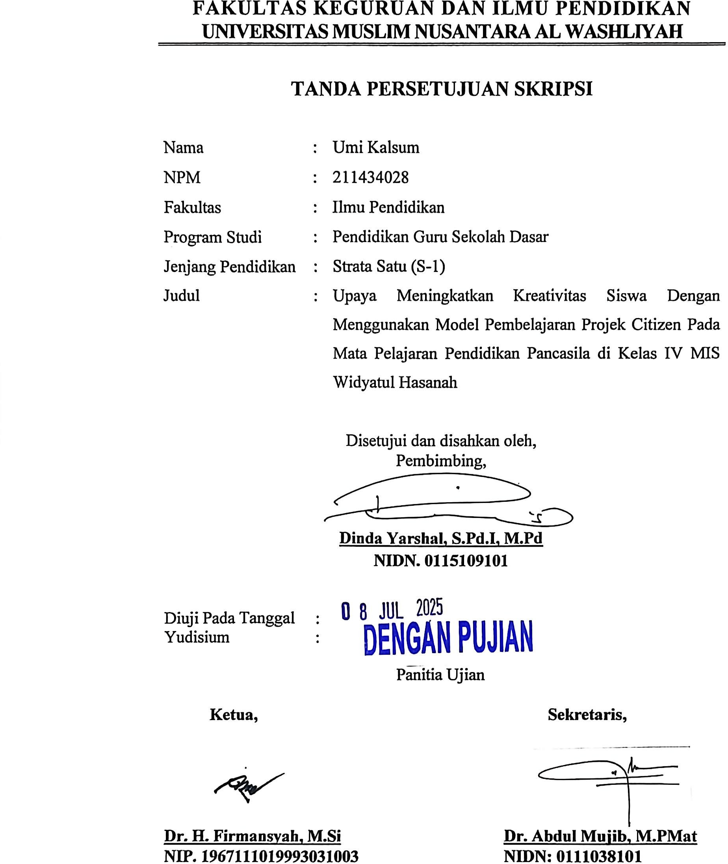

ABSTRAK

UPAYA MENINGKATKAN KREATIVITAS SISWA DENGAN MENGGUNAKAN MODEL PEMBELAJARAN PROJEK CITIZEN PADA MATA PELAJARAN PENDIDIKAN PANCASILA DI KELAS IV MIS WIDYATUL HASANAH

UMI KALSUM 211434028

Penelitian ini bertujuan untuk mendeskripsikan dan penerapan model pembelajaran projek citizen dalam pembelajaran pendidikan pancasila. Penelitian dilaksanakan dengan metode Penelitian Tindakan Kelas (PTK) dengan model pembelajaran projek citizen melalui dua siklus, dengan setiap siklus meliputi perencanaan, pelaksanaan, observasi, dan refleksi. Instrumen dan teknik pengumpulan data yang digunakan pada penelitian ini adalah observasi, wawancara dan dokumentasi. Subjek penelitian adalah 18 siswa kelas IV di MIS Widyatul Hasanah Tembung Sukamaju. Hasil penelitian menunjukkan bahwa pada penelitian awal (pra siklus) diketahui dari 18 siswa di kelas IV, hanya terdapat sebanyak 4 siswa yang memiliki kreativitas tinggi, dan sebanyak 6 siswa yang memiliki kreativitas sedang, sedangkan ada sebanyak 8 siswa masih memiliki kreativitas yang cenderung rendah. Penerapan model pembelajaran projek citizen pada pembelajaran pendidikan pancasila di kelas IV, yaitu membuat menara keberagaman budaya. Dari project yang diterapkan, siswa kelas IV sangat antusias mengikuti proses pembelajaran. Kreativitas siswa juga mengalami peningkatan dari sebelum digunakan model pembelajaran projek citizen. Hal ini dapat terlihat dari bagaimana siswa mampu membuat menara keberagaman budaya sesuai dengan kreativitasnya masing-masing. Setelah dilakukan model pembelajaran projek citizen membuat menara keberagaman budaya pada (siklus I) dari total 18 siswa yang ada di kelas IV, sebanyak 9 siswa memiliki kreativitas yang tinggi, 5 siswa yang memiliki kreativitas sedang, dan hanya 4 siswa yang kreativitasnya cenderung rendah. Pada penelitian akhir (siklus II) telah berhasil meningkatkan kreativitas siswa di kelas IV dari jumlah 18 siswa yang memiliki kreativitas yang sangat tinggi sebanyak 14 siswa, dan yang memiliki kreativitas yang sedang sebanyak 3 siswa, sementara yang memiliki kreativitas yang rendah 1 siswa. Dari hal tersebut dapat dikatakan bahwa model pembelajaran projek citizen berpengaruh signifikan terhadap kreativitas siswa kelas IV.
Kata Kunci: Kreativitas siswa, Model Pembelajaran Projek Citizen, Pelajaran Pendidikan Pancasila.

ii

ABSTRACT

EFFORTS TO IMPROVE STUDENTS' CREATIVITY BY USING THE PROJECT CITIZEN LEARNING MODEL IN THE PANCASILA EDUCATION SUBJECT IN GRADE IV OF MIS
WIDYATUL HASANAH

UMI KALSUM 211434028

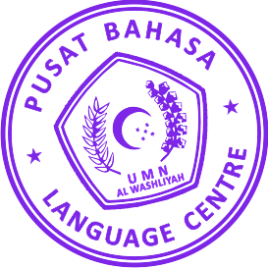
This study aims to describe and apply the citizen project learning model in Pancasila education learning. The study was conducted using the Classroom Action Research (CAR) method with the citizen project learning model through two cycles, with each cycle including planning, implementation, observation, and reflection. The instruments and data collection techniques used in this study were observation, interviews and documentation. The subjects of the study were 18 fourth grade students at MIS Widyatul Hasanah Tembung Sukamaju. The results of the study showed that in the initial study (pre-cycle) it was known that out of 18 students in grade IV, there were only 4 students who had high creativity, and 6 students who had moderate creativity, while 8 students still had creativity that tended to be low. The application of the citizen project learning model in Pancasila education learning in grade IV, namely making a cultural diversity tower. From the implemented project, the students of grade IV were very enthusiastic in following the learning process. The creativity of the students also increased from before the citizen project learning model was used. This can be seen from how the students were able to make a cultural diversity tower according to their respective creativity. After the citizen project learning model was implemented to make a cultural diversity tower in (cycle I) from a total of 18 students in grade IV, 9 students had high creativity, 5 students had moderate creativity, and only 4 students had low creativity. In the final study (cycle II) it has succeeded in increasing the creativity of students in grade IV from a total of 18 students who have very high creativity as many as 14 students, and those who have moderate creativity as many as 3 students, while those who have low creativity are 1 student. From this it can be said that the citizen project learning model has a significant effect on the creativity of grade IV students.

Keywords: Student creativity, Citizen Project Learning Model, Pancasila Education Lessons.

iii

KATA PENGANTAR
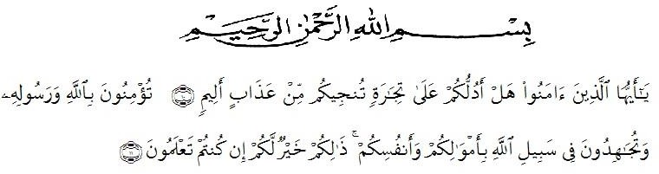
Artinya : “Hai orang-orang yang beriman, sukakah kamu aku tunjukkan suatu perniagaan yang dapat menyelamatkanmu dari azab yang pedih? (10). (yaitu) kamu beriman kepada Allah dan RasulNya dan berjihad di jalan Allah dengan harta dan jiwamu. Itulah yang lebih baik bagimu, jika kamu mengetahui.(11) (As-Shaff Ayat 10-11)
Assalamualaikum Warahmatullahi Wabarakatuh
Puji syukur peneliti ucapkan kepada Allah Swt, yang telah melimpahkan rahmat dan hidayah-Nya sehingga peneliti masih diberikan kesehatan untuk dapat menyelesaikan skripsi yang berjudul “Upaya Meningkatkan Kreativitas Siswa dengan Menggunakan Model Pembelajaran Berbasis Projek Citizen Pada Mata Pelajaran Pendidikan Pancasila Di Kelas IV MIS Widyatul Hasanah”. sebagai syarat dalam meraih gelar Sarjana Pendidikan pada Program Studi Pendidikan Guru Sekolah Dasar, Fakultas Keguruan dan Ilmu Pendidikan, Universitas Muslim Nusantara Al-Washliyah Medan.
Dalam penyusunan skripsi ini, peneliti mendapat banyak bimbingan, dari tahap awal sampai akhir penulisan skripsi ini, peneliti telah banyak menerima bimbingan baik moril maupun materil dari beberapa pihak. peneliti mengucapkan terima kasih kepada nama-nama yang ada dibawah ini :
- Bapak Dr. H. Firmansyah, M.Si selaku Rektor Universitas Muslim Nusantara Al-Washliyah Medan;
- Bapak Dr. Abdul Mujib, S.Pd, M.Pmat, selaku Dekan Fakultas Keguruan dan Ilmu Pedidikan Universitas Muslim Nusantara Al-Washliyah Medan;
- Bapak Sujarwo, S.Pd., M.Pd, selaku Ketua Program Studi Pendidikan Guru Sekolah Dasar;

iv

- Ibu Dinda Yarshal, S.Pd.I., M.Pd selaku Dosen Pembimbing yang telah banyak meluangkan waktunya dan perhatian untuk memberikan bimbingan kepada penulis.
- Ibu Dra. Sukmawati, M.Pd selaku Dosen Penguji I yang telah memberi saran kepada penulis.
- Ibu Dra. Dalimawaty Kadir, M.Pd selaku Dosen Penguji II yang telah memberi saran kepada penulis.
- Kepala Sekolah beserta para guru dan siswa MIS Widyatul Hasanah Tembung yang telah membantu melengkapi data penelitian ini.
- Kepada cinta pertama saya Almarhum Ayahanda Wakidi yang sangat saya sayangi dan saya banggakan, skripsi ini juga saya dedikasikan kepada Ayahanda yang mana saya belum sempat memberikan kebahagiaan dan rasa bangga kepada ayah.
- Kepada Almarhumah Ibunda Isnani tercinta yang sangat saya sayangi dan saya banggakan, skripsi ini juga saya dedikasikan kepada Ibunda yang mana saya belum sempat memberikan kebahagiaan dan rasa bangga kepada mama.
- Kepada Kedua Kakak Kandung saya Tri Ningsih A.Md. Kep dan Siti Khadijah S.Pd yang saya sayangi, yang selalu memberikan do’a, memberikan dukungan serta menjadi penyemangat kepada penulis dalam mengerjakan skripsi ini.
- Kepada Abang Kandung saya Widodo yang saya sayangi yang telah memberikan dukungan serta menjadi penyemangat kepada penulis dalam mengerjakan skripsi ini.

v

- Kepada teman-teman penulis baik teman kuliah seangkatan, serta kakak kelas pada Fakultas Keguruan dan Ilmu Pendidikan Universitas Muslim Nusantara Al- Washliyah Medan yang telah banyak memberikan masukan, semangat, dan arahan hingga akhirnya dapat terselesaikan skripsi ini.
Akhirnya peneliti berharap semoga uraian dalam skripsi ini dapat menambah khazanah ilmu pengetahuan, semoga skripsi ini dapat berguna dan bermanfaat bagi para pembaca dan dunia pendidikan. Semoga Allah SWT merestui usaha penulis dan melimpahkan rahmat serta karunianya kepada kita semua. Aamiin...
Medan, 11 Februari 2025 Penulis

Umi Kalsum 211434028

vi

DAFTAR ISI
Halaman

KATA PENGANTAR II
DAFTAR ISI VII
DAFTAR GAMBAR X
DAFTAR TABEL XI
BAB I PENDAHULUAN 1
  - Latar Belakang Masalah 1
  - Identifikasi Masalah 6
  - Batasan Masalah 7
  - Rumusan Masalah 7
  - Tujuan Penelitian 7
  - Manfaat Penelitian 7
  - Anggapan Dasar 9
BAB II TINJAUAN PUSTAKA 10
  - Kajian Teori 10
    - Pengertian Kreativitas 10
      - Perkembangan Kreativitas Berdasarkan Usia Anak Sekolah Dasar 13
    - Indikator Kreativitas Siswa 13
    - Teori Kreativitas Belajar Siswa di Sekolah Dasar 15
    - Model Pembelajaran 16
      - Pembelajaran Berbasis Projek 18
      - Model Projek Citizen 19
vii
      - Manfaat Pembelajaran Berbasis Projek Citizen 21
      - Implementasi Pembelajaran Berbasis Projek Citizen 21
      - Karakteristik Pembelajaran Berbasis Projek Citizen 22
      - Kelebihan dan Kelemahan Pembelajaran Berbasis Projek Citizen 25
      - Mengatasi Kelemahan Pembelajaran Berbasis Projek Citizen 26
    - Materi Membangun Jati Diri Dalam Kebhinekaan 27
  - Penelitian Relavan 29
  - Kerangka Bepikir 31
  - Hipotesis Tindakan 33
BAB III METEDOLOGI PENELITIAN 34
  - Desain Penelitian 34
  - Waktu dan Tempat Penelitian 35
  - Subjek Penelitian 35
  - Skenario Tindakan 35
    - Tahapan Siklus Penelitian 36
  - Instrumen dan Teknik Pengumpulan Data 43
  - Analisis Data 47
BAB IV HASIL PENELITIAN DAN PEMBAHASAN 49
  - Hasil Penelitian 49
- Deskripsi Pelaksanaan dan Hasil Pra Siklus 49
- Deskripsi Pelaksanaan dan Hasil Siklus I 53
- Deskripsi Pelaksanaan dan Hasil Siklus II 58
  - Pembahasan dan Hasil Penelitian 62
viii
BAB V KESIMPULAN DAN SARAN 69
  - Kesimpulan 69
  - Saran .....................................................................................
70
DAFTAR PUSTAKA 72

LAMPIRAN 71

ix

DAFTAR GAMBAR
Gambar 2.1 Bagan Kerangka Berpikir 32
Gambar 3.1 Desain Penelitian (Kemmis dan mc. Tanggart dalam Arikunto) 34
Gambar 4.1 Histrogram Kreativitas Belajar Siswa Pada Pra Siklus 45
Gambar 4.2 Histrogram Kreativitas Belajar Siswa Pada Siklus I 50
Gambar 4.3 Histrogram Kreativitas Belajar Siswa Pada Siklus II 58
Gambar 4.4 Histrogram Peningkatan Persentase Kreativitas Siswa 62

x

DAFTAR TABEL
Tabel 2. 1 Langkah-langkah pembelajaran kewarganegaraan berbasis projek (Project Citizen) 23
Tabel 3.1 Kisi-kisi Pedoman Wawancara Wali Kelas IV Widyatul Hasanah… 40
Tabel 3.2 Kisi-kisi Pedoman Wawancara Siswa Kelas IV Widyatul Hasanah 41
Tabel 4.1 Kreativitas Anak Selama Pra Siklus 44
Tabel 4.2 Skor Kreativitas Anak Selama Pra Siklus 45
Tabel 4.3 Kreativitas Anak Selama Siklus I 49
Tabel 4.4 Skor Kreativitas Anak Selama Siklus I 50
Tabel 4.5 Kreativitas Anak Selama Siklus II 56
Tabel 4.6 Skor Kreativitas Anak Selama Siklus II 57
Tabel 4.7 Peningkatan Kreativitas Siswa 62

xi

1

BAB I PENDAHULUAN

Latar Belakang Masalah
Kreativitas merupakan suatu kemampuan seseorang yang mampu menciptakan sesuatu hal baru baik berupa ide-ide, gagasan, karya ataupun tindakan nyata yang dapat berguna bagi kehidupan. Kreativitas bagi siswa bertujuan untuk dapat meningkatkan mutu pendidikan dan proses pembelajaran sehingga siswa mampu memecahkan masalah, mengeluarkan ide-ide dan gagasan, mengambil keputusan serta memiliki rasa ingin tahu dalam belajar.
Secara umum kreativitas adalah kemampuan untuk berkreasi, kemampuan untuk menciptakan sesuatu. Kreativitas juga dapat diartikan sebagai suatu pola pikir, ide-ide maupun gagasan yang timbul dalam diri dan penciptaan sesuatu hal yang baru. Kreativitas ini dapat dipupuk dan dikembangkan melalui pendidikan dengan cara yang tepat.
Salah satu hal yang berpengaruh dalam pendidikan adalah dengan adanya kreativitas dalam belajar. Tujuan pendidikan dapat tercapai dengan optimal apabila peran seorang guru dapat menyajikan pembelajaran secara kreatif dan variatif bagi siswa agar mampu mengembangkan kemampuan kreativitas dalam diri siswa. Maslow (Nursisto, 1999:21) menyatakan bahwa: Mengapa setiap mata pelajaran tidak sebaiknya membantu ke arah pengembangan kreativitas siswa.
Sesungguhnya proses pendidikan semacam ini harus mampu digunakan untuk menciptakan individu yang lebih baik, membantu individu tumbuh, dan berkembang lebih besar, lebih tinggi, lebih bijaksana, lebih perspektif dan lebih

2

kreatif dalam semua aspek kehidupannya. Pentingnya kreativitas dalam pendidikan, khususnya dalam belajar sejarah di kelas yaitu untuk berfikir kreatif sebagai kemampuan melihat bermacam-macam kemungkinan penyelesaian terhadap suatu materi-materi sejarah, merupakan bentuk pemikiran yang sampai saat ini masih kurang mendapat perhatian.
Pembelajaran di sekolah yang terutama dilatih adalah penerimaan pengetahuan, ingatan, dan penalaran berpikir logis para guru dituntut untuk menciptakan suasana belajar yang efektif dan kondusif agar siswa terstimulus untuk bersikap ingin tahu, memunculkan keinginan untuk bertanya, mengeluarkan pendapat, mengeluarkan ide atau gagasan-gagasannya dalam proses belajar sehingga diharapkan mampu mencapai suatu tujuan pendidikan. Maka, kreativitas dalam ranah pendidikan dirasa cukup perlu dan sangat penting khususnya dalam proses belajar mengajar.
Sesuai dengan tujuan pendidikan di dalam pembelajaran ialah dengan mengoptimalkan peran guru sebagai pengajar dan siswa sebagai penerimanya. Belajar pada hakekatnya adalah proses interaksi terhadap semua situasi yang ada disekitar individu. Belajar dapat dipandang sebagai proses yang diarahkan kepada tujuan dan proses berbuat melalui pengalaman. Belajar juga proses melihat, mengamati, dan memahami sesuatu. Belajar merupakan sebuah kegiatan yang melibatkan guru dan peserta didik sebagai unsur utama proses pembelajaran (Sudjana, 2010:28).
Proses belajar membutuhkan komunikasi yang baik, yaitu komunikasi antara guru sebagai penyampai pesan dengan siswa sebagai penerimanya. Proses

3

komunikasi ini bisa melalui sebuah model pembelajaran yang diharapkan dapat diterima dengan baik. Kemampuan guru dalam memilih jenis model yang digunakan dalam proses pembelajaran juga menjadi poin penting untuk mendapatkan hasil yang maksimal.
Cara guru dalam memilih dan menciptakan model pembelajaran sangat beragam, guru memilih model pembelajaran proyek citizen dengan memperhatikan bahwa model projek citizen tersebut dapat meningkatkan kreativitas siswanya, model projek citizen tersebut disukai oleh siswa, dan model proyek citizen tersebut diharapkan dapat membantu mengembangkan karakter diri siswa dengan baik, karena salah satu faktor yang sangat besar manfaatnya dalam proses pembelajaran yaitu model pembelajaran.
Model pembelajaran projek citizen juga memberikan kesempatan kepada siswa untuk berkontribusi dalam menyelesaikan masalah sosial yang ada di sekitar mereka. Dengan melibatkan siswa dalam projek yang berkaitan dengan nilai-nilai Pancasila, diharapkan mereka dapat lebih memahami dan menginternalisasi nilai- nilai tersebut, serta meningkatkan keterampilan kreatif mereka. Selain itu, pendekatan ini dapat membantu siswa untuk lebih memahami pentingnya peran mereka sebagai warga negara yang aktif dan bertanggung jawab. Menurut Trisiana (2020:5) bahwa “Model pembelajaran project citizen adalah sebuah model pembelajaran berbasis portofolio, melalui model ini para siswa bukan hanya diajak untuk memahami konsep dan prinsip keilmuan, tetapi juga mengembangkan kemampuannya untuk bekerja secara kooperatif melalui kegiatan belajar praktik-empirik”.

4

Berdasarkan hasil observasi peneliti dalam proses pembelajaran Pendidikan Pancasila di MIS Widyatul Hasanah Tembung kelas IV B, peneliti menemukan beberapa permasalahan mengenai kreativitas belajar siswa yang rendah. Rendahnya kreativitas dapat dilihat dari dalam diri siswa yang tidak mampu mengaitkan konsep, mengeluarkan ide-ide atau gagasan-gagasan yang berkaitan dengan materi yang telah didapatkannya, sehingga tidak dapat menumbuhkan pribadi peserta didik yang mandiri dalam belajar dan kreatif dalam menghadapi suatu permasalahan sesuai dengan tujuan dalam pembelajaran.
Permasalahan lain yang peneliti temukan yang berkaitan dengan kreativitas belajar siswa adalah pada saat proses belajar di kelas berlangsung banyak siswa yang kurang mempahami materi yang diajarkan serta kurang mampu mengeluarkan pendapatnya pada saat belajar. Permasalahan tersebut merupakan kurangnya komunikasi yang baik dalam proses belajar. Selain itu, saat pemberian tugas banyak siswa yang mengeluh dan kurangnya keinginan dalam hal menemukan dan mencari tahu mengenai materi Pendidikan Pancasila.
Akibat dari keadaan yang demikian, menjadikan siswa tidak mengikuti pelajaran Pendidikan Pancasila dengan efektif bahkan tidak membuat pelajaran Pendidikan Pancasila menjadi bermakna setelah guru menyampaikan materi Pendidikan Pancasila tersebut. Rendahnya kreativitas ini terlihat ketika dalam proses pembelajaran Pendidikan Pancasila berlangsung ia hanya menjadi penerima atas apa yang disampaikan gurunya dan kurangnya interaksi antara guru dan peserta didik saat proses pembelajaran Pendidikan Pancasila berlangsung.

5

Permasalahan lainnya disebabkan oleh penggunaan model yang kurang bervariasi. Penggunaan model yang kurang bervariatif dalam menyampaikan materi-materi pembelajaran Pendidikan Pancasila menjadikan siswa hanya mendengarkan apa yang disampaikan oleh gurunya, dan dapat menghambat kreativitas yang adadalam diri siswa. Hal ini sesuai dengan pendapat Winayarti (2009:3) yang mengatakan bahwa: Selama ini pendidikan PKn diidentikan sebagai pembelajaran yang membosankan di kelas. Baik strategi, metode, maupun teknik pembelajaran lebih banyak bertumpu pada pendekatan berbasis guru yang monoton, dan meminimalkan peserta didik. Guru diposisikan sebagai satu-satunya dan pokok sumber informasi, peserta didik tertinggal sebagai objek penderita manakala guru sebagai segala sumber dan pengelola informasi hanya mengajar dengan metode ceramah dan tanya jawab yang konvensional. Sehingga pembelajaran Pendidikan Pancasila bukan saja membosankan, juga hanya menjadi wahana pengembangan keterampilan berfikir tingkat rendah tidak memberi peluang kemampuan berinkuiri maupun memecahkan masalah.
Guru seharusnya dapat menumbuhkan kreativitas yang ada dalam diri peserta didik. Salah satu kemampuan dalam menanggapi isu-isu kewarganegaraan yang dapat mendukung pembelajaran Pendidikan Pancasila di kelas dengan adanya kreativitas, karena pada dasarnya proses pembelajaran yang dilakukan oleh siswa dan guru diharapkan untuk mencapai suatu tujuan pendidikan.
Permasalahan yang telah dipaparkan dapat diatasi apabila seorang guru memiliki keinginan, motivasi, dan kreativitas untuk meningkatkan proses pembelajaran. Salah satunya dapat dilakukan dengan memanfaatkan model

6

pembelajaran dengan baik untuk mencapai tujuannya yaitu menstimulus siswanya agar mempunyai kreativitas dalam belajar melalui partisipasi aktif peserta didik dengan mengeluarkan ide-ide atau gagasan yang diterimanya serta mampu merasakan manfaat dari pembelajaran Pendidikan Pancasila.
Permasalahan-permasalahan tersebut dapat diatasi dengan menggunakan salah satu model pembelajaran yang diharapkan dapat menarik perhatian siswa serta dapat menstimulus kreativitas belajar pada saat proses pembelajaran berlangsung. Salah satu model pembelajaran yang akan digunakan peneliti yaitu dengan memanfaatkan kreativitas siswa sebagai model pembelajaran projek citizen.
Dan siswa dapat lebih aktif dan bijaksana dalam pemecahan masalah, guna meningkatkan prestasi siswa dalam belajar dan meningkatkan kemampuan berpikir siswa. Dengan melihat permasalahan diatas, maka peneliti tertarik untuk melaksanakan penelitian dengan judul “Upaya Meningkatkan Kreativitas Siswa dengan Menggunakan Model Pembelajaran Projek Citizen pada Mata Pelajaran Pendidikan Pancasila di Kelas IV MIS Widyatul Hasanah”.

Identifikasi Masalah
Berdasarkan latar belakang di atas, identifikasi masalah dalam penelitian ini adalah sebagai berikut:
    - Rendahnya Kreativitas Siswa.

    - Metode Pembelajaran yang Monoton.

    - Kurangnya Keterlibatan Siswa.

    - Penerapan Nilai Pancasila yang Abstrak.

7

Batasan Masalah
Agar penelitian ini dapat terarah dan tidak terlalu luas jangkauannya, maka perlu diadakan pembatasan masalah. Pembatasan masalah yang dikaji dalam penelitian ini, yaitu “Upaya Meningkatkan Kreativitas Siswa dengan Menggunakan Model Pembelajaran Projek Citizen pada Mata Pelajaran Pendidikan Pancasila di kelas IV MIS Widyatul Hasanah Tembung”.

Rumusan Masalah
    - Bagaimana penerapan Model Pembelajaran Projek Citizen dalam pembelajaran Pendidikan Pancasila di kelas IV MIS Widyatul Hasanah?
    - Apakah penerapan Model Pembelajaran Projek Citizen dapat meningkatkan kreativitas siswa dalam pembelajaran Pendidikan Pancasila di kelas IV MIS Widyatul Hasanah?

Tujuan Penelitian
    - Untuk mendeskripsikan penerapan Model Pembelajaran Projek Citizen dalam pembelajaran Pendidikan Pancasila di kelas IV MIS Widyatul Hasanah.
    - Untuk menganalisis pengaruh penerapan Model Pembelajaran Projek Citizen terhadap peningkatan kreativitas siswa dalam pembelajaran Pendidikan Pancasila di kelas IV MIS Widyatul Hasanah.

Manfaat Penelitian
    - Manfaat Teoretis

Memberikan kontribusi ilmiah dalam pengembangan metode pembelajaran Pendidikan Pancasila. Memperkaya kajian tentang

8

pembelajaran berbasis projek citizen di tingkat sekolah dasar. Menambah referensi penelitian dalam bidang pendidikan kewarganegaraan.
    - Manfaat Praktis

      - Bagi Guru

Memberikan wawasan dan alternatif metode pembelajaran yang inovatif dalam mengajarkan Pancasila. Meningkatkan kompetensi dalam mengelola pembelajaran berbasis projek. Membantu menciptakan pembelajaran yang lebih bermakna.
      - Bagi Siswa

Meningkatkan kreativitas siswa terhadap nilai-nilai Pancasila melalui pembelajaran yang lebih interaktif dan relevan. Mengembangkan pemahaman nilai-nilai Pancasila secara konkret. Membangun pengalaman belajar yang bermakna.
      - Bagi Sekolah

Memberikan masukan untuk pengembangan kurikulum. Meningkatkan kualitas pembelajaran di sekolah. Menjadi referensi dalam pengembangan kurikulum dan stategi pembelajaran yang lebih efektif.
      - Bagi Peneliti

Menambah wawasan dan pengalaman dalam penelitian pendidikan. Mengembangkan kemampuan dalam merancang pembelajaran

9

inovatif. Memberikan kontribusi dalam pengembangan pendidikan kewarganegaraan.

Anggapan Dasar
Melly Andriani Br Ginting (2023) menyatakan bahwa model projek citizen dapat meningkatkan pengetahuan dan kreativitas siswa SD.
Jayadiputra (2010) menyatakan bahwa model projek citizen dengan enam langkah pembelajarannya terbukti berpengaruh secara siginifikan terhadap keterampilan berpikir kritis siswa, yaitu sebesar 0,845 atau sebesar 84,5%.
Dari paparan di atas, pembelajaran projek citizen dalam meningkatkan kreativitas siswa di Sekolah Dasar mata pelajaran pendidikan pancasila ini sangat cocok diterapkan di kelas IV MIS Widyatul Hasanah, yang mana siswa sangat aktif jika guru sedang membuat kreativitas siswa dalam mengajak siswa untuk merancang projek yang berkaitan dengan nilai-nilai pancasila, seperti membuat kampanye tentang pentingnya kerjasama atau menghargai perbedaan di masyarakat. Dengan mendapatkan pengalaman secara langsung ketika pembelajaran, siswa akan menggalami peningkatan kreativitasnya. Hal ini relevan sebagaimana yang diungkapkan oleh beberapa para ahli di atas.

10

  - Kajian Teori

BAB II TINJAUAN PUSTAKA

Pengertian Kreativitas
Istilah kreativitas ditinjau dari etimologi yang berasal dari bahasa inggris “create” yang berarti “mincipta”. Jadi, menurut Tim penyusun Kamus Pusat Pengembangan bahasa mengartikan bahwa kreativitas ialah kemampuan untuk mencipta. Krativitas sangat penting dimiliki seseorang karena dapat mengembangkan potensi yang ada di dalam diri dengan mengeluarkan ide-ide gagasan baru serta dapat menciptakan suatu produk maupun karya. Tentunya orang yang berkreativitas tinggi termasuk orang yang kraetif. Kreativitas merupakan suatu kemampuan, proses berkreasi, pertimbangan-pertimbangan yang mempengaruhi perilaku dan menghasilkan kebaruan. Kebaruan disini dapat dipahami sebagai sebuah nilai baru, baik berupa produk, gagasan praktis ide artinya dalam katagori pengertian ini kreativitas berangkat dari individu.
Menurut Pendapat para ahli dalam (Nurani, Yuliani dkk, 2020:2) pengertian kreativitas sangat beragam-ragam diantaranya yaitu:
- Menurut Santrock (2001:327) berpendapat bahwa kreativitas adalah kemampuan untuk memikirkan sesuatu dengan cara-cara yang baru dan tidak biasa, serta melahirkan suatu solusi unik terhadap masalah-masalah yang dihadapi.
- Menurut Mayesky (1999:9) menyatakan bahwa kreativitas adalah cara berpikir dan bertindak, atau menciptakan sesuatu yang orisinal dan berguna bagi orang tersebut dan orang lain.

11

- Menurut Gallagher dalam munandar (1999:5) menyatakan bahwa kreativitas berhubungan dengan kemampuan untuk menciptakan sesuatu yang baru dan belum ada sebelumnya.
- Menurut Munandar (2004:19) mengemukakan bahwa kreativitas adalah kemampuan untuk membuat kombinasi baru berdasarkan data, informasi, atau unsur-unsur yang sudah ada dan sudah dikenal sebelumnya. Hal itu seperti semua pengalaman dan pengetahuan yang diperoleh selama hidupnya baik di lingkungan sekolah, keluarga maupun di lingkungan masyarakat.
- Menurut Moustakas dalam munandar (1999:5) menyatakan bahwa kreativitas berhubungan dengan pengalaman mengekspresikan dan mengaktualisasikan identitas individu, dalam bentuk terpadu dalam hubungan dengan diri sendiri, dengan alam dan orang lain.
Senada dengan ini, Kreativitas adalah kemampuan seseorang untuk menciptakan, memadukan pemikiran dan imajinasi sehingga menghasilkan sesuatu yang bersifat original baik itu berupa ide-ide, kegiatan dan performa unik yang dapat menarik minat banyak orang atau sebagai kemampuan untuk memberikan gagasan baru dalam upaya pemecahan masalah (Botty & Handoyo, 2018).
Sedangkan menurut Rachmawati dan Kurniati (Nurkhayati, 2017:89) kreativitas merupakan suatu proses mental yang dilakukan individu berupa gagasan ataupun produk baru, atau mengombinasikan antara keduanya yang pada akhirnya akan melekat pada dirinya.

12

Menurut Guilford (Umamah & Andi, 2019) Ada Lima indikator berpikir kreatif, yaitu (1) kepekaan (problem sensitivity) adalah ketampilan mendeteksi, mengenali dan memahami serta menanggapi suatu pernyataan, situasi atau masalah. (2) kelancaran (fluency), adalah keterampilan untuk menghasilkan banyak gagasan. (3) keluwesan (flexibility) adalah keterampilan untuk mengemukakan bermacam-macam pemecahan atau pendekatan terhadap masalah,
(4) keaslian (originality) adalah keterampilan untuk mencetuskan gagasan dengan cara-cara yang asli, tidak klise, dan jarang diberikan kebanyakan orang. (5) eleborasi (elaboration) adalah keterampilan menambah suatu situasi atau masalah sehingga menjadi lengkap, dan merincinya secara detail, yang didalamnya terdapat berupa tabel, grafik, gambar, model dan kata-kata.
Menurut Munandar (1999) dalam (Harisuddin 2019) Indikator berpikir kreatif yaitu fluency, flexibility, orignality, dan elaboration.
Dalam kreativitas juga dijumpai adanya 4P, Menurut konsep atau pendekatan 4P, kreativitas merupakan suatu pendekatan yang melihat Kreativitas dari segi pribadi, pendorong (press), proses dan produk kreativitas. Dari segi pribadi menunjukkan bahwa kreativitas dimiliki setiap orang namun dalam kadar yang berbeda-beda. Sebagai pendorong (press) diartikan bahwasanya lingkungan memiliki adil dalam memberikan rangsangan agar kreativitas dapat terwujud.
Proses yakni sesuatu yang diperlukan, untuk melihat bagaimana suatu hasil kreatif dapat dicapai. Produk menunjukkan bahwa setiap hasil kreatif seseorang diharapkan dapat dinikmati oleh lingkungan dan yang terpenting bahwa hasil kreatif dapat dicapai. Produk menunjukkan bahwa setiap hari kreatif

13

seseorang diharapkan dapat dinikmati oleh lingkungan dan yang terpenting bahwa hasil kreatif seseorang juga harus bermakna bagi yang bersangkutan (Utami Munandar, 1999 & Rosemini, 2000).
Dari beberapa pendapat di atas dapat disimpulkan bahwa kreativitas adalah suatu kemampuan dalam menciptakan sesuatu hal yang baru dengan ide gagasan yang dimilikinya.

Perkembangan Kreativitas Berdasarkan Usia Anak Sekolah Dasar
Tahap Operasional Konkrit (7 – 11 Tahun)

Faktor-faktor yang memungkinkan berkembangnya kreativitas yaitu:

        - Anak sudah mulai mampu untuk menampilkan operasi-operasi mental.

        - Sudah Mulai mampu berpikir logis dalam bentuk yang sederhana.

        - Sudah Mulai berkembang kemampuan dalam memelihara identitas- identitas diri.
        - Konsep tentang ruang sudah semakin meluas.

        - Sudah mampu dalam mengimajinasikan sesuatu, meskipun biasanya masih memerlukan bantuan objek-objek konkrit.

Indikator Kreativitas Siswa
Kreativitas memiliki indikator, ada bebrapa pendapat menurut para ahli tentang indikator kreativitas diantaranya, Menurut Sund (1975) dalam Slameto (2019:147) indikator kreativitas yaitu:
- Hasrat keingintahuan yang cukup besar.

- Bersikap terbuka terhadap pengalaman baru.

- Panjang akal.

14

- Keinginan untuk menemukan dan meneliti.

- Cenderung lebih menyukai tugas yang berat dan sulit.

- Cenderung mencari jawaban yang luas dan memuaskan.

- Memiliki dedikasi bergairah serta aktif dalam melaksanakan tugas.

- Berpikir Fleksibel.

- Menanggapi pertanyaan yang diajukan serta cenderung memberi jawaban lebih banyak.
- Kemampuan membuat analisis dan sitesis.

- Memiliki semangat bertanya dan meneliti.

- Memiliki daya abstraksi yang cukup baik.
- Memiliki latar belakang membaca yang cukup luas.
Sedangkan indikator kreativitas menurut Ayan (2002) dalam Rachmawati (2011:16) menambahkan di antaranya: Antusias, banyak akal, berpikiran terbuka, bersikap spontan, cakap, dinamis, giat dan rajin, idealis, ingin tahu, jenaka, kritis, mampu menyesuaikan diri, memecah belah, menjauhkan diri, orisinal/unik, pemurung, penuh daya cipta, penuh pengertian, selalu sibuk, sinis, sulit ditebak, tekun, toleran terhadap resiko, asertif, berlebihan, bersemangat, bingung, cerdas, fleksibel, gigih, impulsif, introver, keras kepala, linglung, mandiri, memiliki naluri petualang, mudah bergerak, pemberontak, pengamat, penuh humor, percaya diri, sensitif, skeptis, tegang dan tidak toleran.
Kemudian menurut Utami Munandar (2017:71) mengemukakan bahwa Indikator kreativitas antara lain yaitu:
- Rasa ingin tahu yang luas dan mendalam

15

- Sering mengajukan pertanyaan yang baik

- Memberikan banyak gagasan/usul terhadap suatu masalah

- Bebas dalam menyatakan pendapat

- Mempunyai rasa keindahan yang dalam

- Menonjol dalam salah satu bidang seni

- Mampu melihat suatu masalah dari berbagai segi/sudut pandang

- Mempunyai rasa humor yang luas

- Mempunyai daya imajinasi

- Orisinal dalam ungkapan gagasan dan dalam pemecahan masalah

Dari beberapa pendapat di atas dapat disimpulkan bahwa indikator Kreativitas yaitu 1) Memiliki rasa ingin tahu yang luas dan mendalam, 2) Gigih,
- Memberikan banyak gagasan / usul terhadap suatu masalah, 4) Percaya diri, 5) Tekun, 6) Bersikap terbuka terhadap pengalaman baru, 7) dan Penuh daya cipta.

Teori Kreativitas Belajar Siswa di Sekolah Dasar
Dapat dijelaskan melalui beberapa teori, seperti berikut:

- Teori Wallas

Menyatakan bahwa proses berpikir kreatif di bagi menjadi empat tahap, yaitu persiapan, inkubasi, iluminasi, dan vertifikasi.
- Teori Hurlock

Menyatakan bahwa kreativitas adalah kemampuan seseorang untuk menghasilkan gagasan, produk, atau komposisi baru yang sebelumnya tidak dikenal pembuatannya.

16

- Teori Interpersonal

Menyatakan bahwa kreativitas dalam konteks lingkungan sosial, menekankan pentingnya nilai dan makn dari suatu karya kreatif.
Dengan memahami teori-teori ini, pendidik dapat merancang pendekatan yang lebih efektif untuk mendukung kreativitas siswa di sekolah dasar.

Model Pembelajaran
Pada dasarnya model dilihat sebagai usaha yang dilakukan guna untuk menyatakan sebuah teori yang terdapat sebuah persamaan dan perwakilan dari variabel-variabel yang terdapat didalamnya. Model juga diartikan sebagai desain dari suatu konsep yang dibuat secara khusus dengan melakukan beberapa langkah-langkah dari suatu kegiatan dengan teratur. Pembelajaran didefinisikan sebagai suatu rangkaian proses belajar yang terlaksana dengan baik, guna membantu peserta didik. Pembelajaran merupakan rangkaian interaksi secara langsung (tatap muka) yang terjadi antara guru dengan peserta didik di kelas (Tayeb, 2017). Berdasarkan pemaparan yang ada, maka model pembelajaran diartikan sebagai suatu kegiatan yang dilakukan untuk menyajikan suatu teori guna membantu peserta didik dalam terlibat dan berpartisipasi dalam proses pembelajaran.
Konsep model pembelajaran menyebutkan bahwa model pembelajaran adalah suatu perencanaan atau pola yang digunakan sebagai pedoman dalam merencanakan pembelajaran di kelas atau pembelajaran tutorial. Model pembelajaran mengacu pada pendekatan pembelajaran yang akan digunakan, termasuk di dalamnya tujuan-tujuan pengajaran, tahap-tahap dalam kegiatan

17

pembelajaran, lingkungan pembelajaran, dan pengelolaan kelas. (Harahap et al., 2021)
Model pembelajaran dapat berupa bahan-bahan pembelajaran, dan pembuatan rencana pembelajaran jangka Panjang (kurikulum) yang dirancang dan digambarkan guru untuk peserta didik di kelas. Pemilihan model pembelajaran yang efisien dilakukan guru dalam praktik pembelajaran di kelas sehingga mencapai tujuan yang diharapkan. Model, perangkat, media dan alat bantu, serta alat evaluasi pembelajaran harus disiapkan oleh guru sebelum melaksanakan pembelajaran di kelas (Mirdad, 2020).
Penerapan model pembelajaran melalui langkah-langkah atau cara yang dipakai sebagai acuan pembelajaran yang sistematis. Instrumen pembelajaran digunakan untuk mencapai atau mengukur kompetensi yang diharapkan dari peserta didik. Guru tidak asal menerapkan model pembelajaran yang digunakan, melainkan dengan sebuah analisis yang disesuaikan dengan kondisi kelas guna mencapai tujuan pembelajaran. Keterampilan guru juga menjadi faktor penting dalam menentukan model pembelajaran.
Model pembelajaran digambarkan dari sebuah kerangka konseptual terhadap langkah yang tersusun secara sistematis dalam pengorganisasian suatu sistem belajar guna mencapai perencanaan dan pelaksanaan pembelajaran. Peserta didik dalam pengalaman belajarnya melalui pemanfaatan model pembelajaran akan menghasilkan aktivitas belajar yang efektif serta inovatif. Di kelas, guru akan mengarahkan rancangan atau gambaran dari model pembelajaran yang digunakan sebagai penyusun kurikulum dan menata pelajaran.

18

Penerapan model pembelajaran harus sesuai karena menjadi faktor utama dalam peningkatan prestasi belajar dari peserta didik. Tujuan dari pembelajaran yaitu membantu peserta didik memperoleh materi berupa pengetahuan, sikap, dan keterampilan. Maka dari itu, penggunaan model pembelajaran di kelas dengan mengolah bahan pembelajaran dari materi serta merancang aktivitas pelajaran yang menyenangkan (Magdalena et al., 2020).
Model pembelajaran berbasis projek (project based learning), adalah suatu model pembelajaran yang memfokuskan pada masalah sebagai kajian untuk ditemukan penyelesaiannya melalui projek. Model pembelajaran berbasis projek dalam pendidikan kewarganegaraan dikenal dengan praktek belajar kewarganegaraan berbasis projek atau dikenal juga dengan sebutan projek kewarganegaraan (project citizen).

Pembelajaran Berbasis Projek
Pembelajaran berbasis projek adalah kegiatan pembelajaran yang menggunakan projek atau kegiatan penerapan pengetahuan dan keterampilan untuk menyelesaikan masalah sebagai proses pembelajaran untuk mencapai kompetensi sikap, pengetahuan dan ketrampilan secara integratif dan berkesinabungan. Pembelajaran berbasis projek dalam pendidikan kewarganegaraan (project citizen) merupakan salah satu model pembelajaran dalam Mata Pelajaran Pendidikan Kewarganegaraan yang memfokuskan pada projek atau kegiatan penerapan pengetahuan dan keterampilan kewarganegaraan untuk menyelesaikan berbagai permasalahan karakter dan kewarganegaraan yang ada lingkungan sekitar peserta didik sebagai proses pembelajaran.

19

Projek ini melibatkan peserta didik, guru, sekolah, dan stakeholder yang lain untuk mengenali masalah-masalah karakter dan kewarganegaraan di sekitar lingkungan peserta didik, dan berupaya untuk menemukan penyelesaiannya. Selain itu, pembelajaran projek kewarganegaraan merupakan program pengajaran interdisipliner dan antardisiplin untuk mencari solusi terhadap masalah-masalah karakter dan kewarganegaraan di sekitar yang dihadirkan peserta didik di kelas.

Model Projek Citizen
Pembelajaran berbasis projek citizen, dalam pendidikan kewarganegaraan secara teoritik masuk dalam kelompok model pembelajaran Project Based Learning (PjBL).
Pembelajaran project based learning adalah kegiatan pembelajaran yang menggunakan projek/kegiatan sebagai proses pembelajaran untuk mencapai kompetensi sikap, pengetahuan dan keterampilan secara terintegrasi. Penekanan pembelajaran terletak pada aktivitas peserta didik untuk menghasilkan produk dengan menerapkan keterampilan meneliti, menganalisis, membuat, mengaplikasikan, sampai dengan mempresentasikan produk pembelajaran berdasarkan pengalaman nyata. Produk yang dimaksud adalah hasil projek dalam bentuk desain, sistem, model, skema, karya tulis, karya seni, karya teknologi/prakarya, prototype, dan lain-lain. Pendekatan ini memperkenankan peserta didik untuk bekerja secara mandiri maupun berkelompok dalam menghasilkan produk nyata (Tim Direktorat Pembinaan SMP, 2017).
Pembelajaran pendidikan kewarganegaraan berbasis projek citizen merupakan program pembelajaran pendidikan kewarganegaraan yang dirancang

20

agar peserta didik mengenali masalah-masalah karakter dan kewarganegaraan di sekitarnya serta menemukan solusinya. Model ini juga memperkenalkan peserta didik dengan peran negara dan warganegara dalam penyelesaian masalah-masalah publik/ karakter dan kewarganegaraan. Selain itu, pendidikan kewarganegaraan sebagai pendidikan demokrasi menjadikan peserta didik belajar peran dan tanggung jawab mereka sebagai warganegara dalam proses pembuatan dan implementasi penyelesaian masalah karakter dan kewarganegaraan tersebut (Nancy, 2001, hal. 168).
Pembelajaran berbasis projek dalam pendidikan kewarganegaraan projek citizen merupakan model pembelajaran yang menggunakan projek sebagai langkah awal dalam mengintegrasikan pengetahuan dan keterampilan kewarganegaraan baru berdasarkan pengalaman nyata. Projek citizen dilakukan secara sistematik yang mengikutsertakan peserta didik dalam pembelajaran sikap, pengetahuan, dan keterampilan melalui investigasi dalam perancangan produk. Projek kewarganegaraan (project citizen) merupakan pendekatan pembelajaran yang inovatif dalam pendidikan kewarganegaraan, yang menekankan belajar kontekstual melalui kegiatan-kegiatan yang kompleks. Pelaksanaan pembelajaran berbasis projek citizen memberi kesempatan peserta didik berpikir kritis dan mampu mengembangkan kreativitasnya melalui pengembangan inisiatif untuk menghasilkan produk yang akan dipergunakan sebagai solusi dalam menyelesaikan masalah nyata yang sifatnya kontekstual.
(Ellis, 2010, hal. 225) tentang model pembelajaran pendidikan kewarganegaraan, menyatakan bahwa sifat dari pembelajaran pendidikan

21

kewarganegaran adalah pembelajaran partisipatif. Projek kewarganegaraan (project citizen) memungkinkan terjadinya partisipasi peserta didik dalam penyelesaian berbagai permasalahan karakter dan kewarganegaraan yang ada di sekitar lingkungan kehidupannya. Alasan utama dari model pembelajaran berbasis projek dalam pembelajaran pendidikan kewarganegaraan adalah sebagai bentuk pembelajaran aktif dan suatu peluang bagi para peserta didik untuk bertanggung jawab atas proses pembelajaran mereka sendiri (Breslin, 2007, hal. 114).

Manfaat Pembelajaran Berbasis Projek Citizen
Manfaat pembelajaran berbasis projek dalam pendidikan kewarganegaraan (project citizen) adalah membantu para peserta didik untuk mengembangkan kecakapan-kecakapan kewarganegaraan, termasuk dalam hal riset (meneliti), analisis, dan presentasi. Kecakapan meneliti, misalnya, ditampilkan dalam membuat kuesioner, melakukan wawancara dan survei, penggunaan perpustakaan, dan mencari sumber belajar di internet. Kecakapan menganalisis antara lain diwujudkan dalam hal menafsirkan bukti-bukti (data), penggunaan statistik, mengakui bias, menyimpulkan temuan-temuan, dan pembuatan rekomendasi. Kecakapan presentasi (penyajian), antara lain ditampilkan dalam laporan tertulis, pidato publik, pembuatan handouts, penyiapan sajian dalam media sosial (Breslin, 2007, hal. 114).

Implementasi Pembelajaran Berbasis Projek Citizen
Implementasi pembelajaran berbasis projek dalam pendidikan kewarganegaraan (project citizen) memiliki tujuan untuk; (1) memperoleh pengetahuan dan ketrampilan baru dalam pembelajaran; (2) meningkatkan

22

kemampuan peserta didik dalam pemecahan masalah karakter dan kewarganegaraan; (3) membuat peserta didik lebih aktif dalam memecahkan masalah projek yang kompleks dengan hasil produk nyata; (4) mengembangkan dan meningkatkan keterampilan peserta didik dalam mengelola sumber/bahan/alat untuk menyelesaikan tugas/projek, dan (5) meningkatkan kolaborasi peserta didik.

Karakteristik Pembelajaran Berbasis Projek Citizen
Karakteristik pembelajaran pendidikan kewarganegaraan berbasis projek (project citizen) sebagai berikut: (1) peserta didik sebagai pusat kegiatan pembelajaran; (2) berbasis pada masalah kewarganegaraan kontekstual untuk ditemukan pemecahannya; solving a real-world problem; (3) proses pembelajaran berlangsung dalam kurun waktu tertentu, bahkan bisa dalam satu semester; (4) peserta didik terlibat secara aktif dalam memecahkan masalah dalam bentuk suatu projek; (5) peserta didik aktif dalam hal membuat keputusan, mengidentikasi masalah, merancang solusi, merancang proses pemecahan masalah, bertanggung jawab mencari dan mengelola informasi, merefleksikan apa yang dilakukan, dan menyampaikan laporan pada publik; (6) fokus proyek selaras dengan tujuan pembelajaran sebagaimana dalam kurikulum; (7) bersifat interdisipliner, dan terintegrasi dengan dunia nyata, issues and practices; (8) penggunaan strategi pembelajaran bervariasi guna mendukung ketercapaian tujuan pembelajaran; (9) evaluasi dilakukan secara kontinu dan berkesinambungan; (10) hasil akhir berupa produk; dan (11) proses dan produk dari projek kewarganegaraan (project citizen) disajikan di hadapan publik dalam bentuk showcase, offline serta secara online. (Rochmadi, 2020)

23

Langkah-Langkah Pembelajaran Berbasis Projek Citizen
Langkah-langkah dalam penerapan pembelajaran kewarganegaraan berbasis projek citizen adalah sebagai berikut; (1) penentuan projek; (2) perancangan langkah-langkah penyelesaian projek; (3) penyusunan jadwal pelaksanaan projek; (4) penyelesaian projek dengan fasilitasi dan monitoring guru; (5) penyusunan laporan dan presentasi/publikasi hasil projek, dan (6) evaluasi dan hasil projek. (Rochmadi, 2020)

Tabel 2.1
Langkah-langkah pembelajaran kewarganegaraan berbasis projek (Project Citizen) menurut (Rochmadi, 2020) meliputi:
No | Langkah | Kegiatan
1. | Penentuan Projek | - peserta didik mengidentifikasi masalah karakter dan kewarganegaraan yang kontekstual, yang ada di sekitarnya; dan dirumuskan sebagai masalah yang akan ditemukan penyelesaiaanya.  - peserta didik mengumpulkan data; melakukan pengamatan dan wawancara dengan beragam sumber belajar.  - guru mengidentifikasi kesesuaian tujuan pembelajaran dengan masalah yang ditemukan.  - peserta didik bersama guru menentukan tema/topik projek.  - peserta didik memilih/menentukan projek yang akan dikerjakannya baik secara kelompok ataupun mandiri.  - peserta didik memilih tema/topik projek, serta menentukan target/produk yang dihasilkan (laporan, sistem, rancangan karya seni, atau karya keterampilan, dan sebagainya) sesuai dengan karakteristik permasalahan.  - penentuan produk disesuaikan dengan kemampuan peserta didik dan sumber belajar/bahan/alat yang tersedia.

24

2. | Perancangan langkah-langkah penyelesaian projek | - peserta didik dengan pendampingan guru merancang langkah-langkah kegiatan penyelesaian projek.  - kegiatan perancangan projek ini berisi perumusan tujuan dan hasil yang diharapkan, pemilihan aktivitas dan langkah- langkah untuk penyelesaian projek, perencanaan dan penentuan sumber/bahan/alat yang dapat mendukung penyelesaian projek, dan pola kerja sama antar anggota kelompok, serta kerjasama dengan pihak lain.  - peserta didik menentukan penjadwalan pengerjaan proyek, dan melakukan aktivitas persiapan pelaksanaan projek.  - peserta didik mengidentifikasi bagian-bagian produk yang akan dihasilkan dan langkah-langkah serta teknik untuk menyelesaikan bagian-bagian tersebut sampai dicapai produk akhir.
3. | Penyusunan jadwal pelaksanaan projek | - peserta didik dengan pendampingan guru melakukan penjadwalan semua kegiatan yang telah dirancangnya.  - peserta didik dengan pendampingan guru melakukan koordinasi dan distribusi tanggungjawab kepada anggota kelompok dalam penyelesaian projek.  - peserta didik menyusun tahap-tahap pelaksanaan projek dengan mempertimbangkan kompleksitas langkah-langkah  dan teknik penyelesaian produk.
4. | Penyelesaian projek | - peserta didik dengan pendampingan guru mencari atau mengumpulkan data/material untuk penyelesaian projek.  - peserta didik dengan pendampingan guru mengolahnya untuk mewujudkan bagian demi bagian sampai terselesaikan projek.  - peserta didik dengan pendampingan guru bisa menjalin kerjasama dengan pihak lain dalam penyelesaian projek.  - peserta didik dengan pendampingan guru melaksanakan berbagai kegiatan untuk penyelesaian projek.  - peserta didik dengan pendampingan guru melaksanakan berbagai kegiatan evaluasi terhadap berbagai kegiatan untuk  penyelesaian projek.
5. | Penyelesaian laporan dan presentasi/publikasi hasil projek | - .peserta didik dengan pendampingan guru menyusun laporan projek.  - .peserta didik dengan pendampingan guru menyusun laporan projek untuk projek dipresentasikan/dipublikasikan.  - .hasil projek dalam bentuk produk, dipresentasikan dan/atau dipublikasikan kepada peserta didik yang lain dan guru atau masyarakat dalam bentuk presentasi, publikasi (dapat dilakukan di majalah dinding atau internet), dan pameran  produk pembelajaran dalam bentuk showcase atau pameran.
6. | Evaluasi proses dan hasil projek | - guru dan peserta didik pada akhir proses pembelajaran melakukan refleksi terhadap aktivitas dan hasil projek.

25

Dari beberapa pendapat di atas dapat disimpulkan bahwa Langkah-langkah Pembelajaran Berbasis Projek Citizen yaitu dengan menentukan Projek tersebut meliputi kegiatan investigasi sejak dari perencanaan, pelaksanaan, pelaporan hingga publikasinya (proses dan produk).
Jadi dengan demikian, dalam penilaian pembelajaran berbasis projek kewarganegaraan (project citizen) terdapat penilaian aspek sikap, pengetahuan dan keterampilan. Teachers should investigate and experiment with multi-model strategies for assessing their students' learning skills (Hernandez, 2016).
Penilaian dalam pembelajaran berbasis proyek kewarganegaraan (project citizen) dapat digunakan untuk mengidentifikasi pemahaman, kemampuan mengaplikasikan, kemampuan penyelidikan, kemampuan pemecahan masalah, dan kemampuan mengkomunikasikan, serta kemampuan mempublikasikan suatu hasil belajar peserta didik pada mata pelajaran tertentu secara jelas (Kementerian Pendidikan dan Kebudayaan, 2016).

Kelebihan dan Kelemahan Pembelajaran Berbasis Projek Citizen
Kelebihan atau keunggulan pembelajaran project citizen menurut CCE dan Winataputra (2007: 31), yaitu sebagai berikut: 1) Memungkinkan siswa terhubung dengan peristiwa dan masalah dunia nyata; 2) Memungkinkan siswa mengintegrasikan berbagai konsep dan ide-ide terkait; 3) Mendorong siswa dapat menggunakan pengetahuan dan keterampilan dari berbagai disiplin ilmu; 4) Mendorong siswa belajar untuk bekerja sama dengan rekan-rekan dalam suatu kelompok; 5) Memungkinkan siswa mengevaluasi kemajuan mereka sendiri

26

melalui penilaian diri; 6) Memungkinkan siswa berhubungan dengan kegiatan penilaian untuk kegiatan pembelajaran; 7) Memungkinkan siswa memanfaatkan dari keterlibatan orang tua dan anggota masyarakat lainnya.
Sedangkan menurut Fachrudin dan Rohman (2013: 4) menyatakan bahwa “kelemahan Project Citizen adalah sebagai berikut: 1) Waktu yang digunakan pada pelaksanaan model Project Citizen memerlukan waktu ideal 4-6 minggu; 2) Membutuhkan biaya; 3) Membutuhkan kesiapan guru.”
Kelebihan model pembelajaran project citizen, antara lain: a) Kelebihan model pembelajaran project citizen : 1). Dapat melihat pertumbuhan dan perkembangan kemampuan peserta didik dari waktu ke waktu berdasarkan feed- back dan refleksi diri, 2). Mengajak peserta didik untuk belajar bertanggung jawab terhadap apa yang mereka telah kerjakan, baik di dalam kelas maupun di luar kelas dalam rangka implementasi program pembelajaran, 3). Meningkatkan peran peserta didik secara aktif dalam kegiatan pembelajaran, dan 4). Membantu guru mengklasifikasi dan mengidentifikasi program pembelajaran. (Jayadin Ilham & Agaman, 2023)
Kekurangan project citizen anatara lain: 1). Membutuhkan waktu dan kerja ekstra, dan 2). Analisis terhadap pembelajaran project citizen masih relatif baru sehingga masih banyak guru, orang tua, dan peserta didik yang belum mengetahui dan memahami. (Jayadin Ilham & Agaman, 2023)

Mengatasi Kelemahan Pembelajaran Berbasis Projek Citizen
Dalam mengatasi kelemahan pembelajaran Berbasis Projek Citizen tersebut, dapat diatas dengan melakukan dibawah ini.

27

- Memberikan tutor feedback selama proses pembelajaran untuk memberikan arahan dan meminimalisir kelemahan.
- Membuat jadwal pengerjaan yang terstruktur agar siswa lebih disiplin dan bertanggung jawab.
- Memulai pembelajaran dengan menanyakan permasalahan kepada murid di kelas.
- Memilih masalah yang akan menjadi bahan kajian kelas dengan musyawarah atau mufakat dengan suara terbanyak.

Materi Membangun Jati Diri Dalam Kebhinekaan
Keberagaman Budaya tampak pada keberagaman Bahasa daerah, rumah erah, rumah adat, kesenian, upacara adat, makanan, kain dan senjata kesenian, upacara adat, makanan, kain dan senjata tradisional.
- Bahasa Daerah Setiap daerah memiliki Bahasa daerah yang berbeda.

Bahasa daerah merupakan Bahasa pergaulan sehari-hari di suatu daerah tertentu. Beberapa bahasa daerah yang ada yaitu bahasa Jawa, Sunda, Bugis, Sasak, Banjar, Betawi, dll. Bahasa daerah perlu dijaga kelestariannya.
- Rumah adat Bentuk rumah adat mencerminkan identitas suku bangsa tertentu. Di bawah ini beberapa contoh rumah adat suatu daerah.
a. Sumatera Barat - Rumah Gadang b. Sumatera Selatan - Limas
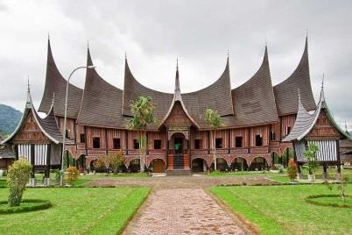
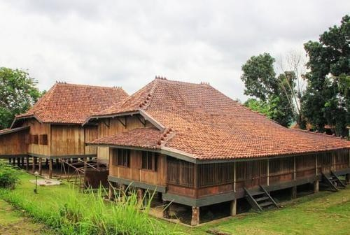

28

c. Jawa Tengah – Joglo d. Jakarta – Kebaya
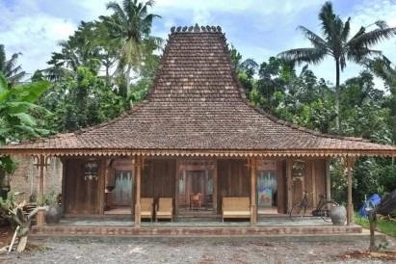
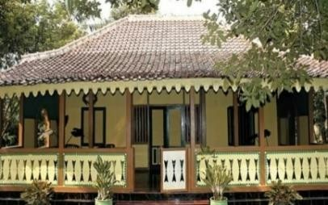
e. Kalimatan Barat – Panjang f. Papua - Honai
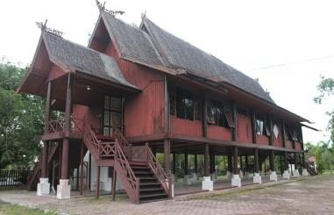
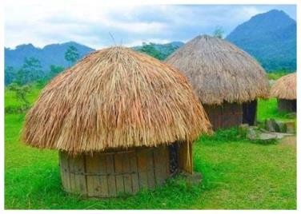
- Kesenian daerah meliputi beberapa unsur misalnya seni tari, suara, musik, pertunjukan, sastra, dan karya.
- Upacara adat istiadat adalah kebiasaan kebiasaan yang dilakukan turun- temurun oleh suatu masyarakat.
- Makanan Tradisional Beberapa contoh makanan khas dari berbagai Beberapa contoh makanan khas dari berbagai daerah:
  - Aceh-Mi aceh

  - Sumatera Utara-Bika Ambon

  - Sumatera Barat-Rendang

  - Sumatera Selatan-Pempek

  - DKI Jakarta-Kerak telor

  - Jawa Barat-Karedok

  - Jawa Tengah-Garang Asem

  - Yogyakarta-Gudeg

29

  - Sulawesi Selatan-Coto Makassar

  - Sulawesi Utara-Bubur Manado

  - Papua-Papeda

- Kain tradisional Indonesia juga kaya akan kain tradisional. Hampir seluruh suku bangsa memilki ragam kain yang sangat unik.
- Senjata tradisional Dahulu senjata tradisional digunakan untuk perkakas, berburu dan berperang.
- Suku Bangsa Suku adalah golongan manusia yang berdiam diri turun temurun yang terikat oleh kesatuan bahasa. Berikut ini beberapa contoh suku bangsa di Indonesia berdasarkan Pulau tempat tinggalnya.
  - Pulau Sumatera Suku Batak, Suku Gayo, Suku Minang, dll

  - Pulau Jawa Suku Jawa, Suku Sunda, Suku Baduy, dll

  - Pulau Kalimantan Suku Dayak, Suku Banjar, Suku Suluk dll

  - Pulau Sulawesi Suku Bugis, Suku Toraja, Suku Mamuju, dll

  - Pulau Papua Suku Asmat, Biak, Bantuni, dll

Penelitian Relavan
Beberapa penelitian yang dilakukan terkait model pembelajaran project citizen antara lain :
No | Nama Penulis  dan Tahun | Judul | Hasil Penelitian
1 | Muhammad Moda Adha (2015) | Pengembangan Karekter Siswa  Melalui Model Pembelajaran Project Citizen pada Mata Pelajaran PPKn | Menyimpulkan bahwa model yang digunakan yaitu model pembelajaran project citizen bisa memberikan peningkatkan karakter pada siswa dalam hal keterampilan berpikir kritis, kreativitas kolaborasi dan  komunikasi. Selain itu, model

30

pembelajaran project citizen positif juga dapat membantu siswa memahami teori kewarganegaraan. Kemudian model pembelajaran project citizen ini bisa digunakan sebagai alternatif dalam pengembangan karakter siswa
pada mata pelajaran PPKn.
2 | Martini (2018) | Pengaruh Model  Project Citizen Terhadap Kemampuan Berpikir Kritis Siswa Pada Mata Pelajaran Pendidikan Pancasila  dan Kewarganegaraan | Menyimpulkan bahwa penelitian ini menganalisis pengaruh model Project Citizen terhadap kemampuan berpikir kritis siswa pada mata pelajaran pendidikan pancasila dan kewarganegaraan.
4 | Ulfah dan Hamid (2017) | Penerapan Model Project Citizen Untuk Meningkatkan Hasil Belajar Siswa Pada Mata Pelajaran Pendidikan Pancasila dan  Kewarganegaraan | Menyimpulkan bahwa yang menganalisis penerapan model Project Citizen untuk meningkatkan hasil belajar siswa pada mata pelajaran pendidikan pancasila dan kewarganegaraan.
3 | Adha (2018) | Pembelajaran Project Citizen Berfungsi untuk Memberikan Motivasi Belajar Kepada Siswa | Menyimpulkan bahwa yang menganalisis pembelajaran project citizen berfungsi untuk memberikan motivasi belajar kepada siswa melalui "fun learning" dan aktivitas yang dilakukan oleh siswa baik di dalam  dan di luar kelas.
4 | Ahmadin (2023) | Penerapan Model Pembelajaran Project Citizen pada mata pelajaran PPKn Untuk Meningkatkan Civic Disposition Peserta Didik di Kelas V SDN  Taloyon Kecamatan Pagiman | menyimpulkan bahwa Civic Disposition peserta didik di kelas V SD Negeri Taloyon Kecamatan pagimana mengalami peningkatan dan Nilai rata-rata hasil belajar pada akhir siklus juga ikut mengalami peningkatan dari (75,62) untuk nilai rata-rata siklus  I menjadi (79,5) untuk nilai rata- rata siklus II.
5 | Faridhotul Alfiyah  Mukhlisotin | Pengaruh Model Pembelajaran Project  Citizen Terhadap | Model pembelajaran project citizen berpengaruh secara  signifikan terhadap kemampuan

31

 | (2021-2022) | Kemampuan Berpikir Kristis Siswa pada Mata Pelajaran Pendidikan Pancasila dan Kewarganegaraan | berpikir kritis siswa pada mata pelajaran PPKn dengan nilai signifikansi kurang dari 0,05 yaitu 0,000 < 0,05. Siswa mengalami perubahan ke arah yang lebih baik setelah penerapan model  pembelajaran project citizen.

Kerangka Bepikir
Kurikulum merdeka belajar memberi keleluasaan bagi pendidik untuk menggunakan dan menetapkan model pembelajaran yang sesuai. Model pembelajaran yang sering diterapkan pada abad ke 21 adalah model pembelajaran Project Based Learning (PjBL), dimana model pembelajaran ini menitik beratkan pada kemampuan dan keterampilan peserta didik. Peserta didik diharapkan mampu menyelesaikan tantangan serta kolaborasi baik melalui bekerja sama dalam sebuah kelompok atau secara mandiri. Dalam pelaksaanan pembelajaran pada abad 21. Pembelajaran abad 21 ini menuntut berfokus pada siswa (student center) dengan harapan siswa harus mempunyai keterampilan Abad 21 seperti 4 C yang merupakan singkatan dari Critical Thinking atau berpikir kritis, Collaboration atau kemampuan bekerjasama dengan baik, Communication atau kemampuan berkomunikasi, dan Creativity atau kreativitas sehingga dalam proses pembelajaran guru harus mendorong siswa agar memiliki keterampilan 4 C.
Tentunya kreativitas sangat penting dalam proses belajar mengajar. Siswa diharapkan mempunyai kreativitas yang tinggi. Disamping itu, Guru juga sangat berperan penting dalam mendorong kreativitas siswanya. Kreativitas adalah suatu kemampuan dalam menciptakan sesuatu hal yang baru dengan ide gagasan yang dimilikinya.

32




Model pembelajaran Project Citizen sangat bermanfaat baik untuk guru maupun peserta didik dalam proses pembelajaran terutama peningkatan terhadap prestasi belajar dan penumbuhan karakter peserta didik melalui mata pelajaran Pendidikan Pancasila. Kreativitas adalah suatu kemampuan dalam menciptakan sesuatu hal yang baru dengan ide gagasan yang dimilikinya. Berdasarkan hal tersebut di bawah ini dapat digambarkan kerangka berpikir, sebagai berikut:
Pembelajaran yang dilakukan
masih berpusat pada guru
Model Pembelajaran
Menggunakan Project Citizen
Peningkatan Kreativitas Siswa
Kreativitas Siswa Rendah

Gambar 2. 1 Bagan Kerangka Berpikir

Kerangka berpikir pada penelitian ini yaitu kreativitas siswa masih rendah dikarenakan pembelajaran yang dilakukan masih berpusat pada guru (teacher- centered). Oleh karena itu dibutuhkan solusi untuk memecahkan masalah tersebut dengan menggunakan model Project Citizen.
Dengan penggunaan model project citizen ini tentunya dapat meningkatkan kreativitas siswa. Karena dalam model ini siswa diajak untuk aktif

33

berpartisipasi dalam mengatasi masalah nyata, yang terlibat dengan projeknya sehingga siswa mengungkapkan ide gagasannya, mencari tahu informasi dan mengumpulkan sebanyaknya sehingga mendapatkan solusi dari permasalahan dan hasil akhirnya membuat suatu produk yang bernilai.

Hipotesis Tindakan
Sugiyono (2020:59) menjelaskan bahwa, hipotensis merupakan jawaban sementara terhadap rumusan penelitian masalah yang didasarkan atas teori yang relevan.
Hipotesis adalah dugaan sementara dari hasil penelitian. Dugaan sementara hasil penelitian ini menunjukkan bahwa penerapan model pembelajaran project citizen dapat secara signifikan meningkatkan kreativitas siswa. Penerapan model pembelajaran projek citizen dalam pendidikan pancasila bertujuan untuk mengembangkan pemahaman siswa tentang nilai-nilai pancasila melalui projek yang relevan. Melalui pendekatan berbasis projek, siswa juga diharapkan dapat mengembangkan ide-ide inovatif dan solusi praktis terhadap masalah yang ada di lingkungan mereka. Berdasarkan teori-teori dan kerangka berpikir sebagaimana telah diuraikan diatas maka berikut ini dapat dijadikan hipotesis yang dirumuskan adapun hipotensis dalam penelitian ini ialah dengan kreativitas siswa pada mata pelajaran pendidikan pancasila mengalami peningkatan setelah menggunakan model pembelajaran projek citizen.

34

BAB III METEDOLOGI PENELITIAN

Desain Penelitian
Penelitian ini dilakukan dengan tindakan kelas Claasroom Action Research (CAR). Penelitian ini menggunakan langkah-langkah tindakan yang dikembangkan oleh Model Kemmis dan M. Taggrat. Model penelitian tindakan tersebut meliputi komponen yang juga menunjukkan langkah dalam siklus, yaitu perencanaan (planning), tindakan (acting), pengamatan (observing), dan refleksi (reflecting) (Suharsimi Arikunto 2010:131). Seperti terlihat pada gambar berikut :









?
Pengamatan
Pelaksanaan
Refleksi
Perencanaan
Pengamatan
Pelaksanaan
Refleksi
Perencanaan
SIKLUS II
SIKLUS I

Gambar 3. 1 Desain Penelitian
(Kemmis dan mc. Tanggart dalam Arikunto)

35

Waktu dan Tempat Penelitian
Penelitian dilakukan pada semester genap tahun 2025. Penelitian ini dilaksanakan di MIS Widyatul Hasanah di jln. Sukamaju No.88, yang berada di Kecamatan Percut Sei Tuan, Kabupaten Deli Serdang, Provinsi Sumatera Utara.

Subjek Penelitian
Subjek penelitian adalah guru kelas IV dan siswa kelas IV MIS Widyatul Hasanah. Yang berjumlah 18 siswa, terdiri dari 12 siswa laki-laki dan 6 siswa perempuan.

Skenario Tindakan
Rencana Penelitian Tindakan Kelas (PTK) ini dilakukan dalam 3 siklus. Dengan masing-masing siklus dilakukan dalam 3 kali pertemuan. Pada setiap siklus terdiri dari 4 tahap yaitu perencanaan tindakan (planning), Pelaksanaan Tindakan (Acting), mengamati tindakan (observation), dan melakukan refleksi (reflection).
- Rencana Tindakan

Peneliti mempersiapkan segala sesuatu yang dibutuhkan dalam proses pembelajaran diantaranya menyusun rencana pembelajaran dengan model project citizen, menentukan tema proyek yang relevan dengan nilai-nilai pancasila, “membangun jati diri dalam kebhinekaan”, menyiapkan alat dan bahan yang diperlukan untuk projek.
- Pelaksanaan Tindakan

Pertemuan petama, peneliti memperkenalkan konsep projek citizen dan menjelaskan tujuan pembelajaran. Diskusi tentang nilai-nilai pancasila yang

36

dapat diterapkan dalam projek. Pertemuan kedua, setiap kelompok memilih poster yang akan dibuat, misalnya “gambar rumah adat Riau”. Pertemuan ketiga, kelompok melaksanakan projek di dalam kelas. Pertemuan keempat, setiap kelompok mempresentasikan hasil projek mereka, menjelaskan proses, tantangan, dan dampak yang dihasilkan.
- Pengamatan Tindakan (Observasi)
Dalam hal ini observasi dilakukan pada saat pembelajaran berlangsung, dengan observasi peneliti mengamati interaksi siswa selama pelaksanaan projek dan mencatat perkembangan kreativitas siswa. Dengan menggunakan rubrik penilaian untuk menilai kreativitas, kolaborasi, dan pemahaman membangun jati diri dalam kebinekaan.
- Refleksi

Mengadakan sesi refleksi di akhir projek untuk mendiskusikan pengalaman siswa. Mengumpulkan umpan balik dari siswa tentang apa yang mereka pelajari dan bagaimana mereka membangun jati diri dalam kebinekaan dalam kehidupan sehari-hari. Hasil refleksi selanjutnya akan digunakan sebagai bahan penyusun tindakan selanjutnya.

Tahapan Siklus Penelitian SIKLUS I
      - Tahap Perencanaan Tindakan Siklus I
        - Menganalisis Permasalahan Awal

37

Peneliti bersama guru kelas melakukan analisis hasil observasi pra-siklus yang menunjukkan bahwa kreativitas siswa masih rendah, ditandai dengan:
          - Kurangnya keberanian mengemukakan ide

          - Hanya beberapa siswa yang berpartisipasi dalam kegiatan belajar

          - Karya yang dihasilkan kurang orisinal dan minim eksplorasi
        - Menyusun Perangkat Pembelajaran:
          - Rencana Pelaksanaan Pembelajaran (RPP) berbasis model Project Citizen dengan sintaks:
identifikasi masalah → pengumpulan data → perumusan langkah solusi

→ penyusunan rancangan proyek → penyelesaian proyek → publikasi/presentasi → evaluasi
          - Modul ajar berisi petunjuk langkah pengerjaan proyek

          - Lembar kerja kelompok sebagai pedoman siswa saat investigasi dan pembuatan proyek
        - Menentukan Tema Proyek

Tema proyek yang ditetapkan pada Siklus I yaitu:
“Menara Keberagaman Budaya”
Tema ini dipilih untuk memfasilitasi siswa bereksplorasi terhadap keberagaman budaya di Indonesia sesuai Kompetensi Dasar Pendidikan Pancasila kelas IV.
        - Menyiapkan Alat dan Bahan

          - Guru menyiapkan media pendukung seperti:

38

Kertas karton, lem, gunting, spidol warna

          - Gambar-gambar budaya Indonesia (rumah adat, pakaian adat, makanan tradisional, kesenian)
          - Alat dokumentasi pembelajaran

        - Membentuk Kelompok Heterogen siswa dibagi menjadi 4–5 kelompok secara heterogen berdasarkan:
          - kemampuan akademik

          - minat dan karakter

          - jenis kelamin (laki-laki & perempuan seimbang) Tujuannya agar terjadi saling melengkapi dalam kolaborasi.
        - Menyusun Instrumen Pengamatan Kreativitas

Instrumen disusun berdasarkan indikator kreativitas meliputi:

          - rasa ingin tahu

          - mengajukan ide dan gagasan baru

          - keluwesan berpikir (fleksibilitas ide)

          - keaslian/keunikan karya

          - kemampuan menyelesaikan proyek (elaborasi) Instrumen ini digunakan oleh peneliti dan guru kolaborator saat observasi.
        - Menyusun Instrumen Wawancara
          - persepsi siswa terhadap pembelajaran
          - kendala dan respon siswa terhadap tugas proyek

          - motivasi dalam mengikuti pembelajaran Project Citizen

39

        - Koordinasi Dengan Guru Kolaborator

          - menyamakan pemahaman terkait pelaksanaan tindakan

          - menentukan langkah observasi yang efisien

          - pembagian tugas selama proses pembelajaran berlangsung

        - Menentukan Kriteria Keberhasilan Siklus I :

          - Minimal 75% siswa mencapai kategori kreativitas sedang hingga tinggi
          - Siswa terlibat aktif dalam seluruh tahapan proyek (observasi ≥ 80%)

        - Menyiapkan Jadwal Pelaksanaan

Menentukan waktu pelaksanaan dalam 3 pertemuan:
          - Pertemuan 1 → pengenalan konsep & identifikasi budaya
          - Pertemuan 2 → penyusunan rancangan dan pembuatan proyek

          - Pertemuan 3 → penyelesaian proyek & presentasi awal

Tahap Pelaksanaan Tindakan Siklus I
Adapun rencana pelaksanaan pada tahap ini adalah :

Pertemuan 1 (Identifikasi Masalah dan Pengumpulan Informasi)

- Pendahuluan

  - Guru membuka pembelajaran dengan salam, doa, dan apersepsi mengenai keberagaman budaya di Indonesia.
  - Guru menyampaikan tujuan pembelajaran dan menjelaskan bahwa siswa akan melakukan proyek Menara Keberagaman Budaya.
  - Guru memberikan motivasi untuk aktif berpendapat dan bekerja sama dalam kelompok.

40

- Kegiatan Inti

  - Guru menjelaskan langkah-langkah model Project Citizen.

  - Siswa mengamati informasi yang disajikan guru melalui gambar/video tentang keberagaman budaya (rumah adat, pakaian adat, makanan daerah, seni tradisi).
  - Siswa bersama kelompok mengidentifikasi unsur budaya yang akan dimasukkan ke dalam proyek mereka.
  - Kelompok melakukan diskusi awal dan menuliskan ide-ide yang muncul.
  - Guru berkeliling mengarahkan, memberikan stimulus dengan pertanyaan terbuka seperti:
“Apa yang bisa membuat menaramu tampil beda dari kelompok lain?”
“Bagaimana jika budaya dari daerah kalian ikut ditampilkan?”

- Penutup

  - Setiap kelompok menyampaikan secara singkat ide awal yang mereka pilih.
  - Guru memberikan umpan balik dan mengingatkan siswa untuk membawa alat/bahan pada pertemuan berikutnya.
Pertemuan 2 (Perancangan dan Pembuatan Produk Proyek)
- Pendahuluan
  - Guru mengecek kesiapan kelompok dan peralatan yang dibawa.

  - Guru mengingatkan kembali tujuan tugas proyek.

41

- Kegiatan Inti

  - Siswa mulai membuat desain (sketsa) menara sesuai budaya yang dipilih.
  - Setelah disetujui guru, siswa mulai membuat proyek menggunakan bahan yang tersedia.
  - Guru mengamati proses kreativitas yang muncul dan mendorong:

    - keberanian menyampaikan pendapat

    - orisinalitas desain

    - kolaborasi yang merata dalam kelompok

  - Guru memberikan bimbingan seperlunya kepada kelompok yang mengalami kesulitan teknis atau ide.
- Penutup

Guru meminta kelompok menyimpan hasil sementara dan menyiapkan lanjutan pengerjaan di pertemuan berikutnya.
Pertemuan 3 (Penyelesaian Proyek dan Presentasi Awal) 1.Pendahuluan
Guru mengarahkan siswa untuk finalisasi proyek yang telah dibuat.

- Kegiatan Inti

  - Siswa menyelesaikan Menara Keberagaman Budaya masing- masing kelompok.
  - Setiap kelompok melakukan presentasi awal untuk menjelaskan:
    - ide utama proyek

    - unsur budaya yang dipilih

42

    - alasan dan keunikan karya mereka

  - Kelompok lain memberikan umpan balik sederhana.

  - Guru memberi penguatan dan motivasi untuk tetap kreatif serta aktif.
- Penutup

  - Guru dan siswa menyimpulkan pembelajaran yang telah dilakukan.

  - Guru menyampaikan bahwa evaluasi kreativitas akan digunakan sebagai bahan perbaikan pada siklus berikutnya.

Tahap Pelaksanaan Observasi I (Pengamatan)

- Mencatat kendala-kendala pada siklus pertama seperti peran siswa yang belum merata, kesulitan mengembangkan ide, serta ketergantungan pada siswa yang lebih dominan
- Mendokumentasikan seluruh kegiatan melalui foto dan video sebagai bukti autentik proses pembelajaran

Refleksi
Berdasarkan hasil observasi pada Siklus I, pelaksanaan pembelajaran dengan model Project Citizen mulai menunjukkan peningkatan kreativitas siswa, namun belum mencapai indikator keberhasilan yang ditetapkan. Masih ditemukan beberapa kendala, antara lain:
        - Sebagian siswa masih pasif dan kurang percaya diri dalam mengemukakan ide.
        - Pembagian tugas dalam kelompok belum merata, sehingga kreativitas hanya muncul dari beberapa siswa tertentu.

43

        - Orisinalitas dan detail proyek masih rendah, siswa cenderung meniru ide kelompok lain.
        - Pengelolaan waktu kurang optimal, sehingga hasil proyek belum terselesaikan dengan baik.
Dengan demikian, diperlukan perbaikan tindakan pada Siklus II, terutama dalam:
- peningkatan motivasi dan keberanian siswa dalam berpendapat,
- penguatan peran setiap anggota kelompok,

- serta pemberian stimulus untuk mendorong munculnya ide yang lebih kreatif dan bervariasi.
SIKLUS II

Tahap Perencanaan Siklus II
Perencanaan tindakan pada Siklus II difokuskan pada perbaikan aspek-aspek yang belum optimal pada Siklus I. Langkah yang dilakukan yaitu:
  - Memperbaiki strategi pembelajaran: Guru menyiapkan pertanyaan pemantik (creative prompting questions) untuk memacu keberanian dan munculnya ide baru.
  - Memperjelas pembagian peran kelompok : Setiap siswa mendapat tanggung jawab spesifik: perancang ide, pengumpul data, pembuat produk, dekorator, dan presenter.
  - Menyediakan media tambahan : Penambahan referensi berupa gambar/video keberagaman budaya yang lebih bervariasi.

44

  - Menyempurnakan instrumen observasi : Fokus pada peningkatan aspek keluwesan berpikir dan orisinalitas dalam produk.
  - Menetapkan target peningkatan kreativitas : Minimal 75% siswa mencapai kategori kreativitas sedang–tinggi sesuai indikator penelitian.
  - Memberikan motivasi dan reward : Menyampaikan adanya apresiasi bagi kelompok dengan kontribusi dan kreativitas terbaik.

Tahap Pelaksanaan Tindakan Siklus II
Pelaksanaan Siklus II dilakukan dalam 3 pertemuan, dengan alur kegiatan sebagai berikut:
Pertemuan 1

  - Guru mengulas kembali tujuan proyek dan perbaikan yang harus dicapai dari Siklus I.
  - Kelompok meninjau ulang rancangan proyek dan mulai mengembangkan ide baru yang lebih kreatif dan bervariasi.
  - Guru memberikan stimulus pertanyaan untuk memancing kreativitas dan komunikasi anggota kelompok.
Pertemuan 2
- Kelompok menyempurnakan Menara Keberagaman Budaya dengan menambahkan:
  - detail ornamen budaya,

  - perpaduan beberapa budaya ke dalam satu karya,

  - warna dan bentuk lebih inovatif.

45

- Guru memastikan semua anggota berpartisipasi sesuai peran masing- masing.
Pertemuan 3

- Setiap kelompok mempresentasikan hasil proyek finalnya di depan kelas.

- Siswa lain memberikan tanggapan, pertanyaan, dan apresiasi.

- Guru melakukan evaluasi proses dan produk kreativitas siswa.

Tahap Observasi Siklus II
Observasi dilakukan untuk melihat perkembangan kreativitas siswa, meliputi:

  - Keberanian berpendapat meningkat dibanding Siklus I

  - Pembagian tugas lebih merata, setiap anggota terlibat aktif

  - Hasil proyek lebih inovatif, terlihat pengembangan ide yang lebih detail dan variatif
  - Motivasi belajar sangat baik, siswa antusias dalam menyelesaikan proyek dan tampil saat presentasi
Data observasi pada Siklus II menunjukkan peningkatan pada seluruh indikator kreativitas.

Tahap Refleksi Siklus II
Hasil refleksi menunjukkan bahwa tindakan pada Siklus II telah berhasil mencapai indikator keberhasilan penelitian. Peningkatan kreativitas siswa terlihat melalui:
  - Siswa berani mengemukakan ide tanpa ragu.

  - Kolaborasi dalam kelompok semakin kuat.

  - Proyek yang dihasilkan lebih unik, orisinal, dan berkualitas.

46

  - Siswa mampu mempresentasikan dan mempertanggungjawabkan karya mereka.
Dengan tercapainya target keberhasilan, maka tindakan dihentikan pada Siklus II dan penelitian dinyatakan berhasil.

Instrumen dan Teknik Pengumpulan Data
Instrumen Penelitian adalah alat-alat yang digunakan untuk mengumpulkan data dalam penelitian, artinya dengan menggunakan alat tersebut tentunya data dapat terkumpulkan. Dalam penelitian ini instrumen utama pengumpulan data yakni peneliti sendiri. Peneliti harus mendapatkan data yang valid. Tentunya dibantu dengan bentuk-bentuk instrumen yang digunakan dalam penelitian ini :
- Pedoman Observasi atau Pengamatan

Pedoman Observasi merupakan pedoman peneliti dalam melakukan observasi atau pengamatan dilapangan tentang segala sesuatu yang berkaitan dengan subjek penelitian untuk menggali informasi sebanyak- banyaknya berkaitan dengan penelitian yang dilakukan. Pedoman observasi disini berkaitan dengan menggali informasi tentang proses belajar mengajar di kelas, sikap aktif siswa di kelas saat diberikan tugas, interaksi antara guru dengan siswanya.
- Pedoman Wawancara

Pedoman Wawancara merupakan suatu pedoman peneliti dalam mewawancarai subjek dalam menggali informasi dengan 5 W 1 H (apa, siapa, kapan, dimana, mengapa dan bagaimana) berkaitan dengan

47

permasalahan dalam penelitian yang dilakukan. Artinya disini peneliti menyiapkan pertanyaan-pertanyaan yang valid yang akan diajukan pada subjek penelitian.
Tabel 3.1
Kisi-kisi Pedoman Wawancara Wali Kelas IV Widyatul Hasanah
Indikator | Butir Pertanyaan
Difokuskan pada suatu permasalahan untuk penguasaan  konsep yang penting dalam pembelajaran | 1, 4
Belajar berpusat pada siswa | 2, 3, 6
Proyek bersifat realistik | 5
Pembuatan proyek melibatkan siswa melakukan  investigasi konstruktif | 7
Menghasilkan produk | 8,9,10
Tabel 3.2
Kisi-kisi Pedoman Wawancara Siswa Kelas IV Widyatul Hasanah
Indikator | Butir Pertanyaan
Memiliki Rasa Ingin Tahu yang luas dan mendalam | 1, 2, 3
Gigih | 10
Memberikan banyak gagasan dan usul terhadap suatu  masalah | 6, 8
Percaya diri | 5
Tekun | 9
Bersikap terbuka terhadap pengalaman baru | 4
Penuh daya cipta | 7

- Pedoman Dokumentasi

Dokumentasi adalah alat bantu yang digunakan dalam mengumpulkan data berupa dokumen seperti foto-foto kegiatan, video dan transkip wawancara.

Analisis Data
Analisis data yang digunakan sesuai dengan data yang dikumpulkan. Data hasil penelitian dianalisis dengan menggunakan teknik analisis data kuantitatif dan analisis data kualitatif. Analisis data kuantitatif digunakan untuk mengolah skor-

48

skor data kreativitas siswa, sedangkan analisis data kualitatif berupa catatan lapangan disajikan secara rinci dan lengkap berdasarkan hasil observasi, refleksi dari tiap-tiap siklus, dan membandingkan kreativitas siswa berdasarkan hasil pengamatan menggunakan lembar format observasi. Data hasil observasi dianalisis bersama-sama dengan mitra kolaborasi, kemudian ditafsirkan berdasarkan kajian pustaka.
Untuk mengetahui peningkatan kreativitas siswa, dapat dilihat dari jumlah skor kreativitas siswa atau persentase siswa yang dinyatakan kreatif berdasarkan hasil observasi siklus I dan jumlah skor kreativitas siswa atau persentase siswa yang dinyatakan kreatif berdasarkan hasil observasi siklus II. Apabila jumlah skor krestivitas siswa atau persentase siswa yang dinyatakan kreatif berdasarkan hasil observasi siklus II lebih tinggi dibandingkan hasil observasi siklus I, maka kreativitas anak dinyatakan meningkat.
(Hartono, 2008) menyatakan bahwa Pemaparan data kualitatif dilakukan secara sistematis dalam bentuk naratif dan dilengkapi dengan tabel frekuensi yang menguraikan persentase, menggunakan rumus:
P = ^{𝑓} x 100% Keterangan :
𝑁
P = Persentase subjek yang diamati f = Jumlah subjek yang diamati
N = Jumlah subjek keseluruhan

49

BAB IV

HASIL PENELITIAN DAN PEMBAHASAN

Hasil Penelitian

Deskripsi Pelaksanaan dan Hasil Pra Siklus

Penelitian ini dilaksanakan di MIS Widyatul Hasanah Tembung Sukamaju. Pelaksanaan penelitian dilakukan secara kolaborasi dengan seorang guru selaku mitra kolaborasi yang membantu dalam pelaksanaan observasi dan refleksi selama penelitian berlangsung sehingga secara tidak langsung kegiatan penelitian dapat dikontrol. Jumlah siswa yang menjadi sampel pada penelitian ini sebanyak 18 siswa.
Hasil penelitian menunjukkan bahwa pada penelitian awal (pra siklus) diketahui dari 18 siswa di kelas IV, hanya terdapat sebanyak 4 siswa yang memiliki kreativitas tinggi, dan sebanyak 6 siswa yang memiliki kreativitas sedang, sedangkan ada sebanyak 8 siswa masih memiliki kreativitas yang cenderung rendah. Penerapan model pembelajaran projek citizen pada pembelajaran pendidikan pancasila di kelas IV, yaitu membuat menara keberagaman budaya. Dari project yang diterapkan, siswa kelas IV sangat antusias mengikuti proses pembelajaran. Kreativitas siswa juga mengalami peningkatan dari sebelum digunakan model pembelajaran projek citizen. Hal ini dapat terlihat dari bagaimana siswa mampu membuat menara keberagaman budaya sesuai dengan kreativitasnya masing-masing. Setelah dilakukan model pembelajaran projek citizen membuat menara keberagaman budaya pada (siklus I) dari total 18 siswa yang ada di kelas IV, sebanyak 9 siswa memiliki kreativitas

50

yang tinggi, 5 siswa yang memiliki kreativitas sedang, dan hanya 4 siswa yang kreativitasnya cenderung rendah. Pada penelitian akhir (siklus II) telah berhasil meningkatkan kreativitas siswa di kelas IV dari jumlah 18 siswa yang memiliki kreativitas yang sangat tinggi sebanyak 14 siswa, dan yang memiliki kreativitas yang sedang sebanyak 3 siswa, sementara yang memiliki kreativitas yang rendah 1 siswa. Dari hal tersebut dapat dikatakan bahwa model pembelajaran projek citizen berpengaruh signifikan terhadap kreativitas siswa kelas IV.
Sebelum melakukan tindakan penelitian, peneliti terlebih dahulu melakukan tahap pra tindakan atau pra siklus berupa pengamatan terhadap kreativitas siswa dalam proses pembelajaran. Tahap pra siklus ini dilakukan untuk memperoleh gambaran awal mengenai kreativitas siswa dalam belajar sebelum dilakukan tindakan. Kegiatan pembelajaran yang dilakukan oleh guru di dalam kelas menggunakan metode ceramah, bercerita dan meniru. Selama proses pembelajaran, siswa lebih banyak diam memperhatikan apa yang disampaikan atau diceritakan oleh guru, ketika guru mengajukan pertanyaan hanya 2 atau 3 orang siswa yang aktif menjawab pertanyaan guru sementara lainnya tampak diam. Kreativitas siswa selama proses pembelajaran juga kurang dikembangkan, karena selama proses pembelajaran siswa lebih banyak menirukan apa yang dilakukan oleh guru.
Berdasarkan hasil pengamatan peneliti selama proses pembelajaran pra siklus, siswa masih kurang aktif dan kurang mempahami materi saat dalam belajar dan lebih banyak diam dan hanya menirukan apa yang dilakukan guru di dalam kelas.

51

Selain itu, kerja sama dalam kelompok juga belum optimal. Hanya satu atau dua siswa yang terlihat aktif, sementara anggota kelompok lainnya cenderung tidak terlibat dalam proses penyelesaian tugas. Rasa ingin tahu terhadap materi yang berkaitan dengan keberagaman budaya juga masih terbatas, terlihat dari kurangnya inisiatif siswa dalam mencari informasi tambahan.
Secara keseluruhan, hasil pra siklus menggambarkan bahwa kreativitas siswa masih perlu ditingkatkan dalam berbagai aspek, terutama pada kemampuan berpikir kreatif, keberanian mengemukakan ide, dan kemampuan menghasilkan karya yang orisinal. Oleh karena itu, dilakukan pemberian tindakan pada Siklus I dengan menerapkan model pembelajaran Project Citizen yang diharapkan dapat memfasilitasi siswa untuk terlibat aktif, berkreasi, serta mengembangkan kemampuan berpikir dan berkolaborasi secara lebih optimal.
Hasil pengamatan peneliti tentang kreativitas belajar siswa selama tindakan pra siklus secara ringkas disajikan pada Tabel 4.1 berikut.

Tabel 4.1 Kreativitas Siswa Selama Pra Siklus

No. | Indikator | Jumlah Siswa | Persentase (%)
1 | Memiliki rasa ingin tahu yang  luas dan mendalam | 7 | 25,27
2 | Gigih | 1 | 2,77
3 | Memberikan banyak gagasan/usul terhadap suatu  masalah | 2 | 6,11
4 | Percaya diri | 2 | 5,55
5 | Tekun | 2 | 5,55
6 | Bersikap terbuka terhadap  pengalaman baru | 3 | 8,33
7 | Penuh daya cipta | 6 | 20

52

Berdasarkan data pada Tabel 4.1 di atas, dapat dijelaskan bahwa kreativitas siswa selama pra siklus menunjukkan bahwa sebanyak 25.27% siswa yang memiliki rasa ingin tahu yang luas dan mendalam 2,77% siswa yang memiliki sikap gigih, Sebanyak 6,11% dari siswa yang memberikan banyak gagasan dan usul terhadap suatu masalah, mampu mengembangkan gagasan atau memerinci suatu gagasan (kemampuan elaborasi), dan mempunyai pendapat sendiri dan dapat mengungkapkannya atau tidak mudah terpengaruh orang lain, Sebanyak 5,55% yang mampu menyatakan pendapat secara spontan dan tidak malu-malu atau percaya diri, Sebanyak 5,55% yang miliki ketekunan, Sebanyak 8,3% Bersikap terbuka terhadap pengalaman baru, Sebanyak 20% Penuh daya cipta yang dapat bekerja sendiri gagasan pemecahan masalah yang berbeda dari orang lain (orisinil) selama proses pembelajaran pra siklus.
Lebih lanjut dari hasil pengamatan yang peneliti lakukan, secara ringkas skor kreativitas siswa selama pra siklus dirangkum pada Tabel 4.2.

Tabel 4.2 Skor Kreativitas Siswa Selama Pra Siklus

No. | Skor Kreativitas | Jumlah Siswa | Presentase (%) | Kriteria
1 | 40-50 | 8 | 10 | Rendah
2 | 50-80 | 6 | 12 | Sedang
3 | 80-95 | 4 | 17,7 | Tinggi
Jumlah |  | 18 | 100

Berdasarkan data pada Tabel 4.2 di atas, dapat dijelaskan bahwa selama tindakan pra siklus terdapat sebanyak 10% siswa yang memiliki kreativitas rendah, sebanyak 12% siswa yang memiliki kreativitas yang tergolong sedang

53

dan tidak seorang pun 17,7% siswa yang memiliki kreativitas tergolong tinggi. Lebih jelasnya dapat digambarkan sebagai berikut.

Persentase (%)

Gambar 4.1 Histogram Kreativitas Belajar Anak Pada Pra Siklus

Hasil tersebut menunjukkan bahwa kreativitas belajar siswa selama tindakan pra siklus masih tergolong rendah, sehingga perlu dilakukan tindakan siklus I dengan menggunakan model pembelajaran citizen untuk lebih meningkatkan kreativitas belajar siswa.

Deskripsi Pelaksanaan dan Hasil Siklus I
Siklus I dilaksanakan dalam tiga pertemuan sesuai dengan skenario pembelajaran Project Citizen. Kegiatan dimulai dari pengenalan proyek, penyusunan rancangan, hingga pembuatan dan presentasi awal Menara

54

Keberagaman Budaya. Pada tahap ini, siswa dibagi ke dalam kelompok heterogen untuk bekerja sama dalam menyelesaikan proyek yang telah ditentukan.
Pada pertemuan pertama, siswa diperkenalkan dengan konsep keberagaman budaya Indonesia dan langkah-langkah pembelajaran Project Citizen. Siswa mulai menunjukkan ketertarikan terhadap kegiatan yang dilakukan karena pembelajaran melibatkan media visual dan diskusi kelompok. Siswa berusaha mengidentifikasi unsur budaya yang akan mereka tampilkan dalam proyek. Walaupun demikian, sebagian siswa masih tampak ragu dalam menyampaikan pendapat dan hanya mendengarkan ide yang muncul dari teman yang lebih dominan.
Pada pertemuan kedua, siswa mulai merancang dan membuat proyek dalam kelompok. Kreativitas mulai terlihat dari upaya siswa dalam menentukan bentuk dan ornamen yang akan dipasang pada menara mereka. Siswa juga mencari gambar atau contoh budaya untuk memperkaya informasi yang mereka miliki. Namun, proses kreatif masih menghadapi kendala, seperti kurangnya keberanian berimajinasi dan kecenderungan mengikuti ide dari kelompok lain. Selain itu, tidak semua anggota kelompok berperan aktif, sehingga terlihat kesenjangan dalam kontribusi siswa.
Pertemuan ketiga diisi dengan finalisasi dan presentasi awal hasil proyek. Beberapa kelompok mampu menyelesaikan proyek dengan baik dan mulai berani memaparkan gagasan yang telah dibuat. Akan tetapi, sebagian lainnya masih merasa malu dan hanya memberikan deskripsi sederhana tanpa penjelasan detail mengenai alasan pemilihan unsur budaya. Dari segi hasil proyek, bentuk yang

55

dihasilkan masih sederhana, belum memperlihatkan kombinasi unsur budaya secara kreatif atau inovasi dalam bentuk dan dekorasi.
Hasil observasi kreativitas siswa pada Siklus I menunjukkan adanya peningkatan dibanding pra siklus. Siswa yang sebelumnya pasif mulai mengalami perubahan menjadi lebih berani dan aktif dalam berdiskusi. Partisipasi dalam pengerjaan proyek juga meningkat. Akan tetapi, peningkatan tersebut belum mencapai kriteria indikator keberhasilan penelitian, di mana sebagian siswa masih berada pada kategori kreativitas rendah dan hanya sebagian kecil yang sudah masuk kategori sedang.
Secara keseluruhan, pelaksanaan Siklus I memberikan hasil yang cukup baik sebagai tahap awal, namun masih diperlukan tindakan perbaikan yang lebih terarah terutama dalam:
- Mendorong pemerataan keaktifan seluruh anggota kelompok,

- Meningkatkan keberanian siswa dalam menyampaikan ide secara mandiri,

- Memperkuat orisinalitas dan detail rancangan karya,

- Mengoptimalkan waktu pengerjaan agar hasil lebih maksimal.

Oleh karena itu, pada tahap refleksi diputuskan untuk melanjutkan ke Siklus II dengan strategi yang lebih spesifik dalam meningkatkan kreativitas siswa agar hasil penelitian mencapai target yang diharapkan.
Hasil pengamatan mitra kolaborasi tentang kreativitas siswa selama tindakan siklus I, secara ringkas dirangkum pada Tabel 4.3.

56

Tabel 4.3 Kreativitas Siswa Selama Siklus I

No. | Indikator | Jumlah  Siswa | Persentase  (%)
1 | Memiliki rasa ingin tahu yang  luas dan mendalam | 12 | 50
2 | Gigih | 4 | 12,22
3 | Memberikan banyak  gagasan/usul terhadap suatu masalah | 6 | 20
4 | Percaya diri | 9 | 32,5
5 | Tekun | 4 | 12,22
6 | Bersikap terbuka terhadap  pengalaman baru | 6 | 18,33
7 | Penuh daya cipta | 12 | 50

Berdasarkan data pada Tabel 4.3 di atas, dapat dijelaskan bahwa kreativitas siswa selama tindakan siklus I menunjukkan bahwa sebanyak 50% Siswa yang memiliki rasa ingin tahu yang luas dan mendalam 12,22% Siswa yang memiliki sikap gigih, Sebanyak 20% dari siswa yang memberikan banyak gagasan dan usul terhadap suatu masalah, mampu mengembangkan gagasan atau memerinci suatu gagasan (kemampuan elaborasi), dan mempunyai pendapat sendiri dan dapat mengungkapkannya atau tidak mudah terpengaruh orang lain, Sebanyak 32,5% yang mampu menyatakan pendapat secara spontan dan tidak malu-malu atau percaya diri, Sebanyak 12,22% yang miliki ketekunan, Sebanyak 18,33% Bersikap terbuka terhadap pengalaman baru, Sebanyak 50% Penuh daya cipta yang dapat bekerja sendiri gagasan pemecahan masalah yang berbeda dari orang lain (orisinil) selama proses pembelajaran pra siklus.
selama proses pembelajaran siklus I.

Lebih lanjut skor kreativitas siswa dari hasil pengamatan yang dilakukan

57

selama tindakan siklus I, secara ringkas dirangkum pada Tabel 4.4.

Tabel 4.4 Skor Peningkatan Kreativitas Siswa Selama Siklus I

No. | Skor Kreativitas | Jumlah Siswa | Persentase (%) | Kriteria
1 | 40 – 50 | 4 | 14 | Rendah
2 | 50 – 80 | 5 | 13 | Sedang
3 | 80 – 95 | 9 | 42,5 | Tinggi
Jumlah |  | 18 | 100

Berdasarkan data pada Tabel 4.4 di atas, dapat dijelaskan bahwa selama tindakan pembelajaran siklus I terdapat sebanyak 14% siswa yang memiliki kreativitas yang tergolong rendah, sebanyak 13% siswa yang memiliki kreativitas tergolong sedang dan sebanyak 42,5% siswa yang memiliki kreativitas tergolong tinggi. Lebih jelasnya kreativitas siswa selama tindakan siklus I dapat digambarkan pada Gambar 4.2.

Persentase (%)

Gambar 4.2 Histogram Kreativitas Siswa Pada Siklus I

58

Hasil tersebut menunjukkan bahwa kreativitas belajar siswa selama tindakan siklus I sudah mengalami peningkatan dibandingkan sebelum tindakan atau pra siklus. Meskipun demikian masih terdapat sebanyak 14% siswa yang kreativitasnya tergolong rendah, sehingga masih perlu dilakukan tindakan siklus II dengan menggunakan model pembeleajaran projek citizen untuk lebih meningkatkan kreativitas belajar siswa.

Deskripsi Pelaksanaan dan Hasil Siklus II
Siklus II dilaksanakan sebagai tindak lanjut dari hasil refleksi pada Siklus I yang menunjukkan bahwa kreativitas siswa sudah mulai berkembang, namun belum merata pada seluruh siswa dan belum mencapai indikator keberhasilan penelitian. Oleh karena itu, perbaikan strategi pembelajaran dilakukan untuk mengoptimalkan peran semua siswa dalam kelompok, meningkatkan keberanian dalam mengemukakan ide, serta memaksimalkan keunikan hasil karya.
Pelaksanaan tindakan pada Siklus II dilakukan dalam tiga pertemuan. Pada pertemuan pertama, guru mengulas kembali tujuan pembelajaran dan menyampaikan inti refleksi dari Siklus I sebagai acuan perbaikan. Siswa diarahkan untuk memperbaiki dan mengembangkan rancangan proyek dengan ide yang lebih variatif dan kreatif. Guru memberikan pertanyaan pemantik untuk mendorong siswa berpikir lebih luas, seperti meminta siswa menggabungkan lebih dari satu unsur budaya dan menampilkan ciri khas tertentu dari daerah yang berbeda.
Pada pertemuan kedua, siswa melanjutkan pengerjaan proyek dengan memanfaatkan kreativitas masing-masing anggota kelompok. Pembagian peran

59

yang lebih terstruktur membuat seluruh siswa terlibat aktif, baik sebagai penyusun ide, pembuat ornamen, perancang tampilan, maupun penyaji karya. Selama kegiatan berlangsung, suasana pembelajaran tampak lebih hidup dibanding siklus sebelumnya. Siswa tampak berani bereksperimen dengan bentuk, warna, dan dekorasi serta mampu menyelesaikan proyek dalam waktu yang telah ditentukan.
Pertemuan ketiga diisi dengan kegiatan presentasi hasil proyek. Setiap kelompok memaparkan karya Menara Keberagaman Budaya dengan penjelasan yang lebih rinci, mencakup alasan pemilihan unsur budaya, proses pengerjaan, dan keunikan masing-masing proyek. Siswa menunjukkan rasa percaya diri dalam mempresentasikan hasil kerja kelompok, dan kelompok lain memberikan tanggapan serta apresiasi terhadap karya yang disajikan. Hasil proyek secara visual terlihat lebih baik dibandingkan Siklus I, dengan desain lebih kreatif, detail ornamen lebih lengkap, dan kombinasi unsur budaya yang lebih bervariasi.
Berdasarkan hasil observasi kreativitas siswa pada Siklus II, terjadi peningkatan signifikan pada seluruh indikator kreativitas yang dinilai. Mayoritas siswa menunjukkan kemampuan berpikir kreatif, mampu menghasilkan ide baru, serta berpartisipasi aktif dalam seluruh proses pembelajaran. Selain itu, secara klasikal ketuntasan kreativitas siswa telah melampaui batas indikator keberhasilan penelitian, yaitu minimal 75% siswa berada pada kategori kreativitas sedang hingga tinggi.
Dengan demikian, pelaksanaan tindakan pada Siklus II dapat dikatakan berhasil meningkatkan kreativitas siswa melalui penerapan model Project Citizen. Peningkatan terlihat dari aspek sikap, ide, proses, serta produk yang dihasilkan

60

siswa. Oleh karena indikator yang ditetapkan telah tercapai, maka tindakan dihentikan pada Siklus II dan penelitian dinyatakan berhasil. Hasil pengamatan mitra kolaborasi tentang kreativitas siswa selama tindakan siklus II, secara ringkas dirangkum pada Tabel 4.5.

Tabel 4.5 Kreativitas Siswa Selama Siklus II

No. | Indikator | Jumlah  Siswa | Persentase  (%)
1 | Memiliki rasa ingin tahu yang  luas dan mendalam | 16 | 75,5
2 | Gigih | 10 | 33,3
3 | Memberikan banyak  gagasan/usul terhadap suatu masalah | 11 | 39,72
4 | Percaya diri | 16 | 75,5
5 | Tekun | 10 | 33,3
6 | Bersikap terbuka terhadap  pengalaman baru | 12 | 40
7 | Penuh daya cipta | 16 | 75,5

Berdasarkan data pada Tabel 4.5 di atas, dapat dijelaskan bahwa kreativitas siswa selama tindakan siklus II menunjukkan bahwa sebanyak 75,5% Siswa yang memiliki rasa ingin tahu yang luas dan mendalam 33,3% Siswa yang memiliki sikap gigih, Sebanyak 39,72% dari siswa yang memberikan banyak gagasan dan usul terhadap suatu masalah, mampu mengembangkan gagasan atau memerinci suatu gagasan (kemampuan elaborasi), dan mempunyai pendapat sendiri dan dapat mengungkapkannya atau tidak mudah terpengaruh orang lain, Sebanyak 75,5% yang mampu menyatakan pendapat secara spontan dan tidak malu-malu atau percaya diri, Sebanyak 33,3% yang miliki ketekunan, Sebanyak 40% Bersikap terbuka terhadap pengalaman baru, Sebanyak 75,5% Penuh daya cipta yang dapat bekerja sendiri gagasan pemecahan masalah yang berbeda dari

61

orang lain (orisinil) selama proses pembelajaran pra siklus.

Lebih lanjut skor kreativitas siswa dari hasil pengamatan yang dilakukan selama tindakan siklus II, secara ringkas dirangkum pada Tabel 4.6.

Tabel 4.6 Skor Peningkatan Kreativitas Siswa Selama Siklus II

No. | Skor Kreativitas | Jumlah Siswa | Persentase  (%) | Kriteria
1 | 40 – 50 | 1 | 17 | Rendah
2 | 50 – 80 | 3 | 15 | Sedang
3 | 80 – 95 | 14 | 70 | Tinggi
Jumlah |  | 18 | 100

Berdasarkan data pada Tabel 4.6 di atas, dapat dijelaskan bahwa selama tindakan pembelajaran siklus II terdapat sebanyak 17% siswa yang memiliki kreativitas yang tergolong rendah, sebanyak 15% siswa yang memiliki kreativitas tergolong sedang dan sebanyak 70% siswa yang memiliki kreativitas tergolong tinggi. Lebih jelasnya kreativitas siswa selama tindakan siklus II dapat digambarkan pada Gambar 4.3.
100
90
70 %
80

70

60

50

40

30
17 %
15 %
20

10

0
Rendah
Sedang
Tinggi
Kreativitas Siswa
Persentase (%)

62

Gambar 4.3 Histogram Kreativitas Siswa Pada Siklus II
Peningkatan kreativitas siswa dapat dilihat melalui perbandingan hasil observasi pada Pra Siklus, Siklus I, dan Siklus II. Secara keseluruhan, terjadi perkembangan kemampuan siswa dalam mengemukakan ide, berkreasi, serta menghasilkan karya yang lebih orisinal dan inovatif pada setiap tahapan tindakan. Pada tahap Pra Siklus, sebagian besar siswa masih berada pada kategori kreativitas rendah. Siswa cenderung pasif dalam berdiskusi, kurang menunjukkan inisiatif sendiri, dan karya yang dihasilkan bersifat sederhana serta meniru contoh tanpa pengembangan ide. Hal ini menunjukkan bahwa kreativitas siswa belum
terfasilitasi secara optimal dalam pembelajaran.

Memasuki Siklus I, telah tampak adanya peningkatan kreativitas siswa. Siswa mulai berani berpartisipasi dalam kerja kelompok dan mengemukakan pendapat. Proyek yang dibuat mulai menunjukkan variasi bentuk dan ornamen budaya. Meskipun demikian, peningkatan tersebut belum merata karena masih terdapat beberapa siswa yang pasif dan belum menunjukkan keberanian dalam menyampaikan ide secara mandiri. Selain itu, orisinalitas karya masih perlu ditingkatkan agar siswa lebih berani mengeksplorasi gagasan baru.
Pada Siklus II, kreativitas siswa menunjukkan peningkatan yang lebih signifikan. Seluruh siswa terlibat aktif sesuai pembagian peran dalam kelompok. Ide yang muncul semakin bervariasi dan lebih rinci. Desain proyek Menara Keberagaman Budaya tampak lebih kreatif dengan kombinasi beberapa unsur budaya yang berbeda. Siswa tidak hanya mampu mengemukakan ide secara lisan, tetapi juga mampu mempertanggungjawabkan hasil karya mereka melalui

63

presentasi yang komunikatif dan percaya diri. Ketuntasan kreativitas siswa secara klasikal meningkat dan telah memenuhi indikator keberhasilan penelitian, yaitu minimal 75% siswa berada pada kategori sedang hingga tinggi.
Berdasarkan hasil tersebut, dapat disimpulkan bahwa model pembelajaran Project Citizen berhasil meningkatkan kreativitas siswa dari tahap Pra Siklus hingga Siklus II. Peningkatan ini terjadi karena siswa diberikan berbagai kesempatan untuk berpendapat, bekerja secara kolaboratif, memecahkan masalah, dan menghasilkan karya sesuai imajinasi serta keunikan ide mereka.
Dengan demikian, tindakan yang diberikan pada penelitian ini dinyatakan efektif dalam menumbuhkembangkan kreativitas siswa melalui kegiatan pembelajaran berbasis proyek yang bermakna.

Pembahasan dan Hasil Penelitian
Penelitian ini bertujuan untuk meningkatkan kreativitas siswa melalui penerapan model pembelajaran Project Citizen. Berdasarkan hasil pelaksanaan pada Pra Siklus, Siklus I, dan Siklus II, diperoleh bukti bahwa kreativitas siswa mengalami peningkatan yang signifikan pada seluruh indikator yang diamati, baik dari aspek sikap, proses berpikir kreatif, maupun hasil karya. Temuan ini sejalan dengan teori yang menyatakan bahwa kreativitas dapat berkembang melalui pembelajaran yang memberi kesempatan pada siswa untuk berekspresi bebas, menghasilkan ide baru, dan terlibat aktif dalam pemecahan masalah (Munandar, 2016).
Pada Pra Siklus, kreativitas siswa masih rendah karena kegiatan belajar berpusat pada guru (teacher centered learning). Siswa kurang memiliki ruang

64

untuk mengembangkan ide sehingga karya yang dihasilkan kurang orisinal. Hal ini sesuai pendapat Guilford dalam Munandar (2012) bahwa kreativitas memerlukan kondisi yang memberikan kebebasan dalam berpikir divergen. Kondisi tersebut belum terpenuhi pada tahap Pra Siklus.
Setelah tindakan dilakukan pada Siklus I, kreativitas siswa menunjukkan tanda-tanda peningkatan. Siswa mulai menunjukkan keberanian untuk berpendapat dan berkolaborasi dalam kelompok. Menurut Johnson & Johnson (2014), interaksi sosial yang positif dalam pembelajaran dapat memicu munculnya kreativitas karena individu terdorong untuk berbagi dan mengembangkan ide bersama. Kendati demikian, pada Siklus I kreativitas belum merata karena masih terdapat beberapa anggota kelompok yang pasif. Hal ini menunjukkan bahwa pembelajaran berbasis proyek memerlukan tahapan adaptasi agar semua siswa terbiasa berpartisipasi aktif.
Pada Siklus II, perbaikan dilakukan melalui penguatan pembagian peran dan pertanyaan pemantik untuk memperluas ide siswa. Pada tahap ini kreativitas meningkat lebih optimal. Siswa mampu mengembangkan proyek Menara Keberagaman Budaya menjadi lebih detail, unik, dan menarik. Mereka juga percaya diri dalam presentasi dan mampu menjelaskan alasan pemilihan unsur budaya secara argumentatif. Temuan ini mendukung pendapat Thomas (2000) bahwa Project Based Learning dapat meningkatkan kreativitas melalui kegiatan eksploratif, investigatif, dan penciptaan produk nyata.
Berdasarkan hasil temuan penelitian tindakan kelas yang telah dilakukan selama 2 siklus terbukti bahwa melalui model pembelajaran projek citizen

65

dengan menara keberagaman budaya dapat meningkatkan kreativitas pada anak usia 7-11 tahun di MIS Widyatul Hasanah Tembung Sukamaju Tahun Ajaran 2024-2025. Keberhasilan penggunaan model pembelaaran projek citizen dengan menara keberagaman budaya ditunjukkan dari kreativitas belajar siswa pada masing-masing indikator kreativitas yang diamati. Hal ini sependapat dengan Slameto, yang mengemukakan bahwa yang dimaksud dengan kreativitas adalah: “Pengertian kreatif berhubungan dengan penemuan sesuatu, mengenai hal yang menghasilkan sesuatu yang baru dengan menggunakan sesuatu yang telah ada.”
Sebelum diberikan tindakan atau pra siklus, diperoleh sebanyak (10%) siswa yang memiliki kreativitas rendah, sebanyak (12%) siswa yang memiliki kreativitas yang tergolong sedang dan tidak seorang pun (17,7%) siswa yang memiliki kreativitas tergolong tinggi. Berdasarkan hasil pra siklus menunjukkan bahwa kreativitas belajar siswa masih tergolong rendah, sehingga perlu dilakukan tindakan siklus I dengan menggunakan model pembelajaran projek citizen.
Untuk meningkatkan kreativitas belajar siswa pada usia 7-11 tahun dilakukan tindakan siklus I dengan menggunakan model pembelajaran projek citizen dengan menara keberagaman budaya berupa styrofoam dan tusuk sate.
Tindakan siklus I dilakukan dalam 4 tahapan yaitu tahap perencanaan, tahap pelaksanaan tindakan menggunakan model pembelajaran projek citizen, tahap observasi dan tahap refleksi. Berdasarkan hasil tindakan siklus I dari hasil pengamatan guru mitra kolaborasi, diperoleh sebanyak (14%) siswa yang memiliki kreativitas yang tergolong rendah, sebanyak (13%) siswa yang

66

memiliki kreativitas tergolong sedang dan sebanyak (42,5%) siswa yang memiliki kreativitas tergolong tinggi. Hasil tersebut menunjukkan bahwa kreativitas siswa pada siklus I mengalami peningkatan dibandingkan hasil pra siklus, namun secara klasikal masih terdapat sebanyak 30,5% dari siswa yang memiliki kreativitas tergolong rendah sehingga dari hasil siklus I disimpulkan bahwa proses pembelajaran dengan menggunakan model pembelajaran projek citizen yaitu masih belum mampu meningkatkan kreativitas belajar siswa secara optimal sehingga perlu perbaikan pada siklus II.
Tindakan siklus II dilakukan dengan tujuan untuk lebih meningkatkan kreativitas anak. Tindakan siklus II dilakukan menggunakan model pembelajaran projek citizen dengan menara keberagaman budaya. Pelaksanaan tindakan siklus
II tetap dilakukan dalam 4 tahapan meliputi: tahap perencanaan, tahap pelaksanaan tindakan dengan menggunakan model pembelajaran projek citizen dengan menara keberagaman budaya, tahap observasi dan tahap refleksi. Berdasarkan hasil tindakan siklus II dari hasil pengamatan guru mitra kolaborasi, diperoleh sebanyak (17%) siswa yang memiliki kreativitas yang tergolong rendah, sebanyak (15%) siswa yang memiliki kreativitas tergolong sedang dan sebanyak (70%) siswa yang memiliki kreativitas tergolong tinggi. Hasil tersebut menunjukkan bahwa kreativitas siswa selama siklus II mengalami peningkatan dibandingkan siklus I maupun dibandingkan sebelum tindakan (pra siklus). Dengan demikian, hingga tindakan siklus II dapat disimpulkan bahwa proses pembelajaran dengan menggunakan model pembelajaran projek citizen dengan menggunakan menara keberagaman budaya terbukti dapat meningkatkan

67

kreativitas belajar siswa pada usia 7-11 tahun secara optimal sehingga proses pembelajaran dianggap cukup dan tidak perlu dilakukan siklus selanjutnya.
Lebih jelasnya peningkatan kreativitas siswa pada usia 7-11 tahun di MIS Widyatul Hasanah Tembung Sukamaju dari hasil pra siklus, siklus I dan siklus II dapat dirangkum pada Tabel 4.7 berikut.

Tabel 4.7 Peningkatan Kreativitas Siswa

Siklus | Kreativitas Siswa
Siklus | Rendah |  | Sedang |  | Tinggi
Siklus | F | % | F | % | F | %
Pra Siklus | 8 | 10 | 6 | 12 | 4 | 17,7
Siklus I | 4 | 14 | 5 | 13 | 9 | 42,5
Siklus II | 1 | 17 | 3 | 15 | 14 | 70
Lebih jelasnya peningkatan persentase kreativitas siswa secara visual dapat digambarkan sebagai berikut:
17
Kreativitas Anak
Tinggi
Sedang
Rendah
10
0
10
14
20
13 15
12
100
17,7
50
40
30
42,5
70
60
70
90
80
Siklus II
Siklus I
Pra Siklus
Persentase (%)

Gambar 4.4 Histogram Peningkatan Persentase Kreativitas Siswa

68

Keberhasilan penggunaan model pembelajaran projek citizen dengan menara keberagaman budaya ditunjukkan dari kreativitas belajar siswa pada masing-masing indikator yang diamati. Selama proses pembelajaran hingga tindakan siklus II, para siswa tampak memiliki rasa ingin tahu yang luas dan mendalam, memiliki sikap, dan memberikan banyak gagasan/usul terhadap suatu masalah, percaya diri, tekun, bersikap terbuka terhadap pengalaman baru, penuh daya cipta.
Dengan demikian, dari hasil penelitian tindakan kelas yang telah dilakukan selama dua siklus terbukti bahwa melalui model pembelajaran projek citizen dengan menara keberagaman budaya dapat meningkatkan kreativitas pada siswa usia 7-11 tahun di MIS Widyatul Hasanah Tembung Sukamaju Tahun Ajaran 2024-2025. Peningkatan kreativitas siswa dapat dilihat dari peningkatan jumlah atau persentase kreativitas siswa secara klasikal maupun berdasarkan indikator kreativitas yang diamati mulai dari pra siklus, siklus I hingga siklus II.

69

  - Kesimpulan

BAB V KESIMPULAN DAN SARAN

Berdasarkan hasil temuan penelitian tindakan kelas yang dilakukan, diperoleh beberapa kesimpulan sebagai berikut:
    - Kreativitas anak usia 7-11 tahun sebelum dilakukannya model pembelajaran projek citizen dengan kreativitas siswa (pra siklus) di MIS Widyatul Hasanah Tembung Sukamaju Tahun Ajaran 2024-2025 diperoleh sebanyak 8 anak (10%) tergolong rendah dan sebanyak 6 anak (12%) yang tergolong sedang.
    - Kreativitas anak usia 7-11 tahun sesudah dilakukan tindakan menggunakan model pembelajaran projek citizen dengan kreativitas siswa di MIS Widyatul Hasanah Tembung Sukamaju Tahun Ajaran 2024-2025, pada siklus I diperoleh sebanyak 4 anak (14%) yang tergolong rendah, sebanyak 5 anak (13%) tergolong sedang, dan sebanyak 9 anak (42,5%) tergolong tinggi. Pada siklus II diperoleh sebanyak 1 anak (17%) yang kreativitasnya tergolong rendah, sebanyak 3 anak (10%) tergolong sedang dan sebanyak 14 anak (70%) tergolong tinggi.
    - Ada peningkatan kreativitas anak pada usia 7-11 tahun melalui MIS Widyatul Hasanah Tembung Sukamaju Tahun Ajaran 2024-2025, hal ini dibuktikan dari peningkatan jumlah atau persentase kreativitas siswa secara klasikal maupun berdasarkan indikator kreativitas yang diamati

70

mulai dari pra siklus, siklus I hingga siklus II.

Saran
Sebagai tindak lanjut dari hasil penelitian dan kesimpulan di atas, maka peneliti mengajukan beberapa saran sebagai berikut:
    - Kepada guru diharapkan untuk dapat menciptakan suasana kelas yang aktif, kreatif dan menyenangkan bagi anak untuk merangsang dan menghilangkan kejenuhan anak dalam belajar, dan disarankan untuk dapat menggunakan model pembelajaran projek citizen dengan menara keberagaman budaya sebagai salah satu alternatif untuk meningkatkan kreativitas siswa dalam belajar, karena akan menjadikan anak mengeksplorasi imajinasinya dalam membuat mainan dengan bentuk- bentuk yang unik.
    - Kepada pihak sekolah atau pihak pengelola MIS Widyatul Hasanah Tembung Sukamaju disarankan untuk dapat menggunakan model pembelaaran projek yang dapat meningkatkan kreativitas siswa sehingga pembelajaran dapat berjalan dengan lancar dan tercapai sesuai dengan tujuan secara optimal.
    - Kepada peneliti selanjutnya diharapkan untuk dapat melakukan penelitian tentang penggunaan model pembelajaran projek citizen dengan menara keberagaman budaya dalam upaya meningkatkan kreativitas siswa, dan untuk peneliti selanjutnya langkah-langkah kegiatan LKPD pada desain proyeknya harus jelas. Disarankan juga untuk melakukan penelitian pada sekolah yang berbeda sehingga

71

diperoleh hasil yang lebih menyeluruh sehingga dapat dijadikan sebagai penyeimbang teori maupun sebagai reformasi serta inovasi bagi dunia pendidikan khususnya dalam meningkatkan kreativitas siswa pada usia 7-11 tahun.

72

DAFTAR PUSTAKA

Afringgo, R., Nurmasari, N., & Zubaidah, E. (2021). Efektifitas E-Warong sebagai Sarana Pengintegrasian Tujuan Program Keluarga Harapan pada Kelompok Target KUBE Berkah Harapan di Kota Pekanbaru. Jurnal Ranah Publik Indonesia Kontemporer (Rapik), 1(1), 22-29.

Anggraini, P. D., & Wulandari, S. S. (2021). Analisis Penggunaan Model Pembelajaran Project Based Learning Dalam Peningkatan Keaktifan Siswa. Jurnal Pendidikan Administrasi Perkantoran (JPAP), 9(2), 292– 299.

Botty, M., & Handoyo, A. (2018). Hubungan Kreativitas Dengan Hasil Belajar Siswa Kelas V Mata Pelajaran Bahasa Indonesia Di Mi Ma’had Islamy Palembang. JIP: Jurnal Ilmiah PGMI, 4(1), 41–55. https://doi.org/10.19109/jip.v4i1.2265

Breslin, T. (2007). The Citizens’ Day Framework Building cohesive, active and engaged communities. www.citizenshipfoundation.org.uk

Devi, S. K., Ismanto, B., & Kristin, F. (2019). Peningkatan Kemandirian dan Hasil Belajar Tematik Melalui Project Based Learning. Jurnal Riset Teknologi Dan Inovasi Pendidikan, 2(1), 55–65.

Ellis, A. K. (2010). Teaching and Learning Elementary Social Studies.

Harahap, J. Y., Hayati, R., & Yarshal, D. (2021). Pengaruh Self Efficacy dalam Belajar pada Mahasiswa Melalui Model Pembelajaran Diskusi Kelompok. Jurnal Pendidikan Tambusai, 5(3), 7828–7833.

Harisuddin, Muhammad Iqbal. (2019). Secuil Esensi Berpikir Kreatif dan Motivasi Belajar Siswa. edited by M.Taufik. Bandung: PT.Panca Terra Firma.
Hartono. (2008). Statistik Untuk Penelitian, Yogyakarta: Pustaka Pelajar. Hal : 20 Hermawan, I., Wahyudi, & Indarini, E. (2018). Penerapan Model Project Based
Learning Untuk Meningkatkan Kreativitas dan Hasil Belajar Siswa Tema
9 Benda-Benda di Sekitar Kelas 5 SD Negeri Tukang 02. Jurnal Kalam Cendekia, 6(6.1), 23–28.

Indriajati, R., & Ngazizah, N. (2018). Pembelajaran Berbasis Proyek terhadap Kreativitas dan Pemahaman Siswa SD Muhammadiyah Purworejo. Jurnal Dielektrika, 8(2), 111–117.

Jayadin Ilham, M., & Agaman, I. (2023). Penerapan Model Pembelajaran Project Citizen Pada Mata Pelajaran PPKn Untuk Meningkatkan Civic Disposition Peserta Didik di Kelas V SDN Taloyon Kecamatan Pagimana. Jurnal Ilmiah Mahasiswa Pendidikan Sejarah, 8(3), 1842–1862. https://jim.usk.ac.id/sejarah

Magdalena, I., Yoranda, D. O., Savira, D., & Billah, S. (2020). Pentingnya Memahami Karakteristik Siswa Sekolah Dasar di SDN Sudimara 5 Ciledug. Trapsila: Jurnal Pendidikan Dasar, 3(2), 50–59. https://doi.org/10.36088/assabiqun.v2i1.611

Mayuni, komang Ratna; Rati, N. W. M. putrini. (2019). Pengaruh Model Pembelajaran Project Based Learning (PjBL) Terhadap Hasil Belajar Ipa. Jurnal Ilmiah Pendidikan Profesi Guru, 2(2), 183–193. https://doi.org/10.24114/inpafi.v5i1.6597

Melly Andriani Br Ginting. (2023). Model Projet Citizen untuk meningkatkan Kompetensi Kewarganegaraan Siswa Sekolah Dasar (14197-46391-1-RV
(2) (2), n.d.)

Mirdad, Jamal. (2020). Model-Model Pembelajaran (Empat Rumpun Model Pembelajaran). Jurnal Sakinah, 2(1), 14–23.

Muhammad Rafik, Vini Putri Febrianti, Afifah Nurhasanah, & Siti Nurdianti Muhajir. (2022). Telaah Literatur: Pengaruh Model Pembelajaran Project Based Learning (PjBL) terhadap Kreativitas Siswa Guna Mendukung Pembelajaran Abad 21. Jurnal Pembelajaran Inovatif, 5(1), 80–85. https://doi.org/10.21009/JPI.051.10

Munandar, Utami. (2017). Pengembangan Kreativitas Anak Berbakat. Jakarta:PT Rineka Cipta.

Niswara, R., Muhajir, M., & Untari, M. F. A. (2019). Pengaruh model Project Based Learning terhadap high order thinking skill. Mimbar PGSD Undiksha, 7(2), 85–90.

Nurani, Yuliani, dkk.(2020). Memacu Kreativitas melalui Bermain. edited by
Bunga Sari Fatmawati. Jakarta timur: PT Bumi Aksara.

Rachmawati, Yeni & Euis Kurniati.(2011). Strategi PengembanganKreativitas Pada Anak Usia Taman Kanak-Kanak.edited by Siti Nurlaela. Jakarta: Kencana.

Ramadhan, S. Y., Kurniawan, A. W., Yudasmara, D. S., Muarifin, M., Heynoek,
F. P., & Kurniawan, R. K. (2020). Pengembangan Perangkat Pembelajaran

Berbasis Project Based Learning Materi Sepak Bola Kelas Tinggi Sekolah Dasar Di Kabupaten Pasuruan. Gelanggang Pendidikan Jasmani Indonesia, 4(2), 31. https://doi.org/10.17977/um040v4i2p31-40

Riadi, M. (2020).Pembelajaran Tematik. (online). Diakses dari https://www.kajianpustaka.com/2020/06/pembelajaran-tematik.html?m=1.

Saffanah, W. M., & Kurniawan, F. (2020). Strategi Bertahan Hidup Mahasiswa IKIP Budi Utomo Malang dengan Menjadi Buruh Bangunan. ARISTO, 9(1), 109-130.

Saputro, O. A., & Rayahu, T. S. (2020). Perbedaan Pengaruh Penerapan Model Pembelajaran Project Based Learning (PJBL) dan Problem Based Learning (PBL) Berbantuan Media Monopoli terhadap Kemampuan Berpikir Kritis Siswa. Jurnal Imiah Pendidikan Dan Pembelajaran, 4(1), 185–193.

Slameto.(2019). Belajar dan Faktor-faktor yang Mempengaruhinya. Jakarta:PT Rineka Cipta.

Sunita, N. W., Mahendra, E., & LeSDyantari, E. (2019). Pengaruh Model Pembelajaran Project Based Learning Terhadap Minat Belajar Dan Hasil Belajar Matematika Peserta Didik. Widyadari, 20(1), 127–145.

Tayeb, T. (2017). Analisis dan manfaat model pembelajaran. AULADUNA: Jurnal Pendidikan Dasar Islam, 4(2), 48-55.
Tim Direktorat Pembinaan SMP. (2017). Panduan Penilaian oleh Pendidik dan Satuan Pendidikan Sekolah Menengah Pertama. Kementerian Pendidikan dan Kebudayaan Direktorat Jenderal Pendidikan Dasar dan Menengah Direktorat Pembinaan Sekolah Menengah Pertama. http://ditpsmp.kemdikbud.go.id

Torney-Purta, J. & Armadeo, J.A. (2003). A cross-national analysis of political and civic involvement among adolescents. Political Science and Politics, 36, 2, 269-274.

Umamah, C., & Andi, H. J. (2019). Pengaruh Model Project Based Learning Terhadap Keterampilan Berpikir Kreatif Dalam Pembelajaran Fisika Terapan. Jurnal Penelitian Pembelajaran Fisika, 10(1), 70–76. https://doi.org/10.26877/jp2f.v10i1.3507.

Wahyuni, S. (2019). Pengaruh Model Pembelajaran Project Based Learning Terhadap Kemampuan Pemahaman Konsep Mahasiswa Mata Kuliah Kapita Selekta Matematika Pendidikan Dasar Fkip Umsu. Jurnal EduTech, 5(1), 84–88.

Yani, L. I., Taufik, T., Padang, U. N., & Padang, U. N. (2020). Penerapan Model Project Based Learning dalam pembelajaran tematik terpadu di kelas v sekolah. Inovasi Pembelajaran SD, 8(9), 70–82.

Yulianto, A., Fatchan, A., Asnita, I., & Komang. (2017). Pembelajaran Project Based Learning Berbasis Lesson Study untuk Meningkatkan Keaktifan. Jurnal Pendidikan: Teori, Penelitian, Dan Pengembangan, 3(2), 448–453.

76

Lampiran 1. Modul Ajar Siklus I Pertemuan 1

MODUL AJAR KURIKULUM MERDEKA PENDIDIKAN PANCASILA KELAS IV SD

INFORMASI UMUM
A. Identitas Modul
Penyusun Institusi  Tahun Pelajaran Jenjang Sekolah Mata Pelajaran Fase/Kelas Bab/Tema  Materi Pembelajaran Alokasi Waktu | Umi Kalsum Sekolah Dasar 2024/2025  SD  Pendidikan Pancasila B/4  3/Membangun jati diri dalam Kebhinekaan Keragaman budaya di lingkungan sekitar  1 x Pertemuan (2 x 35 menit)
B. Kompetesi Awal
Pengetahuan dan ketrampilan atau kompetensi persyaratan | Peserta didik telah memahami bahwa pada dasarnya manusia memiliki dua kedudukan (mono dualisme/dwi tunggal) yaitu sebagai makhluk pribadi dan makhluk sosial. Sebagai makhluk individu, setiap manusia memiliki cipta, rasa, dan karya. Sedangkan sebagai makhluk sosial, manusia adalah makhluk yang saling membutuhkan, tidak bisa hidup sendiri tanpa bantuan orang lain.  Peserta didik memahami konsep keragaman di lingkungan sebagai bagian dari kebhinekaan.
C. Profil Pelajar Pancasila
Profil pelajar pancasila yang berkaitan | Beriman, bertaqwa kepada Tuhan Yang Maha Esa, dan berakhlak mulia  Mandiri Berpikir kritis  Bergotong royong
D. Sarana dan Prasarana
Alat  Bahan ajar | Laptop, LCD, proyektor, kertas karton, spidol  Materi ajar, PPT, LKPD
E. Target Peserta Didik
Peserta didik reguler
F. Model Pembelajaran
Modul Pembelajaran Project Citizen
KOMPETENSI INTI
A. Capaian Pembelajaran
1. Peserta didik dapat mengenal dan mendalami keragaman budaya di lingkungan
sekitar.

2. Peserta didik dapat mengidentifikasi dan menyajikan berbagai bentuk keragaman
budaya di lingkungan sekitar.
B. Tujuan Pembelajaran
- Peserta didik dapat mengenal dan memahami keragaman budaya di lingkungan sekitar, serta menghargai perbedaan yang ada.
- Peserta didik dapat membangun sikap toleransi dan saling menghormati di antara berbagai kelompok budaya dalam masyarakat.
- Peserta didik dapat menerapkan sikap menghargai keragaman budaya dalam kehidupan sehari-hari.
C. Pemahaman Bermakna
Melalui kegiatan pembelajaran ini, peserta didik dapat mengenal, mendalami dan menghargai serta menerapkan sikap menghargai keragaman budaya di lingkun
masyarakat.
D. Pertanyaan Pemantik
- Apakah kamu pernah melihat rumah adat dan pakaian adat di tempat tinggalmu?
- Apakah kamu mengenal orang yang berbeda suku bangsa?
- Bagaimana perasanmu ketika berada dalam kelompok dengan teman yang berbeda suku bangsa?
E. Persipan Pembelajaran
- Penyusunan perangkat modul ajar sebagai bentuk penjabaran dari alur tujuan pembelajaran.
- Penyiapan alat dan media yang diperlukan dalam pembelajaran (materi pembelajaran dalam bentuk ppt, LKDP, Lembar observasi pembelajaran)
- Pengkondisian peserta didik untuk mengikuti pembelajaran.
F. Kegiatan Pembelajaran
Pertemuan Pertama 2 x 35 menit (Materi BAB 3, pembelajaran 1 keragaman budaya di lingkungan sekitar)
- Pendahuluan (20 menit)
  - Guru mengucap salam dan menyapa peserta didik.
  - Doa bersama dipimpin oleh peserta didik yang dipilih oleh guru.
  - Peserta didik menyanyikan lagu Garuda Pancasila untuk membangkitkan semangat nasionalisme peserta didik.
  - Peserta didik dan guru saling mengecek kehadiran.
  - Peserta didik dan guru saling menghubungkan materi yang akan dipelajari dengan pertanyaan, seperti:
Apakah kamu pernah melihat rumah dan pakaian adat di tempat tinggalmu? Apakah kamu mengenal orang yang berbeda suku bangsa?
Bagaimana perasanmu ketika berada dalam kelompok dengan teman yang berbeda suku bangsa?
  - Guru menyampaikan tujuan pembelajaran dan aktivitas pembelajaran yang akan dilakukan peserta didik.
  - Peserta didik memperhartikan penyampaian tujuan pembelajaran yang dilakukan oleh guru.

- Kegiatan Inti (40 menit)
Langkah-langkah pembelajaran:
  - Mengidentifikasi masalah keragaman budaya
    - Guru memperkenalkan konsep keragaman budaya dan pentingnya menghormati perbedaan.
    - Peserta didik diminta untuk berdiskusi dan mengidentifikasi masalah yang terkait dengan keragaman budaya di lingkungan sekitar, seperti:
      - Mengapa keberagaman suku dan budaya di lingkungan sekitar kita berbeda?
      - Bagaimana cara menghormati perbedaan suku dan budaya?

  - Memilih suatu masalah yang akan dikaji siswa
    - Setelah mengindentifikasi masalah, peserta didik memilih salah satu masalah yang telah diidentifikasi untuk diteliti lebih lanjut.
    - Guru membantu siswa mempertimbangkan pentingnya masalah dan kemudahan dalam mengumpulkan data.

  - Melakukan pengumpulan data yang terkait pada masalah yang telah dipilih.
    - Peserta didik mengumpulkan data terkait dengan masalah yang dipilih melalui berbagai sumber, seperti:
      - Wawancara dengan orang tua atau tokoh masyarakat
      - Mengamati kegiatan budaya di lingkungan sekitar
      - Membaca buku atau artikel tentang keragaman budaya
    - Guru membantu siswa mengorganisir data yang dikumpulkan.

  - Mengembangkan portofolio
    - Peserta didik mengembangkan portofolio yang berisi hasil pengumpulan data, analisis, dan rekomendasi solusi untuk masalah yang dipilih.
Portofolio dapat berupa:
      - Laporan tertulis
      - Gambar atau lukisan
      - Presentasi
      - Poster
    - Guru membantu siswa mengedit dan memperbaiki portofolio.

  - Menyajikan portofolio
    - Peserta didik menyajikan portofolio mereka di depan kelas atau guru.
    - Peserta didik harus menjelaskan hasil pengumpulan data, analisis, dan rekomendasi solusi dengan jelas dan percaya diri.

  - Melakukan refleksi pengalaman belajar
    - Peserta didik melakukan refleksi terhadap proses pembelajaran dan hasil portofolio mereka.
    - Peserta didik harus mengevaluasi kekuatan dan kelemahan portofolio, serta mempertimbangkan umpan balik dari guru dan teman-teman.
    - Guru membantu siswa mengidentifikasi apa yang telah dipelajari dan

bagaimana mereka dapat mengaplikasikan pengetahuan tersebut dalam kehidupan sehari-hari.
- Penutup (10 menit)
  - Peserta didik melakukan refleksi terhadap proses pembelajaran hari ini dengan arahan guru.
  - Peserta didik mengajukan pertanyaan-pertanyaan untuk menguatkan pemahaman terhadap proses serta hasil pembelajaran.
  - Peserta didik mendapatkan umpan balik dari pertanyaan-pertanyaan yang diajukan dan terhadap proses serta hasil pembelajaran.
    - Apa yang telah kamu pelajarin hari ini?
    - Apa yang paling kalian suka dari pembelajaran hari ini?
    - Apa yang belum kalian pahami pada pembelajaran hari ini?
  - Peserta didik mendapatkan informasi rencana pembelajaran untuk pertemuan berikutnya.
  - Guru mengakhiri pembelajaran dengan mengucapkan salam dan doa dipimpin oleh ketua kelas.
G. Asesmen
- Penilaian
Rubrik Penilaian Produk
 | Kriteria Penilaian | Sangat Baik | Baik | Cukup | Perlu  Perbaikan
 | Hasil karya | Produk berfungsi sesuai dengan tujuan dengn sangat baik. | Produk berfungsi sesuai dengan tujuan. | Produk berfungsi sesuai dengan tujuan namun  masih perlu perbaikan. | Produk belum berfungsi sesuai tujuan.
 | Kreativitas dan estika:  - memanfaatkan penggunaan bahan yang ada.  - siswa membuat modifikasi atau pengembangan sendiri luar arahan. Tampilan produk menarik, rapi, dan  tersusun dengan baik. | Memenuhi semua kriteria yang diharapkan. | Memenuhi  2 kriteria yang diharapkan. | Memenuhi 1 kriteria yang diharapkan. | Seluruh kriteria tidak terpenuhi.
 | Penyelesaian  masalah dan | Aktif  mencari ide | Bisa  mencari | Memerluka  n bantuan | Pasif jika  menemukan

 | kemandirian. | atau mencari solusi jika ada. | solusi namun dengan arahan sesekali. | setiap menemuka n kesulitan namun ada inisiatif  bertanya. |  | kesulitan.
Rubrik Penilaian Presentasi Produk
 | Kriteria Penilaian | Sangat Baik | Baik |  | Cukup |  | Perlu Perbaikan
 | Isi presentasi:  - Judul Proyek  - Tujuan Proyek  - Cara Pembuatan  - Demo Produk  - Kesimpulan | Memenuhi semua kriteria. | Memenuhi 3-  4 kriteria isi yang baik. |  | Memenuhi 1-  2 kriteria isi yang baik. |  | Seluruh kriteria tidak terpenuhi.
 | Sikap presentasi:  - berdiri tegak.  - suara terdengar jelas.  - melihat ke arah audiens.  - mengucapkan salam pembuka.  - mengucapkan salam penutup. | Memenuhi semua kriteria. | Memenuhi 3-  4 kriteria isi yang baik. |  | Memenuhi 1-  2 kriteria isi yang baik. |  | Seluruh kriteria tidak terpenuhi.
 | Pemahaman konsep | - Saat menjelaskan tidak melihat bahan.  - Penjelasan  bisa dipahami. | - Melihat bahan presentasi sesekali.  - Penjelasan  bisa dipahami. |  | - Sering melihat bahan presentasi.  - Penjelasan  kurang bisa dipahami. |  | - Membaca terus selama presentasi.  - Penjelasan tidak bisa dipahami.
H. Refleksi Peserta didik dan Guru
Refleksi Peserta Didik
- Apa saja kesulitanmu dalam menyelesaikan tugas ini?
- Bagaimana cara kalian mengatasi kesulitan tersebut?
- Pada bagian manakah dari hasil pekerjaan yang menurutkalian masih memerlukan bantuan?
- Bantuan apakah yang kalian harapkan?
- Jika kalian diminta berikan untuk usaha yang telah kalian lakukan?

Refleksi Guru
- Apakah tujuan pembelajaran telah tercapai?

- Apakah seluruh siswa mengikutin pelajaran dengan antusias?
- Kesulitan apa yang dialami?
- Langkah apa yang diperlukn untuk memperbaiki proses belajar?
Sukamaju, 13 Februari 2025
Mengetahui,
Kepala Sekolah Guru Kelas

Minda Khairani Lubis, S.Pd Umi Kalsum

Lampiran 2. Modul Ajar Siklus I Pertemuan 2

MODUL AJAR KURIKULUM MERDEKA PENDIDIKAN PANCASILA KELAS IV SD

INFORMASI UMUM
A. Identitas Modul
Penyusun Institusi  Tahun Pelajaran Jenjang Sekolah Mata Pelajaran Fase/Kelas Bab/Tema  Materi Pembelajaran Alokasi Waktu | Umi Kalsum Sekolah Dasar 2024/2025  SD  Pendidikan Pancasila B/4  3/Membangun jati diri dalam Kebhinekaan Keragaman budaya di lingkungan sekitar  1 x Pertemuan (2 x 35 menit)
B. Kompetesi Awal
Pengetahuan dan ketrampilan atau kompetensi persyaratan | Peserta didik telah memahami bahwa pada dasarnya manusia memiliki dua kedudukan (mono dualisme/dwi tunggal) yaitu sebagai makhluk pribadi dan makhluk sosial. Sebagai makhluk individu, setiap manusia memiliki cipta, rasa, dan karya. Sedangkan sebagai makhluk sosial, manusia adalah makhluk yang saling membutuhkan, tidak bisa hidup sendiri tanpa bantuan orang lain.  Peserta didik memahami konsep keragaman di lingkungan sebagai bagian dari kebhinekaan.
C. Profil Pelajar Pancasila
Profil pelajar pancasila yang berkaitan | Beriman, bertaqwa kepada Tuhan Yang Maha Esa, dan berakhlak mulia  Mandiri Berpikir kritis  Bergotong royong
D. Sarana dan Prasarana
Alat  Bahan ajar | Laptop, LCD, proyektor, kertas karton, spidol  Materi ajar, PPT, LKPD
E. Target Peserta Didik
Peserta didik reguler
F. Model Pembelajaran
Modul Pembelajaran Project Citizen

KOMPETENSI INTI
A. Capaian Pembelajaran
- Peserta didik dapat mengenal dan mendalami keragaman budaya di lingkungan sekitar.
- Peserta didik dapat mengidentifikasi dan menyajikan berbagai bentuk keragaman budaya di lingkungan sekitar.
B. Tujuan Pembelajaran
- Peserta didik dapat mengenal dan memahami keragaman budaya di lingkungan sekitar, serta menghargai perbedaan yang ada.
- Peserta didik dapat membangun sikap toleransi dan saling menghormati di antara berbagai kelompok budaya dalam masyarakat.
- Peserta didik dapat menerapkan sikap menghargai keragaman budaya dalam kehidupan sehari-hari.
C. Pemahaman Bermakna
Melalui kegiatan pembelajaran ini, peserta didik dapat mengenal, mendalami dan menghargai serta menerapkan sikap menghargai keragaman budaya di lingkun
masyarakat.
D. Pertanyaan Pemantik
- Apa yang menyebabkan Indonesia memiliki banyak suku bangsa?
- Bagaimana kita bisa menjaga dan melestarikan kebudayaan Indonesia?
E. Persipan Pembelajaran
- Penyusunan perangkat modul ajar sebagai bentuk penjabaran dari alur tujuan pembelajaran.
- Penyiapan alat dan media yang diperlukan dalam pembelajaran (materi pembelajaran dalam bentuk ppt, LKDP, Lembar observasi pembelajaran)
- Pengkondisian peserta didik untuk mengikuti pembelajaran.
F. Kegiatan Pembelajaran
Pertemuan Kedua 2 x 35 menit (Materi BAB 3, pembelajaran 2 bentuk keragaman budaya dan suku bangsa di lingkungan sekitar)
- Pendahuluan (20 menit)
  - Guru mengucap salam dan menyapa peserta didik.
  - Doa bersama dipimpin oleh peserta didik yang dipilih oleh guru.
  - Peserta didik menyanyikan lagu Satu Nusa Bangsa untuk membangkitkan semangat nasionalisme peserta didik.
  - Peserta didik dan guru saling mengecek kehadiran.
  - Peserta didik dan guru saling menghubungkan materi yang akan dipelajari dengan pertanyaan, seperti:
Apa yang menyebabkan Indonesia memiliki banyak suku bangsa? Bagaimana kita bisa menjaga dan melestarikan kebudayaan Indonesia?
  - Guru menyampaikan tujuan pembelajaran dan aktivitas pembelajaran yang akan dilakukan peserta didik.
  - Peserta didik memperhartikan penyampaian tujuan pembelajaran yang dilakukan oleh guru.

- Kegiatan Inti (40 menit)
Langkah-langkah pembelajaran:
  - Mengidentifikasi masalah keragaman budaya
    - Guru memperkenalkan konsep keragaman budaya dan suku budaya.
    - Peserta didik diminta untuk berdiskusi dan mengidentifikasi masalah yang terkait dengan keragaman budaya dan suku budaya di masyarakat, seperti:
      - Apa yang terjadi jika kita tidak menghormati perbedaan suku dan budaya?
      - Apa tantangan yang dihadapi oleh kelompok-kelompok yang berbeda dalam berinteraksi satu sama lain?

  - Memilih suatu masalah yang akan dikaji siswa
    - Setelah mengindentifikasi masalah, peserta didik memilih salah satu masalah yang telah diidentifikasi untuk diteliti lebih lanjut.
    - Guru membantu siswa mempertimbangkan pentingnya masalah dan kemudahan dalam mengumpulkan data.
  - Melakukan pengumpulan data yang terkait pada masalah yang telah dipilih.
    - Peserta didik mengumpulkan data terkait dengan masalah yang dipilih melalui berbagai sumber, seperti:
      - Wawancara dengan orang tua atau tokoh masyarakat
      - Mengamati kegiatan budaya di sekolah atau masyarakat
      - Membaca buku atau artikel tentang keragaman budaya dan suku budaya
    - Guru membantu siswa mengorganisir data yang dikumpulkan.

  - Mengembangkan portofolio
    - Peserta didik mengembangkan portofolio yang berisi hasil pengumpulan data, analisis, dan rekomendasi solusi untuk masalah yang dipilih.
Portofolio dapat berupa:
      - Laporan tertulis
      - Gambar atau lukisan
      - Presentasi
      - Poster
    - Guru membantu siswa mengedit dan memperbaiki portofolio.

  - Menyajikan portofolio
    - Peserta didik menyajikan portofolio mereka di depan kelas atau guru.
    - Peserta didik harus menjelaskan hasil pengumpulan data, analisis, dan rekomendasi solusi dengan jelas dan percaya diri.
  - Melakukan refleksi pengalaman belajar
    - Peserta didik melakukan refleksi terhadap proses pembelajaran dan hasil portofolio mereka.
    - Peserta didik harus mengevaluasi kekuatan dan kelemahan portofolio, serta mempertimbangkan umpan balik dari guru dan teman-teman.

- Guru membantu siswa mengidentifikasi apa yang telah dipelajari dan bagaimana mereka dapat mengaplikasikan pengetahuan tersebut dalam kehidupan sehari-hari.
- Penutup (10 menit)
  - Guru memberi penegasan dan penguatan (debriefing) terhadap perngertian, macam dan perbedaan dari berbagai macam nilai-nilai pancasilah di dalam sekolah dan juga berlaku dalam kehidupan bermasyarakat.
  - Guru melakukan refleksi dengan menanyakan kepada siswa tentang perasaan, pembelajaran dan apa yang akan dilakukan setelah mempelajajari materi pada pertemuan ini.
  - Guru memberikan umpan balik terhadap materi yang telah dipelajarin.
  - Guru menyampaikan materi pertemuan yang akan datang.
  - Guru mengakhiri pembelajaran dengan mengucapkan salam.
G. Asesmen
- Penilaian
Rubrik Penilaian Produk
 | Kriteria Penilaian | Sangat Baik | Baik | Cukup | Perlu Perbaikan
 | Hasil karya | Produk berfungsi sesuai dengan tujuan dengn sangat baik. | Produk berfungsi sesuai dengan tujuan. | Produk berfungsi sesuai dengan tujuan namun masih perlu  perbaikan. | Produk belum berfungsi sesuai tujuan.
 | Kreativitas dan estika:  - memanfaatkan penggunaan bahan yang ada.  - siswa membuat modifikasi atau pengembangan sendiri luar arahan. Tampilan produk menarik, rapi, dan tersusun dengan  baik. | Memenuhi semua kriteria yang diharapkan. | Memenuhi  2 kriteria yang diharapkan. | Memenuhi 1 kriteria yang diharapkan. | Seluruh kriteria tidak terpenuhi.
 | Penyelesaian masalah dan  kemandirian. | Aktif mencari ide  atau mencari | Bisa mencari  solusi | Memerluka n bantuan  setiap | Pasif jika menemukan  kesulitan.

 |  | solusi jika ada. | namun dengan arahan sesekali. | menemuka n kesulitan namun ada inisiatif  bertanya.
Rubrik Penilaian Presentasi Produk
 | Kriteria Penilaian | Sangat Baik | Baik |  | Cukup |  | Perlu Perbaikan
 | Isi presentasi:  - Judul Proyek  - Tujuan Proyek  - Cara Pembuatan  - Demo Produk  - Kesimpulan | Memenuhi semua kriteria. | Memenuhi 3-  4 kriteria isi yang baik. |  | Memenuhi 1-  2 kriteria isi yang baik. |  | Seluruh kriteria tidak terpenuhi.
 | Sikap presentasi:  - berdiri tegak.  - suara terdengar jelas.  - melihat ke arah audiens.  - mengucapkan salam pembuka.  - mengucapkan salam penutup. | Memenuhi semua kriteria. | Memenuhi 3-  4 kriteria isi yang baik. |  | Memenuhi 1-  2 kriteria isi yang baik. |  | Seluruh kriteria tidak terpenuhi.
 | Pemahaman konsep | - Saat menjelaskan tidak melihat bahan.  - Penjelasan bisa  dipahami. | - Melihat bahan presentasi sesekali.  - Penjelasan bisa  dipahami. |  | - Sering melihat bahan presentasi.  - Penjelasan kurang bisa  dipahami. |  | - Membaca terus selama presentasi.  - Penjelasan tidak bisa dipahami.
H. Refleksi Peserta didik dan Guru
Refleksi Peserta Didik
- Apa saja kesulitanmu dalam menyelesaikan tugas ini?
- Bagaimana cara kalian mengatasi kesulitan tersebut?
- Pada bagian manakah dari hasil pekerjaan yang menurutkalian masih memerlukan bantuan?
- Bantuan apakah yang kalian harapkan?
- Jika kalian diminta berikan untuk usaha yang telah kalian lakukan?

Refleksi Guru
- Apakah tujuan pembelajaran telah tercapai?

- Apakah seluruh siswa mengikutin pelajaran dengan antusias?
- Kesulitan apa yang dialami?
- Langkah apa yang diperlukn untuk memperbaiki proses belajar?
Sukamaju, 13 Februari 2025

Mengetahui,
Kepala Sekolah Guru Kelas

Minda Khairani Lubis, S.Pd Umi Kalsum

Lampiran 3. Modul Ajar Siklus I Pertemuan 3

MODUL AJAR KURIKULUM MERDEKA PENDIDIKAN PANCASILA KELAS IV SD

INFORMASI UMUM
A. Identitas Modul
Penyusun Institusi  Tahun Pelajaran Jenjang Sekolah Mata Pelajaran Fase/Kelas Bab/Tema  Materi Pembelajaran Alokasi Waktu | Umi Kalsum Sekolah Dasar 2024/2025  SD  Pendidikan Pancasila B/4  3/Membangun jati diri dalam Kebhinekaan Keberagaman budaya di lingkungan sekitar 1 x Pertemuan (2 x 35 menit)
B. Kompetesi Awal
Pengetahuan dan ketrampilan atau kompetensi persyaratan | Peserta didik telah memahami bahwa pada dasarnya manusia memiliki dua kedudukan (mono dualisme/dwi tunggal) yaitu sebagai makhluk pribadi dan makhluk sosial. Sebagai makhluk individu, setiap manusia memiliki cipta, rasa, dan karya. Sedangkan sebagai makhluk sosial, manusia adalah makhluk yang saling membutuhkan, tidak bisa hidup sendiri tanpa bantuan orang lain.  Peserta didik memahami konsep keragaman di lingkungan sebagai bagian dari kebhinekaan.
C. Profil Pelajar Pancasila
Profil pelajar pancasila yang berkaitan | Beriman, bertaqwa kepada Tuhan Yang Maha Esa, dan berakhlak mulia  Mandiri Berpikir kritis  Bergotong royong
D. Sarana dan Prasarana
Alat  Bahan ajar | Laptop, LCD, proyektor, kertas karton, spidol  Materi ajar, PPT, LKPD
E. Target Peserta Didik
Peserta didik reguler
F. Model Pembelajaran
Modul Pembelajaran Project Citizen
KOMPETENSI INTI
A. Capaian Pembelajaran
- Peserta didik dapat mengenal dan mendalami keragaman budaya di lingkungan sekitar.
- Peserta didik dapat mengidentifikasi dan menyajikan berbagai bentuk keragaman

budaya di lingkungan sekitar.
B. Tujuan Pembelajaran
- Peserta didik dapat mengenali dan memahami keragaman budaya di lingkungan sekitar, serta menghargai perbedaan yang ada.
- Peserta didik dapat membangun sikap toleransi dan saling menghormati di antara berbagai kelompok budaya dalam masyarakat.
- Peserta didik dapat menerapkan sikap menghargai keragaman budaya dalam kehidupan sehari-hari.
C. Pemahaman Bermakna
Melalui kegiatan pembelajaran ini, peserta didik dapat mengenal, mendalami dan
menghargai serta menerapkan sikap menghargai keragaman budaya di lingkun masyarakat.
D. Pertanyaan Pemantik
- Apa yang menarik dari keragaman suku bangsa di Indonesia?
- Bagaimana kita bisa mempromosikan kebudayaan Indonesia kepada dunia luan?
E. Persipan Pembelajaran
- Penyusunan perangkat modul ajar sebagai bentuk penjabaran dari alur tujuan pembelajaran.
- Penyiapan alat dan media yang diperlukan dalam pembelajaran (materi pembelajaran dalam bentuk ppt, LKDP, Lembar observasi pembelajaran)
- Pengkondisian peserta didik untuk mengikuti pembelajaran.
F. Kegiatan Pembelajaran
Pertemuan Ketiga 2 x 35 menit (Materi BAB 3, pembelajaran 2 bentuk keragaman budaya dan suku bangsa di lingkungan sekitar)
- Pendahuluan (20 menit)
  - Guru mengucap salam dan menyapa peserta didik.
  - Doa bersama dipimpin oleh peserta didik yang dipilih oleh guru.
  - Peserta didik menyanyikan lagu Rayuan Pulau Kelapa untuk membangkitkan semangat nasionalisme peserta didik.
  - Peserta didik dan guru saling mengecek kehadiran.
  - Peserta didik dan guru saling menghubungkan materi yang akan dipelajari dengan pertanyaan, seperti:
Apa yang menarik dari keragaman suku bangsa di Indonesia?
Bagaimana kita bisa mempromosikan kebudayaan Indonesia kepada dunia luan?
  - Guru menyampaikan tujuan pembelajaran dan aktivitas pembelajaran yang akan dilakukan peserta didik.
  - Peserta didik memperhartikan penyampaian tujuan pembelajaran yang dilakukan oleh guru.

- Kegiatan Inti (40 menit)
Langkah-langkah pembelajaran:
  - Mengidentifikasi masalah sikap mencintai keragaman
    - Guru memperkenalkan konsep keragaman dan pentingnya mencintai keragaman.

- Peserta didik diminta untuk berdiskusi dan mengidentifikasi masalah yang terkait dengan keragaman di lingkungan sekitar, seperti:
  - Apa dampak positif dari keberagaman budaya di lingkungan kita?
  - Bagimana perbedaan budaya dapat menyebabkan konflik di masyarakat?
- Memilih suatu masalah yang akan dikaji siswa
  - Setelah mengindentifikasi masalah, peserta didik memilih salah satu masalah yang telah diidentifikasi untuk diteliti lebih lanjut.
  - Guru membantu siswa mempertimbangkan pentingnya masalah dan kemudahan dalam mengumpulkan data.
  - Peserta didik menjelaskan mengapa mereka memilih masalah tersebu memilih salah satu masalah yang telah diidentifikasi untuk diteliti lebih lanjut.

- Melakukan pengumpulan data yang terkait pada masalah yang telah dipilih.
  - Peserta didik mengumpulkan data terkait dengan masalah yang dipilih melalui berbagai sumber, seperti:
    - Wawancara dengan teman atau guru.
    - Observasi di lingkungan sekitar.
    - Membaca buku atau artikel tentang keragaman.
  - Guru membantu siswa mengorganisir data yang dikumpulkan.
- Mengembangkan portofolio
  - Peserta didik mengembangkan portofolio yang berisi hasil pengumpulan data, analisis, dan rekomendasi solusi untuk masalah yang dipilih. Portofolio dapat berupa laporan tertulis, gambar, atau presentasi.
  - Guru membantu siswa mengedit dan memperbaiki portofolio.

- Menyajikan portofolio
  - Peserta didik menyajikan portofolio mereka di depan kelas atau guru.
  - Peserta didik harus menjelaskan hasil pengumpulan data, analisis, dan rekomendasi solusi dengan jelas dan percaya diri.
  - Guru dan teman-teman memberikan umpan balik dan pertanyaan.

- Melakukan refleksi pengalaman belajar
  - Peserta didik melakukan refleksi terhadap proses pembelajaran dan hasil portofolio mereka.
  - Peserta didik harus mengevaluasi kekuatan dan kelemahan portofolio, serta mempertimbangkan umpan balik dari guru dan teman-teman.
  - Guru membantu siswa mengidentifikasi apa yang telah dipelajari dan bagaimana mereka dapat mengaplikasikan pengetahuan tersebut dalam kehidupan sehari-hari.

- Penutup (10 menit)
  - Peserta didik melakukan refleksi terhadap proses pembelajaran hari ini dengan arahan guru.

- Peserta didik mengajukan pertanyaan-pertanyaan untuk menguatkan pemahaman terhadap proses serta hasil pembelajaran.
- Peserta didik mendapatkan umpan balik dari pertanyaan-pertanyaan yang diajukan dan terhadap proses serta hasil pembelajaran.
  - Apa yang telah kamu pelajarin hari ini?
  - Apa yang paling kalian suka dari pembelajaran hari ini?
  - Apa yang belum kalian pahami pada pembelajaran hari ini?
- Peserta didik mendapatkan informasi rencana pembelajaran untuk pertemuan berikutnya.
- Guru mengakhiri pembelajaran dengan mengucapkan salam dan doa dipimpin oleh ketua kelas.
G. Asesmen / Penilaian
- Penilaian
Rubrik Penilaian Produk
 | Kriteria Penilaian | Sangat Baik | Baik | Cukup | Perlu  Perbaikan
 | Hasil karya | Produk berfungsi sesuai dengan tujuan dengn sangat baik. | Produk berfungsi sesuai dengan tujuan. | Produk berfungsi sesuai dengan tujuan namun masih perlu  perbaikan. | Produk belum berfungsi sesuai tujuan.
 | Kreativitas dan estika:  - memanfaatkan penggunaan bahan yang ada.  - siswa membuat modifikasi atau pengembangan sendiri luar arahan. Tampilan produk menarik, rapi, dan  tersusun dengan baik. | Memenuhi semua kriteria yang diharapkan. | Memenuhi  2 kriteria yang diharapkan. | Memenuhi 1 kriteria yang diharapkan. | Seluruh kriteria tidak terpenuhi.
 | Penyelesaian masalah dan kemandirian. | Aktif mencari ide atau mencari solusi jika ada. | Bisa mencari solusi namun dengan arahan sesekali. | Memerluka n bantuan setiap menemuka n kesulitan namun ada  inisiatif bertanya. | Pasif jika menemukan kesulitan.

Rubrik Penilaian Presentasi Produk
 | Kriteria Penilaian | Sangat Baik | Baik | Cukup | Perlu Perbaikan
 | Isi presentasi:  - Judul Proyek  - Tujuan Proyek  - Cara Pembuatan  - Demo Produk  - Kesimpulan | Memenuhi semua kriteria. | Memenuhi 3-  4 kriteria isi yang baik. | Memenuhi 1-  2 kriteria isi yang baik. | Seluruh kriteria tidak terpenuhi.
 | Sikap presentasi:  - berdiri tegak.  - suara terdengar jelas.  - melihat ke arah audiens.  - mengucapkan salam pembuka.  - mengucapkan salam penutup. | Memenuhi semua kriteria. | Memenuhi 3-  4 kriteria isi yang baik. | Memenuhi 1-  2 kriteria isi yang baik. | Seluruh kriteria tidak terpenuhi.
 | Pemahaman konsep | - Saat menjelaskan tidak melihat bahan.  - Penjelasan  bisa dipahami. | - Melihat bahan presentasi sesekali.  - Penjelasan  bisa dipahami. | - Sering melihat bahan presentasi.  - Penjelasan  kurang bisa dipahami. | - Membaca terus selama presentasi.  - Penjelasan tidak bisa dipahami.
H. Refleksi Peserta didik dan Guru
Refleksi Peserta Didik
- Apa saja kesulitanmu dalam menyelesaikan tugas ini?
- Bagaimana cara kalian mengatasi kesulitan tersebut?
- Pada bagian manakah dari hasil pekerjaan yang menurutkalian masih memerlukan bantuan?
- Bantuan apakah yang kalian harapkan?
- Jika kalian diminta berikan untuk usaha yang telah kalian lakukan?

Refleksi Guru
- Apakah tujuan pembelajaran telah tercapai?
- Apakah seluruh siswa mengikutin pelajaran dengan antusias?
- Kesulitan apa yang dialami?
- Langkah apa yang diperlukn untuk memperbaiki proses belajar?
Sukamaju, 13 Februari 2025

Mengetahui,
Kepala Sekolah Guru Kelas

Minda Khairani Lubis, S.Pd Umi Kalsum

Lampiran 4. Modul Ajar Siklus II Pertemuan 1

MODUL AJAR KURIKULUM MERDEKA PENDIDIKAN PANCASILA KELAS IV SD

INFORMASI UMUM
A. Identitas Modul
Penyusun Institusi  Tahun Pelajaran Jenjang Sekolah Mata Pelajaran Fase/Kelas Bab/Tema  Materi Pembelajaran Alokasi Waktu | Umi Kalsum Sekolah Dasar 2024/2025  SD  Pendidikan Pancasila B/4  3/Membangun jati diri dalam Kebhinekaan Keberagaman budaya di lingkungan sekitar 1 x Pertemuan (2 x 35 menit)
B. Kompetesi Awal
Pengetahuan dan ketrampilan atau kompetensi persyaratan | Peserta didik telah memahami bahwa pada dasarnya manusia memiliki dua kedudukan (mono dualisme/dwi tunggal) yaitu sebagai makhluk pribadi dan makhluk sosial. Sebagai makhluk individu, setiap manusia memiliki cipta, rasa, dan karya. Sedangkan sebagai makhluk sosial, manusia adalah makhluk yang saling membutuhkan, tidak bisa hidup sendiri tanpa bantuan orang lain.  Peserta didik memahami konsep keragaman di lingkungan sebagai bagian dari kebhinekaan.
C. Profil Pelajar Pancasila
Profil pelajar pancasila yang berkaitan | Beriman, bertaqwa kepada Tuhan Yang Maha Esa, dan berakhlak mulia  Mandiri Berpikir kritis  Bergotong royong
D. Sarana dan Prasarana
Alat  Bahan ajar | Laptop, LCD, proyektor, kertas karton, spidol  Materi ajar, PPT, LKPD
E. Target Peserta Didik
Peserta didik reguler
F. Model Pembelajaran
Modul Pembelajaran Project Citizen
KOMPETENSI INTI
A. Capaian Pembelajaran
- Peserta didik dapat mengenal dan mendalami keragaman budaya di lingkungan sekitar.
- Peserta didik dapat mengidentifikasi dan menyajikan berbagai bentuk keragaman

budaya di lingkungan sekitar.
B. Tujuan Pembelajaran
- Peserta didik dapat mengenali dan memahami keragaman budaya di lingkungan sekitar, serta menghargai perbedaan yang ada.
- Peserta didik dapat membangun sikap toleransi dan saling menghormati di antara berbagai kelompok budaya dalam masyarakat.
- Peserta didik dapat menerapkan sikap menghargai keragaman budaya dalam kehidupan sehari-hari.
C. Pemahaman Bermakna
Melalui kegiatan pembelajaran ini, peserta didik dapat mengenal, mendalami dan
menghargai serta menerapkan sikap menghargai keragaman budaya di lingkun masyarakat.
D. Pertanyaan Pemantik
- Apa yang Anda pahami tentang sikap mencintai keragaman, dan mengapa hal ini penting dalam kehidupan sehari-hari?
- Dapatkah Anda memberikan contoh sikap mencintai keragaman yang pernah Anda lakukan atau saksikan di lingkungan sekitar?
- Bagaimana cara Anda menunjukkan rasa cinta dan penghargaan terhadap budaya atau tradisi yang berbeda dari budaya Anda sendiri?
E. Persipan Pembelajaran
- Penyusunan perangkat modul ajar sebagai bentuk penjabaran dari alur tujuan pembelajaran.
- Penyiapan alat dan media yang diperlukan dalam pembelajaran (materi pembelajaran dalam bentuk ppt, LKDP, Lembar observasi pembelajaran)
- Pengkondisian peserta didik untuk mengikuti pembelajaran.
F. Kegiatan Pembelajaran
Pertemuan Pertama 2 x 35 menit (Materi BAB 3, pembelajaran 3 sikap mencintai keragaman)
- Pendahuluan (20 menit)
  - Guru mengucap salam dan menyapa peserta didik.
  - Doa bersama dipimpin oleh peserta didik yang dipilih oleh guru.
  - Peserta didik menyanyikan lagu Bagimu Negeri untuk membangkitkan semangat nasionalisme peserta didik.
  - Peserta didik dan guru saling mengecek kehadiran.
  - Peserta didik dan guru saling menghubungkan materi yang akan dipelajari dengan pertanyaan, seperti:
Memahami pentingnya sikap mencintai keragaman dan bagaimana kamu terapkan dalam kehidupan sehari-hari?
  - Guru menyampaikan tujuan pembelajaran dan aktivitas pembelajaran yang akan dilakukan peserta didik.
  - Peserta didik memperhartikan penyampaian tujuan pembelajaran yang dilakukan oleh guru.

- Kegiatan Inti (40 menit)
Langkah-langkah pembelajaran:
  - Mengidentifikasi masalah sikap mencintai keragaman

- Guru memperkenalkan konsep keragaman dan pentingnya mencintai keragaman.
- Peserta didik diminta untuk berdiskusi dan mengidentifikasi masalah yang terkait dengan sikap mencintai keragaman, seperti:
- Apa yang Anda pahami tentang sikap mencintai keragaman, dan mengapa hal ini penting dalam kehidupan sehari-hari?
- Dapatkah Anda memberikan contoh sikap mencintai keragaman yang pernah Anda lakukan atau saksikan di lingkungan sekitar?
- Bagaimana cara Anda menunjukkan rasa cinta dan penghargaan terhadap budaya atau tradisi yang berbeda dari budaya Anda sendiri?
  - Peserta didik menuliskan masalah yang diidentifikasi dan menjelaskannya secara singkat.

- Memilih suatu masalah yang akan dikaji siswa
  - Setelah mengindentifikasi masalah, peserta didik memilih salah satu masalah yang telah diidentifikasi untuk diteliti lebih lanjut.
  - Guru membantu siswa mempertimbangkan pentingnya masalah dan kemudahan dalam mengumpulkan data.
  - Peserta didik menjelaskan mengapa mereka memilih masalah tersebu memilih salah satu masalah yang telah diidentifikasi untuk diteliti lebih lanjut.

- Melakukan pengumpulan data yang terkait pada masalah yang telah dipilih.
  - Peserta didik mengumpulkan data terkait dengan masalah yang dipilih melalui berbagai sumber, seperti:
    - Wawancara dengan teman atau guru.
    - Observasi di lingkungan sekitar.
    - Membaca buku atau artikel tentang keragaman.
  - Guru membantu siswa mengorganisir data yang dikumpulkan.

- Mengembangkan portofolio
  - Peserta didik mengembangkan portofolio yang berisi hasil pengumpulan data, analisis, dan rekomendasi solusi untuk masalah yang dipilih. Portofolio dapat berupa laporan tertulis, gambar, atau presentasi.
  - Guru membantu siswa mengedit dan memperbaiki portofolio.
- Menyajikan portofolio
  - Peserta didik menyajikan portofolio mereka di depan kelas atau guru.
  - Peserta didik harus menjelaskan hasil pengumpulan data, analisis, dan rekomendasi solusi dengan jelas dan percaya diri.
  - Guru dan teman-teman memberikan umpan balik dan pertanyaan.
- Melakukan refleksi pengalaman belajar
  - Peserta didik melakukan refleksi terhadap proses pembelajaran dan hasil portofolio mereka.
  - Peserta didik harus mengevaluasi kekuatan dan kelemahan portofolio, serta

mempertimbangkan umpan balik dari guru dan teman-teman.
- Guru membantu siswa mengidentifikasi apa yang telah dipelajari dan bagaimana mereka dapat mengaplikasikan pengetahuan tersebut dalam kehidupan sehari-hari.

- Penutup (10 menit)
  - Peserta didik melakukan refleksi terhadap proses pembelajaran hari ini dengan arahan guru.
  - Peserta didik mengajukan pertanyaan-pertanyaan untuk menguatkan pemahaman terhadap proses serta hasil pembelajaran.
  - Peserta didik mendapatkan umpan balik dari pertanyaan-pertanyaan yang diajukan dan terhadap proses serta hasil pembelajaran.
    - Apa yang telah kamu pelajarin hari ini?
    - Apa yang paling kalian suka dari pembelajaran hari ini?
    - Apa yang belum kalian pahami pada pembelajaran hari ini?
  - Peserta didik mendapatkan informasi rencana pembelajaran untuk pertemuan berikutnya.
  - Guru mengakhiri pembelajaran dengan mengucapkan salam dan doa dipimpin oleh ketua kelas.
G. Asesmen / Penilaian
- Penilaian
Rubrik Penilaian Produk
 | Kriteria Penilaian | Sangat Baik | Baik | Cukup | Perlu Perbaikan
 | Hasil karya | Produk berfungsi sesuai dengan tujuan dengn sangat baik. | Produk berfungsi sesuai dengan tujuan. | Produk berfungsi sesuai dengan tujuan namun masih perlu  perbaikan. | Produk belum berfungsi sesuai tujuan.
 | Kreativitas dan estika:  - memanfaatkan penggunaan bahan yang ada.  - siswa membuat modifikasi atau pengembangan sendiri luar arahan. Tampilan produk menarik, rapi, dan tersusun dengan  baik. | Memenuhi semua kriteria yang diharapkan. | Memenuhi  2 kriteria yang diharapkan. | Memenuhi 1 kriteria yang diharapkan. | Seluruh kriteria tidak terpenuhi.

 | Penyelesaian masalah dan kemandirian. | Aktif mencari ide atau mencari solusi jika ada. | Bisa mencari solusi namun dengan arahan sesekali. | Memerluka n bantuan setiap menemuka n kesulitan namun ada inisiatif  bertanya. |  | Pasif jika menemukan kesulitan.
Rubrik Penilaian Presentasi Produk
 | Kriteria Penilaian | Sangat Baik | Baik |  | Cukup |  | Perlu Perbaikan
 | Isi presentasi:  - Judul Proyek  - Tujuan Proyek  - Cara Pembuatan  - Demo Produk  - Kesimpulan | Memenuhi semua kriteria. | Memenuhi 3-  4 kriteria isi yang baik. |  | Memenuhi 1-  2 kriteria isi yang baik. |  | Seluruh kriteria tidak terpenuhi.
 | Sikap presentasi:  - berdiri tegak.  - suara terdengar jelas.  - melihat ke arah audiens.  - mengucapkan salam pembuka.  - mengucapkan salam penutup. | Memenuhi semua kriteria. | Memenuhi 3-  4 kriteria isi yang baik. |  | Memenuhi 1-  2 kriteria isi yang baik. |  | Seluruh kriteria tidak terpenuhi.
 | Pemahaman konsep | - Saat menjelaskan tidak melihat bahan.  - Penjelasan bisa dipahami. | - Melihat bahan presentasi sesekali.  - Penjelasan bisa dipahami. |  | - Sering melihat bahan presentasi.  - Penjelasan kurang bisa dipahami. |  | - Membaca terus selama presentasi.  - Penjelasan tidak bisa dipahami.
H. Refleksi Peserta didik dan Guru
Refleksi Peserta Didik
- Apa saja kesulitanmu dalam menyelesaikan tugas ini?
- Bagaimana cara kalian mengatasi kesulitan tersebut?
- Pada bagian manakah dari hasil pekerjaan yang menurutkalian masih memerlukan bantuan?
- Bantuan apakah yang kalian harapkan?
- Jika kalian diminta berikan untuk usaha yang telah kalian lakukan?

Refleksi Guru
- Apakah tujuan pembelajaran telah tercapai?
- Apakah seluruh siswa mengikutin pelajaran dengan antusias?
- Kesulitan apa yang dialami?
- Langkah apa yang diperlukn untuk memperbaiki proses belajar?
Sukamaju, 13 Februari 2025

Mengetahui,
Kepala Sekolah Guru Kelas

Minda Khairani Lubis, S.Pd Umi Kalsum

Lampiran 5. Modul Ajar Siklus II Pertemuan 2

MODUL AJAR KURIKULUM MERDEKA PENDIDIKAN PANCASILA KELAS IV SD

INFORMASI UMUM
A. Identitas Modul
Penyusun Institusi  Tahun Pelajaran Jenjang Sekolah Mata Pelajaran Fase/Kelas Bab/Tema  Materi Pembelajaran Alokasi Waktu | Umi Kalsum Sekolah Dasar 2024/2025  SD  Pendidikan Pancasila B/4  3/Membangun jati diri dalam Kebhinekaan Keberagaman budaya di lingkungan sekitar 1 x Pertemuan (2 x 35 menit)
B. Kompetesi Awal
Pengetahuan dan ketrampilan atau kompetensi persyaratan | Peserta didik telah memahami bahwa pada dasarnya manusia memiliki dua kedudukan (mono dualisme/dwi tunggal) yaitu sebagai makhluk pribadi dan makhluk sosial. Sebagai makhluk individu, setiap manusia memiliki cipta, rasa, dan karya. Sedangkan sebagai makhluk sosial, manusia adalah makhluk yang saling membutuhkan, tidak bisa hidup sendiri tanpa bantuan orang lain.  Peserta didik memahami konsep keragaman di lingkungan sebagai bagian dari kebhinekaan.
C. Profil Pelajar Pancasila
Profil pelajar pancasila yang berkaitan | Beriman, bertaqwa kepada Tuhan Yang Maha Esa, dan berakhlak mulia  Mandiri Berpikir kritis  Bergotong royong
D. Sarana dan Prasarana
Alat  Bahan ajar | Laptop, LCD, proyektor, kertas karton, spidol  Materi ajar, PPT, LKPD
E. Target Peserta Didik
Peserta didik reguler
F. Model Pembelajaran
Modul Pembelajaran Project Citizen
KOMPETENSI INTI
A. Capaian Pembelajaran
- Peserta didik dapat mengenal dan mendalami keragaman budaya di lingkungan sekitar.
- Peserta didik dapat mengidentifikasi dan menyajikan berbagai bentuk keragaman

budaya di lingkungan sekitar.
B. Tujuan Pembelajaran
- Peserta didik dapat mengenali dan memahami keragaman budaya di lingkungan sekitar, serta menghargai perbedaan yang ada.
- Peserta didik dapat membangun sikap toleransi dan saling menghormati di antara berbagai kelompok budaya dalam masyarakat.
- Peserta didik dapat menerapkan sikap menghargai keragaman budaya dalam kehidupan sehari-hari.
C. Pemahaman Bermakna
Melalui kegiatan pembelajaran ini, peserta didik dapat mengenal, mendalami dan
menghargai serta menerapkan sikap menghargai keragaman budaya di lingkun masyarakat.
D. Pertanyaan Pemantik
- Apa yang kamu pahami tentang konsep rukun dalam konteks keberagaman di lingkungan sekitar?
- Apa tantangan yang sering dihadapi dalam menciptakan kerukunan di tengah keberagaman? Bagaimana cara kamu mengatasinya?
E. Persipan Pembelajaran
- Penyusunan perangkat modul ajar sebagai bentuk penjabaran dari alur tujuan pembelajaran.
- Penyiapan alat dan media yang diperlukan dalam pembelajaran (materi pembelajaran dalam bentuk ppt, LKDP, Lembar observasi pembelajaran)
- Pengkondisian peserta didik untuk mengikuti pembelajaran.
F. Kegiatan Pembelajaran
Pertemuan Kedua 2 x 35 menit (Materi BAB 3, pembelajaran 4 rukun dalam keberagaman di lingkungan sekitar)
- Pendahuluan (20 menit)
  - Guru mengucap salam dan menyapa peserta didik.
  - Doa bersama dipimpin oleh peserta didik yang dipilih oleh guru.
  - Peserta didik menyanyikan lagu Bagimu Negeri untuk membangkitkan semangat nasionalisme peserta didik.
  - Peserta didik dan guru saling mengecek kehadiran.
  - Peserta didik dan guru saling menghubungkan materi yang akan dipelajari dengan pertanyaan, seperti:
Dapatkah kamu memberikan contoh situasi dimana keberagaman budaya, agama, atau suku di lingkungan kamu dapat menciptakan kerukunan?
  - Guru menyampaikan tujuan pembelajaran dan aktivitas pembelajaran yang akan dilakukan peserta didik.
  - Peserta didik memperhartikan penyampaian tujuan pembelajaran yang dilakukan oleh guru.

- Kegiatan Inti (40 menit)
Langkah-langkah pembelajaran:
  - Mengidentifikasi masalah sikap mencintai keragaman
    - Guru memperkenalkan konsep keragaman dan pentingnya mencintai keragaman.

- Peserta didik diminta untuk berdiskusi dan mengidentifikasi masalah yang terkait dengan rukun dalam keberagaman di lingkungan sekitar, seperti:
- Apa yang kamu pahami tentang konsep rukun dalam konteks keberagaman di lingkungan sekitar?
- Apa tantangan yang sering dihadapi dalam menciptakan kerukunan di tengah keberagaman? Bagaimana cara kamu mengatasinya?
  - Peserta didik menuliskan masalah yang diidentifikasi dan menjelaskannya secara singkat.

- Memilih suatu masalah yang akan dikaji siswa
  - Setelah mengindentifikasi masalah, peserta didik memilih salah satu masalah yang telah diidentifikasi untuk diteliti lebih lanjut.
  - Guru membantu siswa mempertimbangkan pentingnya masalah dan kemudahan dalam mengumpulkan data.
  - Peserta didik menjelaskan mengapa mereka memilih masalah tersebu memilih salah satu masalah yang telah diidentifikasi untuk diteliti lebih lanjut.

- Melakukan pengumpulan data yang terkait pada masalah yang telah dipilih.
  - Peserta didik mengumpulkan data terkait dengan masalah yang dipilih melalui berbagai sumber, seperti:
    - Wawancara dengan teman atau guru.
    - Observasi di lingkungan sekitar.
    - Membaca buku atau artikel tentang keragaman.
  - Guru membantu siswa mengorganisir data yang dikumpulkan.
- Mengembangkan portofolio
  - Peserta didik mengembangkan portofolio yang berisi hasil pengumpulan data, analisis, dan rekomendasi solusi untuk masalah yang dipilih. Portofolio dapat berupa laporan tertulis, gambar, atau presentasi.
  - Guru membantu siswa mengedit dan memperbaiki portofolio.

- Menyajikan portofolio
  - Peserta didik menyajikan portofolio mereka di depan kelas atau guru.
  - Peserta didik harus menjelaskan hasil pengumpulan data, analisis, dan rekomendasi solusi dengan jelas dan percaya diri.
  - Guru dan teman-teman memberikan umpan balik dan pertanyaan.

- Melakukan refleksi pengalaman belajar
  - Peserta didik melakukan refleksi terhadap proses pembelajaran dan hasil portofolio mereka.
  - Peserta didik harus mengevaluasi kekuatan dan kelemahan portofolio, serta mempertimbangkan umpan balik dari guru dan teman-teman.
  - Guru membantu siswa mengidentifikasi apa yang telah dipelajari dan bagaimana mereka dapat mengaplikasikan pengetahuan tersebut dalam kehidupan sehari-hari.

- Penutup (10 menit)
  - Peserta didik melakukan refleksi terhadap proses pembelajaran hari ini dengan arahan guru.
  - Peserta didik mengajukan pertanyaan-pertanyaan untuk menguatkan pemahaman terhadap proses serta hasil pembelajaran.
  - Peserta didik mendapatkan umpan balik dari pertanyaan-pertanyaan yang diajukan dan terhadap proses serta hasil pembelajaran.
    - Apa yang telah kamu pelajarin hari ini?
    - Apa yang paling kalian suka dari pembelajaran hari ini?
    - Apa yang belum kalian pahami pada pembelajaran hari ini?
  - Peserta didik mendapatkan informasi rencana pembelajaran untuk pertemuan berikutnya.
  - Guru mengakhiri pembelajaran dengan mengucapkan salam dan doa dipimpin oleh ketua kelas.
G. Asesmen / Penilaian
- Penilaian
Rubrik Penilaian Produk
 | Kriteria Penilaian | Sangat Baik | Baik | Cukup | Perlu  Perbaikan
 | Hasil karya | Produk berfungsi sesuai dengan tujuan dengn sangat baik. | Produk berfungsi sesuai dengan tujuan. | Produk berfungsi sesuai dengan tujuan namun masih perlu  perbaikan. | Produk belum berfungsi sesuai tujuan.
 | Kreativitas dan estika:  - memanfaatkan penggunaan bahan yang ada.  - siswa membuat modifikasi atau pengembangan sendiri luar arahan. Tampilan produk menarik, rapi, dan tersusun dengan  baik. | Memenuhi semua kriteria yang diharapkan. | Memenuhi  2 kriteria yang diharapkan. | Memenuhi 1 kriteria yang diharapkan. | Seluruh kriteria tidak terpenuhi.
 | Penyelesaian masalah dan kemandirian. | Aktif mencari ide atau mencari  solusi jika | Bisa mencari solusi  namun | Memerluka n bantuan setiap  menemuka | Pasif jika menemukan kesulitan.

 |  | ada. | dengan arahan sesekali. | n kesulitan namun ada inisiatif  bertanya.
Rubrik Penilaian Presentasi Produk
 | Kriteria Penilaian | Sangat Baik | Baik |  | Cukup |  | Perlu Perbaikan
 | Isi presentasi:  - Judul Proyek  - Tujuan Proyek  - Cara Pembuatan  - Demo Produk  - Kesimpulan | Memenuhi semua kriteria. | Memenuhi 3-  4 kriteria isi yang baik. |  | Memenuhi 1-  2 kriteria isi yang baik. |  | Seluruh kriteria tidak terpenuhi.
 | Sikap presentasi:  - berdiri tegak.  - suara terdengar jelas.  - melihat ke arah audiens.  - mengucapkan salam pembuka.  - mengucapkan salam penutup. | Memenuhi semua kriteria. | Memenuhi 3-  4 kriteria isi yang baik. |  | Memenuhi 1-  2 kriteria isi yang baik. |  | Seluruh kriteria tidak terpenuhi.
 | Pemahaman konsep | - Saat menjelaskan tidak melihat bahan.  - Penjelasan bisa dipahami. | - Melihat bahan presentasi sesekali.  - Penjelasan bisa dipahami. |  | - Sering melihat bahan presentasi.  - Penjelasan kurang bisa dipahami. |  | - Membaca terus selama presentasi.  - Penjelasan tidak bisa dipahami.
H. Refleksi Peserta didik dan Guru
Refleksi Peserta Didik
- Apa saja kesulitanmu dalam menyelesaikan tugas ini?
- Bagaimana cara kalian mengatasi kesulitan tersebut?
- Pada bagian manakah dari hasil pekerjaan yang menurutkalian masih memerlukan bantuan?
- Bantuan apakah yang kalian harapkan?
- Jika kalian diminta berikan untuk usaha yang telah kalian lakukan?

Refleksi Guru
- Apakah tujuan pembelajaran telah tercapai?
- Apakah seluruh siswa mengikutin pelajaran dengan antusias?
- Kesulitan apa yang dialami?
- Langkah apa yang diperlukn untuk memperbaiki proses belajar?
Sukamaju, 13 Februari 2025

Mengetahui,
Kepala Sekolah Guru Kelas

Minda Khairani Lubis, S.Pd Umi Kalsum

Lampiran 6. Modul Ajar Siklus II Pertemuan 3

MODUL AJAR KURIKULUM MERDEKA PENDIDIKAN PANCASILA KELAS IV SD

INFORMASI UMUM
A. Identitas Modul
Penyusun Institusi  Tahun Pelajaran Jenjang Sekolah Mata Pelajaran Fase/Kelas Bab/Tema  Materi Pembelajaran Alokasi Waktu | Umi Kalsum Sekolah Dasar 2024/2025  SD  Pendidikan Pancasila B/4  3/Membangun jati diri dalam Kebhinekaan Keberagaman budaya di lingkungan sekitar 1 x Pertemuan (2 x 35 menit)
B. Kompetesi Awal
Pengetahuan dan ketrampilan atau kompetensi persyaratan | Peserta didik telah memahami bahwa pada dasarnya manusia memiliki dua kedudukan (mono dualisme/dwi tunggal) yaitu sebagai makhluk pribadi dan makhluk sosial. Sebagai makhluk individu, setiap manusia memiliki cipta, rasa, dan karya. Sedangkan sebagai makhluk sosial, manusia adalah makhluk yang saling membutuhkan, tidak bisa hidup sendiri tanpa bantuan orang lain.  Peserta didik memahami konsep keragaman di lingkungan sebagai bagian dari kebhinekaan.
C. Profil Pelajar Pancasila
Profil pelajar pancasila yang berkaitan | Beriman, bertaqwa kepada Tuhan Yang Maha Esa, dan berakhlak mulia  Mandiri Berpikir kritis  Bergotong royong
D. Sarana dan Prasarana
Alat  Bahan ajar | Laptop, LCD, proyektor, kertas karton, spidol  Materi ajar, PPT, LKPD
E. Target Peserta Didik
Peserta didik reguler
F. Model Pembelajaran
Modul Pembelajaran Project Citizen
KOMPETENSI INTI
A. Capaian Pembelajaran
- Peserta didik dapat mengenal dan mendalami keragaman budaya di lingkungan sekitar.
- Peserta didik dapat mengidentifikasi dan menyajikan berbagai bentuk keragaman

budaya di lingkungan sekitar.
B. Tujuan Pembelajaran
- Peserta didik dapat mengenali dan memahami keragaman budaya di lingkungan sekitar, serta menghargai perbedaan yang ada.
- Peserta didik dapat membangun sikap toleransi dan saling menghormati di antara berbagai kelompok budaya dalam masyarakat.
- Peserta didik dapat menerapkan sikap menghargai keragaman budaya dalam kehidupan sehari-hari.
C. Pemahaman Bermakna
Melalui kegiatan pembelajaran ini, peserta didik dapat mengenal, mendalami dan
menghargai serta menerapkan sikap menghargai keragaman budaya di lingkun masyarakat.
D. Pertanyaan Pemantik
- Mengapa penting membangun sikap saling menghormatin dan toleransi di antara individu yang memiliki latar belakang budaya yang berbeda sama kamu?
- Bagaimana peran pendidikan dalam mengajarkan nilai-nilai kerukunan dan toleransi di tengah keberagaman?
E. Persipan Pembelajaran
- Penyusunan perangkat modul ajar sebagai bentuk penjabaran dari alur tujuan pembelajaran.
- Penyiapan alat dan media yang diperlukan dalam pembelajaran (materi pembelajaran dalam bentuk ppt, LKDP, Lembar observasi pembelajaran)
- Pengkondisian peserta didik untuk mengikuti pembelajaran.
F. Kegiatan Pembelajaran
Pertemuan Ketiga 2 x 35 menit (Materi BAB 3, pembelajaran 4 rukun dalam keberagaman di lingkungan sekitar)
- Pendahuluan (20 menit)
  - Guru mengucap salam dan menyapa peserta didik.
  - Doa bersama dipimpin oleh peserta didik yang dipilih oleh guru.
  - Peserta didik menyanyikan lagu Bagimu Negeri untuk membangkitkan semangat nasionalisme peserta didik.
  - Peserta didik dan guru saling mengecek kehadiran.
  - Peserta didik dan guru saling menghubungkan materi yang akan dipelajari dengan pertanyaan, seperti:
Dapatkah kamu memberikan contoh situasi dimana keberagaman budaya, agama, atau suku di lingkungan kamu dapat menciptakan kerukunan? Dan bagaimana cara kamu dan teman-teman berinteraksi dengan orang di lingkungan sekitar?
  - Guru menyampaikan tujuan pembelajaran dan aktivitas pembelajaran yang akan dilakukan peserta didik.
  - Peserta didik memperhartikan penyampaian tujuan pembelajaran yang dilakukan oleh guru.

- Kegiatan Inti (40 menit)
Langkah-langkah pembelajaran:
  - Mengidentifikasi masalah sikap mencintai keragaman

- Guru memperkenalkan konsep keragaman dan pentingnya mencintai keragaman.
- Peserta didik diminta untuk berdiskusi dan mengidentifikasi masalah yang terkait dengan rukun dalam keberagaman di lingkungan sekitar, seperti:
- Mengapa penting membangun sikap saling menghormatin dan toleransi di antara individu yang memiliki latar belakang budaya yang berbeda sama kamu?
- Bagaimana peran pendidikan dalam mengajarkan nilai-nilai kerukunan dan toleransi di tengah keberagaman?
  - Peserta didik menuliskan masalah yang diidentifikasi dan menjelaskannya secara singkat.

- Memilih suatu masalah yang akan dikaji siswa
  - Setelah mengindentifikasi masalah, peserta didik memilih salah satu masalah yang telah diidentifikasi untuk diteliti lebih lanjut.
  - Guru membantu siswa mempertimbangkan pentingnya masalah dan kemudahan dalam mengumpulkan data.
  - Peserta didik menjelaskan mengapa mereka memilih masalah tersebu memilih salah satu masalah yang telah diidentifikasi untuk diteliti lebih lanjut.

- Melakukan pengumpulan data yang terkait pada masalah yang telah dipilih.
  - Peserta didik mengumpulkan data terkait dengan masalah yang dipilih melalui berbagai sumber, seperti:
    - Wawancara dengan teman atau guru.
    - Observasi di lingkungan sekitar.
    - Membaca buku atau artikel tentang keragaman.
  - Guru membantu siswa mengorganisir data yang dikumpulkan.

- Mengembangkan portofolio
  - Peserta didik mengembangkan portofolio yang berisi hasil pengumpulan data, analisis, dan rekomendasi solusi untuk masalah yang dipilih. Portofolio dapat berupa laporan tertulis, gambar, atau presentasi.
  - Guru membantu siswa mengedit dan memperbaiki portofolio.
- Menyajikan portofolio
  - Peserta didik menyajikan portofolio mereka di depan kelas atau guru.
  - Peserta didik harus menjelaskan hasil pengumpulan data, analisis, dan rekomendasi solusi dengan jelas dan percaya diri.
  - Guru dan teman-teman memberikan umpan balik dan pertanyaan.

- Melakukan refleksi pengalaman belajar
  - Peserta didik melakukan refleksi terhadap proses pembelajaran dan hasil portofolio mereka.
  - Peserta didik harus mengevaluasi kekuatan dan kelemahan portofolio, serta mempertimbangkan umpan balik dari guru dan teman-teman.

- Guru membantu siswa mengidentifikasi apa yang telah dipelajari dan bagaimana mereka dapat mengaplikasikan pengetahuan tersebut dalam kehidupan sehari-hari.
- Penutup (10 menit)
  - Peserta didik melakukan refleksi terhadap proses pembelajaran hari ini dengan arahan guru.
  - Peserta didik mengajukan pertanyaan-pertanyaan untuk menguatkan pemahaman terhadap proses serta hasil pembelajaran.
  - Peserta didik mendapatkan umpan balik dari pertanyaan-pertanyaan yang diajukan dan terhadap proses serta hasil pembelajaran.
    - Apa yang telah kamu pelajarin hari ini?
    - Apa yang paling kalian suka dari pembelajaran hari ini?
    - Apa yang belum kalian pahami pada pembelajaran hari ini?
  - Peserta didik mendapatkan informasi rencana pembelajaran untuk pertemuan berikutnya.
  - Guru mengakhiri pembelajaran dengan mengucapkan salam dan doa dipimpin oleh ketua kelas.
G. Asesmen / Penilaian
- Penilaian
Rubrik Penilaian Produk
 | Kriteria Penilaian | Sangat Baik | Baik | Cukup | Perlu Perbaikan
 | Hasil karya | Produk berfungsi sesuai dengan tujuan dengn sangat baik. | Produk berfungsi sesuai dengan tujuan. | Produk berfungsi sesuai dengan tujuan namun masih perlu  perbaikan. | Produk belum berfungsi sesuai tujuan.
 | Kreativitas dan estika:  - memanfaatkan penggunaan bahan yang ada.  - siswa membuat modifikasi atau pengembangan sendiri luar arahan. Tampilan produk menarik, rapi, dan  tersusun dengan baik. | Memenuhi semua kriteria yang diharapkan. | Memenuhi  2 kriteria yang diharapkan. | Memenuhi 1 kriteria yang diharapkan. | Seluruh kriteria tidak terpenuhi.
 | Penyelesaian | Aktif | Bisa | Memerluka | Pasif jika

 | masalah dan kemandirian. | mencari ide atau mencari solusi jika ada. | mencari solusi namun dengan arahan sesekali. | n bantuan setiap menemuka n kesulitan namun ada inisiatif  bertanya. |  | menemukan kesulitan.
Rubrik Penilaian Presentasi Produk
 | Kriteria Penilaian | Sangat Baik | Baik |  | Cukup |  | Perlu Perbaikan
 | Isi presentasi:  - Judul Proyek  - Tujuan Proyek  - Cara Pembuatan  - Demo Produk  - Kesimpulan | Memenuhi semua kriteria. | Memenuhi 3-  4 kriteria isi yang baik. |  | Memenuhi 1-  2 kriteria isi yang baik. |  | Seluruh kriteria tidak terpenuhi.
 | Sikap presentasi:  - berdiri tegak.  - suara terdengar jelas.  - melihat ke arah audiens.  - mengucapkan salam pembuka.  - mengucapkan salam penutup. | Memenuhi semua kriteria. | Memenuhi 3-  4 kriteria isi yang baik. |  | Memenuhi 1-  2 kriteria isi yang baik. |  | Seluruh kriteria tidak terpenuhi.
 | Pemahaman konsep | - Saat menjelaskan tidak melihat bahan.  - Penjelasan bisa dipahami. | - Melihat bahan presentasi sesekali.  - Penjelasan bisa dipahami. |  | - Sering melihat bahan presentasi.  - Penjelasan kurang bisa dipahami. |  | - Membaca terus selama presentasi.  - Penjelasan tidak bisa dipahami.
H. Refleksi Peserta didik dan Guru
Refleksi Peserta Didik
- Apa saja kesulitanmu dalam menyelesaikan tugas ini?
- Bagaimana cara kalian mengatasi kesulitan tersebut?
- Pada bagian manakah dari hasil pekerjaan yang menurutkalian masih memerlukan bantuan?
- Bantuan apakah yang kalian harapkan?
- Jika kalian diminta berikan untuk usaha yang telah kalian lakukan?

Refleksi Guru
- Apakah tujuan pembelajaran telah tercapai?
- Apakah seluruh siswa mengikutin pelajaran dengan antusias?
- Kesulitan apa yang dialami?
- Langkah apa yang diperlukn untuk memperbaiki proses belajar?
Sukamaju, 13 Februari 2025

Mengetahui,
Kepala Sekolah Guru Kelas

Minda Khairani Lubis, S.Pd Umi Kalsum

Lampiran 7. Hasil Lembar Observasi
Tabel
Lembar Observasi Aktivitas Guru
No. | Kriteria | Skor
No. | Kriteria | 5 |  | 3 | 2
 | PERSIAPAN
1 | Guru mempersiapkan modul ajar | ✓
2 | Tujuan pembelajaran dinyatakan  dengan jelas di modul ajar | ✓
3 | Materi pembelajaran berkaitan  dengan materi sebelumnya | ✓
4 | Guru mempersiapkan media  pembelajaran | ✓
5 | Guru memperhatikan kesiapan siswa dan ruang belajar
 | PRESENTASI
6 | Guru menjelaskan tujuan yang akan  dicapai pada pertemuan tersebut | ✓
7 | Guru berusaha memotivasi/menarik minat siswa untuk mengikuti proses  belajar | ✓
8 | Guru menjelaskan materi yang  mudah di mengerti
9 | Pembelajaran berjalan lancar,  berurutan dan logis | ✓
10 | Petunjuk diberikan secara jelas dan  mudah di mengerti | ✓
11 | Materi yang disajikan sesuai  dengan pemahaman siswa | ✓
12 | Guru menjawab pertanyaan dengan  jelas dan memuaskan | ✓
13 | Kesempatan bertanya diberikan  kepada siswa | ✓
14 | Guru melibatkan siswa dengan  mengambil keputusan |  | ✓
 | PELAKSANAAN/METODE
15 | Kegiatan bervariasi selama  pembelajaran | ✓

16 | Guru dapat mengatasi masalah  dalam situasi tertentu | ✓
17 | Materi pembelajaran sesuai dengan  tujuan yang akan dicapai | ✓
18 | Guru bergerak dinamis diruang  kelas | ✓
19 | Guru memperhatikan dan memberi bantuan siswa yang membutuhkan  bantuan secara seimbang | ✓
20 | Guru mengenal dan mengetahui  nama siswa |  | ✓
21 | Guru memberikan penguatan secara  positif kepada siswa | ✓
22 | Contoh dan ilustasi diberikan  secara jelas | ✓
23 | Media pembelajaran digunakan  secara efektif | ✓
24 | Latihan diberikan/disajikan secara  efektif | ✓
25 | Guru dapat menerima kesalahan | ✓
26 | Kesalahan diperlakukan dengan  bijaksana | ✓
 | KARAKTERISTIK PRIBADI
27 | Kesabaran menghadapi siswa | ✓
28 | Kejelasan suara guru dalam  kegiatan pembelajaran |  | ✓
29 | Penampilan guru selama proses  pembelajaran | ✓
30 | Kreativitas guru | ✓
31 | Penggunaan bahasa yang bisa  diterima |  | ✓
 | INTERAKSI
32 | Guru memancing partisipasi siswa  dalam kelas | ✓
33 | Siswa merasa bebas untuk  bertanya, memberikan ide, pendapat, sanggahan dan lainnya | ✓
34 | Guru dapat mengontrol dan  mengarakan siswa | ✓
35 | Siswa memperhatikan dan terlibat  dalam kegiatan kelas | ✓

36 | Siswa merasa nyaman meskipun melakukan kegiatan yang  menegangkan otak
37 | Siswa diperlakukan secara adil | ✓
38 | Siswa terdorong untuk bekerja  semaksimal mungkin | ✓
39 | Guru memperhatikan kebutuhan siswa secara individual ataupun  kelompok | ✓
40 | Penyimpangan dihadapi secara positif dan tidak berlebihan | ✓

Petunjuk Pemberian Skor :

Perhatikan kriteria tersebut selama observasi. Berilah tanda centang (✓) pada angka yang tersedia di sebelah kanan yang sesuai dengan pengamatan anda.
5 = Sangat Baik 4 = Baik
3 = Cukup

2 = Kurang

Tabel
Lembar Observasi Kreativitas Siswa Siklus I

Nama Siswa : Aldrich Aguero Farel Materi Pembelajaran : Pendidikan Pancasila Hari/Tanggal : Rabu, 19 Maret 2025
Siklus Ke : I (Satu)

No | Indikator | Deskriptor | Skor
No | Indikator | Deskriptor | 1 | 2 | 3 | 4
1 | Memiliki rasa ingin tahu yang luas dan mendalam | - Siswa sangat tertarik dalam membuat karya pada projek menara keberagaman budaya  - Siswa bertanya dalam projek menara keberagaman budaya  - Siswa memperhatikan bahan ajar peneliti |  |  | ✓
2 | Gigih | - Siswa tidak mudah menyerah ketika menghadapi permasalahan dalam pembelajaran  - Siswa menunjukkan antusiasme dan motivasi yang tinggi dalam mengikuti kegiatan pembelajaran, termasuk projek dan diskusi kelompok  - Siswa mampu bekerja sama secara mandiri dan bertanggung jawab atas  tugas yang diberikan peneliti |  |  | ✓
3 | Memberikan banyak gagasan/usul terhadap suatu masalah | - Siswa banyak memberikan ide gagasan pada projek menara keberagaman budaya  - Siswa dapat |  |  | ✓

menganalisis masalah yang muncul dari projek menara keberagaman budaya
c. Siswa mampu menyesuaikan ide-ide mereka dengan konteks dan situasi yang berbeda, sehingga dapat memberikan solusi yang
relevan
4 | Percaya diri | - Siswa percaya dengan kemampuan dirinya dalam projek menara keberagaman budaya  - Siswa selalu berani tampil tanpa memikirkan benar salahnya  - Siswa selalu berusaha untuk menjadi yang terbaik |  |  | ✓
5 | Tekun | - Siswa mengerjakan menara keberagaman budaya dengan bersungguh-sungguh  - Siswa memiliki keulatan dalam pembuatan projek  - Siswa mengerjakan dan menyelesaikan menara keberagaman budaya dengan tepat  waktu. |  |  | ✓
6 | Bersikap terbuka terhadap pengalaman baru | - Siswa terbuka terhadap pengalaman baru  - Siswa memiliki keinginan untuk menjelajahi hal-hal baru  - Siswa mampu menerima ide dan perspektif yang berbeda |  |  | ✓
7 | Penuh daya cipta | - Siswa mampu menghasilkan ide-ide baru dan orisinal  - Siswa menghasilkan penemuan yang beda |  |  | ✓

dengan kelompok lain
c. Siswa mampu mencari
solusi yang baru untuk menghasilkan projek

“Kategori Pemberian Skor”
Perhatikan kriteria tersebut selama observasi. Berilah tanda centang (✓) pada angka yang tersedia di sebelah kanan yang sesuai dengan pengamatan anda.
1 = Sangat tidak baik

2 = Kurang baik
3 = Cukup baik

4 = Sangat baik

Nama Siswa : Alfin Maulana Materi Pembelajaran : Pendidikan Pancasila Hari/Tanggal : Rabu, 19 Maret 2025
Siklus Ke : I (Satu)

No | Indikator | Deskriptor | Skor
No | Indikator | Deskriptor | 1 | 2 | 3 | 4
1 | Memiliki rasa ingin tahu yang luas dan mendalam | - Siswa sangat tertarik dalam membuat karya pada projek menara keberagaman budaya  - Siswa bertanya dalam projek menara keberagaman budaya  - Siswa memperhatikan bahan ajar peneliti |  |  | ✓
2 | Gigih | - Siswa tidak mudah menyerah ketika menghadapi permasalahan dalam pembelajaran  - Siswa menunjukkan antusiasme dan motivasi yang tinggi dalam mengikuti kegiatan pembelajaran, termasuk projek dan diskusi kelompok  - Siswa mampu bekerja sama secara mandiri dan bertanggung jawab atas tugas yang diberikan peneliti |  |  | ✓
3 | Memberikan banyak gagasan/usul terhadap suatu masalah | - Siswa banyak memberikan ide gagasan pada projek menara keberagaman budaya  - Siswa dapat menganalisis masalah yang muncul dari projek menara keberagaman  budaya |  | ✓

c. Siswa mampu menyesuaikan ide-ide mereka dengan konteks dan situasi yang berbeda, sehingga dapat memberikan solusi yang
relevan
4 | Percaya diri | - Siswa percaya dengan kemampuan dirinya dalam projek menara keberagaman budaya  - Siswa selalu berani tampil tanpa memikirkan benar salahnya  - Siswa selalu berusaha untuk menjadi yang terbaik |  |  | ✓
 | Tekun | - Siswa mengerjakan menara keberagaman budaya dengan bersungguh-sungguh  - Siswa memiliki keulatan dalam pembuatan projek  - Siswa mengerjakan dan menyelesaikan menara keberagaman budaya dengan tepat waktu. |  |  | ✓
6 | Bersikap terbuka terhadap pengalaman baru | - Siswa terbuka terhadap pengalaman baru  - Siswa memiliki keinginan untuk menjelajahi hal-hal baru  - Siswa mampu menerima ide dan perspektif yang berbeda |  |  | ✓
7 | Penuh daya cipta | - Siswa mampu menghasilkan ide-ide baru dan orisinal  - Siswa menghasilkan penemuan yang beda dengan kelompok lain  - Siswa mampu mencari solusi yang baru untuk  menghasilkan projek |  |  | ✓

Nama Siswa : Azzaidan Al-Hudel Materi Pembelajaran : Pendidikan Pancasila Hari/Tanggal : Rabu, 19 Maret 2025
Siklus Ke : I (Satu)

No | Indikator | Deskriptor | Skor
No | Indikator | Deskriptor | 1 | 2 | 3 | 4
1 | Memiliki rasa ingin tahu yang luas dan mendalam | - Siswa sangat tertarik dalam membuat karya pada projek menara keberagaman budaya  - Siswa bertanya dalam projek menara keberagaman budaya  - Siswa memperhatikan bahan ajar peneliti |  |  | ✓
2 | Gigih | - Siswa tidak mudah menyerah ketika menghadapi permasalahan dalam pembelajaran  - Siswa menunjukkan antusiasme dan motivasi yang tinggi dalam mengikuti kegiatan pembelajaran, termasuk projek dan diskusi kelompok  - Siswa mampu bekerja sama secara mandiri dan bertanggung jawab atas tugas yang diberikan peneliti |  |  | ✓
3 | Memberikan banyak gagasan/usul terhadap suatu masalah | - Siswa banyak memberikan ide gagasan pada projek menara keberagaman budaya  - Siswa dapat menganalisis masalah yang muncul dari projek menara keberagaman  budaya |  | ✓

c. Siswa mampu menyesuaikan ide-ide mereka dengan konteks dan situasi yang berbeda, sehingga dapat memberikan solusi yang
relevan
4 | Percaya diri | - Siswa percaya dengan kemampuan dirinya dalam projek menara keberagaman budaya  - Siswa selalu berani tampil tanpa memikirkan benar salahnya  - Siswa selalu berusaha untuk menjadi yang terbaik |  |  | ✓
 | Tekun | - Siswa mengerjakan menara keberagaman budaya dengan bersungguh-sungguh  - Siswa memiliki keulatan dalam pembuatan projek  - Siswa mengerjakan dan menyelesaikan menara keberagaman budaya dengan tepat waktu. |  |  | ✓
6 | Bersikap terbuka terhadap pengalaman baru | - Siswa terbuka terhadap pengalaman baru  - Siswa memiliki keinginan untuk menjelajahi hal-hal baru  - Siswa mampu menerima ide dan perspektif yang berbeda |  |  | ✓
7 | Penuh daya cipta | - Siswa mampu menghasilkan ide-ide baru dan orisinal  - Siswa menghasilkan penemuan yang beda dengan kelompok lain  - Siswa mampu mencari solusi yang baru untuk  menghasilkan projek |  |  | ✓

Nama Siswa : Bilqis Adzra Nasifa Materi Pembelajaran : Pendidikan Pancasila Hari/Tanggal : Rabu, 19 Maret 2025
Siklus Ke : I (Satu)

No | Indikator | Deskriptor | Skor
No | Indikator | Deskriptor | 1 | 2 | 3 | 4
1 | Memiliki rasa ingin tahu yang luas dan mendalam | - Siswa sangat tertarik dalam membuat karya pada projek menara keberagaman budaya  - Siswa bertanya dalam projek menara keberagaman budaya  - Siswa memperhatikan bahan ajar peneliti |  |  | ✓
2 | Gigih | - Siswa tidak mudah menyerah ketika menghadapi permasalahan dalam pembelajaran  - Siswa menunjukkan antusiasme dan motivasi yang tinggi dalam mengikuti kegiatan pembelajaran, termasuk projek dan diskusi kelompok  - Siswa mampu bekerja sama secara mandiri dan bertanggung jawab atas tugas yang diberikan peneliti |  |  | ✓
3 | Memberikan banyak gagasan/usul terhadap suatu masalah | - Siswa banyak memberikan ide gagasan pada projek menara keberagaman budaya  - Siswa dapat menganalisis masalah yang muncul dari projek menara keberagaman  budaya |  |  | ✓

c. Siswa mampu menyesuaikan ide-ide mereka dengan konteks dan situasi yang berbeda, sehingga dapat memberikan solusi yang
relevan
4 | Percaya diri | - Siswa percaya dengan kemampuan dirinya dalam projek menara keberagaman budaya  - Siswa selalu berani tampil tanpa memikirkan benar salahnya  - Siswa selalu berusaha untuk menjadi yang terbaik |  | ✓
 | Tekun | - Siswa mengerjakan menara keberagaman budaya dengan bersungguh-sungguh  - Siswa memiliki keulatan dalam pembuatan projek  - Siswa mengerjakan dan menyelesaikan menara keberagaman budaya dengan tepat waktu. |  |  | ✓
6 | Bersikap terbuka terhadap pengalaman baru | - Siswa terbuka terhadap pengalaman baru  - Siswa memiliki keinginan untuk menjelajahi hal-hal baru  - Siswa mampu menerima ide dan perspektif yang berbeda |  | ✓
7 | Penuh daya cipta | - Siswa mampu menghasilkan ide-ide baru dan orisinal  - Siswa menghasilkan penemuan yang beda dengan kelompok lain  - Siswa mampu mencari solusi yang baru untuk  menghasilkan projek |  |  | ✓

Nama Siswa : Defan Al-Nizam Materi Pembelajaran : Pendidikan Pancasila Hari/Tanggal : Rabu, 19 Maret 2025
Siklus Ke : I (Satu)

No | Indikator | Deskriptor | Skor
No | Indikator | Deskriptor | 1 | 2 | 3 | 4
1 | Memiliki rasa ingin tahu yang luas dan mendalam | - Siswa sangat tertarik dalam membuat karya pada projek menara keberagaman budaya  - Siswa bertanya dalam projek menara keberagaman budaya  - Siswa memperhatikan bahan ajar peneliti |  |  | ✓
2 | Gigih | - Siswa tidak mudah menyerah ketika menghadapi permasalahan dalam pembelajaran  - Siswa menunjukkan antusiasme dan motivasi yang tinggi dalam mengikuti kegiatan pembelajaran, termasuk projek dan diskusi kelompok  - Siswa mampu bekerja sama secara mandiri dan bertanggung jawab atas tugas yang diberikan peneliti |  |  | ✓
3 | Memberikan banyak gagasan/usul terhadap suatu masalah | - Siswa banyak memberikan ide gagasan pada projek menara keberagaman budaya  - Siswa dapat menganalisis masalah yang muncul dari projek menara keberagaman  budaya |  | ✓

c. Siswa mampu menyesuaikan ide-ide mereka dengan konteks dan situasi yang berbeda, sehingga dapat memberikan solusi yang
relevan
4 | Percaya diri | - Siswa percaya dengan kemampuan dirinya dalam projek menara keberagaman budaya  - Siswa selalu berani tampil tanpa memikirkan benar salahnya  - Siswa selalu berusaha untuk menjadi yang terbaik |  |  | ✓
 | Tekun | - Siswa mengerjakan menara keberagaman budaya dengan bersungguh-sungguh  - Siswa memiliki keulatan dalam pembuatan projek  - Siswa mengerjakan dan menyelesaikan menara keberagaman budaya dengan tepat waktu. |  |  | ✓
6 | Bersikap terbuka terhadap pengalaman baru | - Siswa terbuka terhadap pengalaman baru  - Siswa memiliki keinginan untuk menjelajahi hal-hal baru  - Siswa mampu menerima ide dan perspektif yang berbeda |  | ✓
7 | Penuh daya cipta | - Siswa mampu menghasilkan ide-ide baru dan orisinal  - Siswa menghasilkan penemuan yang beda dengan kelompok lain  - Siswa mampu mencari solusi yang baru untuk  menghasilkan projek |  |  | ✓

Nama Siswa : Fachri Iskandar Materi Pembelajaran : Pendidikan Pancasila Hari/Tanggal : Rabu, 19 Maret 2025
Siklus Ke : I (Satu)

No | Indikator | Deskriptor | Skor
No | Indikator | Deskriptor | 1 | 2 | 3 | 4
1 | Memiliki rasa ingin tahu yang luas dan mendalam | - Siswa sangat tertarik dalam membuat karya pada projek menara keberagaman budaya  - Siswa bertanya dalam projek menara keberagaman budaya  - Siswa memperhatikan bahan ajar peneliti |  |  | ✓
2 | Gigih | - Siswa tidak mudah menyerah ketika menghadapi permasalahan dalam pembelajaran  - Siswa menunjukkan antusiasme dan motivasi yang tinggi dalam mengikuti kegiatan pembelajaran, termasuk projek dan diskusi kelompok  - Siswa mampu bekerja sama secara mandiri dan bertanggung jawab atas tugas yang diberikan peneliti |  |  | ✓
3 | Memberikan banyak gagasan/usul terhadap suatu masalah | - Siswa banyak memberikan ide gagasan pada projek menara keberagaman budaya  - Siswa dapat menganalisis masalah yang muncul dari projek menara keberagaman  budaya |  | ✓

c. Siswa mampu menyesuaikan ide-ide mereka dengan konteks dan situasi yang berbeda, sehingga dapat memberikan solusi yang
relevan
4 | Percaya diri | - Siswa percaya dengan kemampuan dirinya dalam projek menara keberagaman budaya  - Siswa selalu berani tampil tanpa memikirkan benar salahnya  - Siswa selalu berusaha untuk menjadi yang terbaik |  | ✓
 | Tekun | - Siswa mengerjakan menara keberagaman budaya dengan bersungguh-sungguh  - Siswa memiliki keulatan dalam pembuatan projek  - Siswa mengerjakan dan menyelesaikan menara keberagaman budaya dengan tepat waktu. |  |  | ✓
6 | Bersikap terbuka terhadap pengalaman baru | - Siswa terbuka terhadap pengalaman baru  - Siswa memiliki keinginan untuk menjelajahi hal-hal baru  - Siswa mampu menerima ide dan perspektif yang berbeda |  | ✓
7 | Penuh daya cipta | - Siswa mampu menghasilkan ide-ide baru dan orisinal  - Siswa menghasilkan penemuan yang beda dengan kelompok lain  - Siswa mampu mencari solusi yang baru untuk  menghasilkan projek |  |  | ✓

Nama Siswa : Fatia Mumtazah Materi Pembelajaran : Pendidikan Pancasila Hari/Tanggal : Rabu, 19 Maret 2025
Siklus Ke : I (Satu)

No | Indikator | Deskriptor | Skor
No | Indikator | Deskriptor | 1 | 2 | 3 | 4
1 | Memiliki rasa ingin tahu yang luas dan mendalam | - Siswa sangat tertarik dalam membuat karya pada projek menara keberagaman budaya  - Siswa bertanya dalam projek menara keberagaman budaya  - Siswa memperhatikan bahan ajar peneliti |  |  | ✓
2 | Gigih | - Siswa tidak mudah menyerah ketika menghadapi permasalahan dalam pembelajaran  - Siswa menunjukkan antusiasme dan motivasi yang tinggi dalam mengikuti kegiatan pembelajaran, termasuk projek dan diskusi kelompok  - Siswa mampu bekerja sama secara mandiri dan bertanggung jawab atas tugas yang diberikan peneliti |  |  | ✓
3 | Memberikan banyak gagasan/usul terhadap suatu masalah | - Siswa banyak memberikan ide gagasan pada projek menara keberagaman budaya  - Siswa dapat menganalisis masalah yang muncul dari projek menara keberagaman  budaya |  |  | ✓

c. Siswa mampu menyesuaikan ide-ide mereka dengan konteks dan situasi yang berbeda, sehingga dapat memberikan solusi yang
relevan
4 | Percaya diri | - Siswa percaya dengan kemampuan dirinya dalam projek menara keberagaman budaya  - Siswa selalu berani tampil tanpa memikirkan benar salahnya  - Siswa selalu berusaha untuk menjadi yang terbaik |  |  | ✓
 | Tekun | - Siswa mengerjakan menara keberagaman budaya dengan bersungguh-sungguh  - Siswa memiliki keulatan dalam pembuatan projek  - Siswa mengerjakan dan menyelesaikan menara keberagaman budaya dengan tepat waktu. |  |  | ✓
6 | Bersikap terbuka terhadap pengalaman baru | - Siswa terbuka terhadap pengalaman baru  - Siswa memiliki keinginan untuk menjelajahi hal-hal baru  - Siswa mampu menerima ide dan perspektif yang berbeda |  |  | ✓
7 | Penuh daya cipta | - Siswa mampu menghasilkan ide-ide baru dan orisinal  - Siswa menghasilkan penemuan yang beda dengan kelompok lain  - Siswa mampu mencari solusi yang baru untuk  menghasilkan projek |  |  | ✓

Nama Siswa : Fauziah Rafifah Materi Pembelajaran : Pendidikan Pancasila Hari/Tanggal : Rabu, 19 Maret 2025
Siklus Ke : I (Satu)

No | Indikator | Deskriptor | Skor
No | Indikator | Deskriptor | 1 | 2 | 3 | 4
1 | Memiliki rasa ingin tahu yang luas dan mendalam | - Siswa sangat tertarik dalam membuat karya pada projek menara keberagaman budaya  - Siswa bertanya dalam projek menara keberagaman budaya  - Siswa memperhatikan bahan ajar peneliti |  | ✓
2 | Gigih | - Siswa tidak mudah menyerah ketika menghadapi permasalahan dalam pembelajaran  - Siswa menunjukkan antusiasme dan motivasi yang tinggi dalam mengikuti kegiatan pembelajaran, termasuk projek dan diskusi kelompok  - Siswa mampu bekerja sama secara mandiri dan bertanggung jawab atas tugas yang diberikan peneliti |  |  | ✓
3 | Memberikan banyak gagasan/usul terhadap suatu masalah | - Siswa banyak memberikan ide gagasan pada projek menara keberagaman budaya  - Siswa dapat menganalisis masalah yang muncul dari projek menara keberagaman  budaya |  | ✓

c. Siswa mampu menyesuaikan ide-ide mereka dengan konteks dan situasi yang berbeda, sehingga dapat memberikan solusi yang
relevan
4 | Percaya diri | - Siswa percaya dengan kemampuan dirinya dalam projek menara keberagaman budaya  - Siswa selalu berani tampil tanpa memikirkan benar salahnya  - Siswa selalu berusaha untuk menjadi yang terbaik |  | ✓
 | Tekun | - Siswa mengerjakan menara keberagaman budaya dengan bersungguh-sungguh  - Siswa memiliki keulatan dalam pembuatan projek  - Siswa mengerjakan dan menyelesaikan menara keberagaman budaya dengan tepat waktu. |  |  | ✓
6 | Bersikap terbuka terhadap pengalaman baru | - Siswa terbuka terhadap pengalaman baru  - Siswa memiliki keinginan untuk menjelajahi hal-hal baru  - Siswa mampu menerima ide dan perspektif yang berbeda |  | ✓
7 | Penuh daya cipta | - Siswa mampu menghasilkan ide-ide baru dan orisinal  - Siswa menghasilkan penemuan yang beda dengan kelompok lain  - Siswa mampu mencari solusi yang baru untuk  menghasilkan projek |  | ✓

Nama Siswa : M. Deffel Ardiansyah Materi Pembelajaran : Pendidikan Pancasila Hari/Tanggal : Rabu, 19 Maret 2025
Siklus Ke : I (Satu)

No | Indikator | Deskriptor | Skor
No | Indikator | Deskriptor | 1 | 2 | 3 | 4
1 | Memiliki rasa ingin tahu yang luas dan mendalam | - Siswa sangat tertarik dalam membuat karya pada projek menara keberagaman budaya  - Siswa bertanya dalam projek menara keberagaman budaya  - Siswa memperhatikan bahan ajar peneliti |  |  | ✓
2 | Gigih | - Siswa tidak mudah menyerah ketika menghadapi permasalahan dalam pembelajaran  - Siswa menunjukkan antusiasme dan motivasi yang tinggi dalam mengikuti kegiatan pembelajaran, termasuk projek dan diskusi kelompok  - Siswa mampu bekerja sama secara mandiri dan bertanggung jawab atas tugas yang diberikan peneliti |  |  | ✓
3 | Memberikan banyak gagasan/usul terhadap suatu masalah | - Siswa banyak memberikan ide gagasan pada projek menara keberagaman budaya  - Siswa dapat menganalisis masalah yang muncul dari projek menara keberagaman  budaya |  | ✓

c. Siswa mampu menyesuaikan ide-ide mereka dengan konteks dan situasi yang berbeda, sehingga dapat memberikan solusi yang
relevan
4 | Percaya diri | - Siswa percaya dengan kemampuan dirinya dalam projek menara keberagaman budaya  - Siswa selalu berani tampil tanpa memikirkan benar salahnya  - Siswa selalu berusaha untuk menjadi yang terbaik |  |  | ✓
 | Tekun | - Siswa mengerjakan menara keberagaman budaya dengan bersungguh-sungguh  - Siswa memiliki keulatan dalam pembuatan projek  - Siswa mengerjakan dan menyelesaikan menara keberagaman budaya dengan tepat waktu. |  |  | ✓
6 | Bersikap terbuka terhadap pengalaman baru | - Siswa terbuka terhadap pengalaman baru  - Siswa memiliki keinginan untuk menjelajahi hal-hal baru  - Siswa mampu menerima ide dan perspektif yang berbeda |  | ✓
7 | Penuh daya cipta | - Siswa mampu menghasilkan ide-ide baru dan orisinal  - Siswa menghasilkan penemuan yang beda dengan kelompok lain  - Siswa mampu mencari solusi yang baru untuk  menghasilkan projek |  |  | ✓

Nama Siswa : M. Al-Fatih

Materi Pembelajaran : Pendidikan Pancasila Hari/Tanggal : Rabu, 19 Maret 2025
Siklus Ke : I (Satu)

No | Indikator | Deskriptor | Skor
No | Indikator | Deskriptor | 1 | 2 | 3 | 4
1 | Memiliki rasa ingin tahu yang luas dan mendalam | - Siswa sangat tertarik dalam membuat karya pada projek menara keberagaman budaya  - Siswa bertanya dalam projek menara keberagaman budaya  - Siswa memperhatikan bahan ajar peneliti |  |  | ✓
2 | Gigih | - Siswa tidak mudah menyerah ketika menghadapi permasalahan dalam pembelajaran  - Siswa menunjukkan antusiasme dan motivasi yang tinggi dalam mengikuti kegiatan pembelajaran, termasuk projek dan diskusi kelompok  - Siswa mampu bekerja sama secara mandiri dan bertanggung jawab atas tugas yang diberikan peneliti |  |  | ✓
3 | Memberikan banyak gagasan/usul terhadap suatu masalah | - Siswa banyak memberikan ide gagasan pada projek menara keberagaman budaya  - Siswa dapat menganalisis masalah yang muncul dari projek menara keberagaman  budaya |  |  | ✓

c. Siswa mampu menyesuaikan ide-ide mereka dengan konteks dan situasi yang berbeda, sehingga dapat memberikan solusi yang
relevan
4 | Percaya diri | - Siswa percaya dengan kemampuan dirinya dalam projek menara keberagaman budaya  - Siswa selalu berani tampil tanpa memikirkan benar salahnya  - Siswa selalu berusaha untuk menjadi yang terbaik |  |  | ✓
 | Tekun | - Siswa mengerjakan menara keberagaman budaya dengan bersungguh-sungguh  - Siswa memiliki keulatan dalam pembuatan projek  - Siswa mengerjakan dan menyelesaikan menara keberagaman budaya dengan tepat waktu. |  |  | ✓
6 | Bersikap terbuka terhadap pengalaman baru | - Siswa terbuka terhadap pengalaman baru  - Siswa memiliki keinginan untuk menjelajahi hal-hal baru  - Siswa mampu menerima ide dan perspektif yang berbeda |  | ✓
7 | Penuh daya cipta | - Siswa mampu menghasilkan ide-ide baru dan orisinal  - Siswa menghasilkan penemuan yang beda dengan kelompok lain  - Siswa mampu mencari solusi yang baru untuk  menghasilkan projek |  |  | ✓

Nama Siswa : M. Gibran Nasri Materi Pembelajaran : Pendidikan Pancasila Hari/Tanggal : Rabu, 19 Maret 2025
Siklus Ke : I (Satu)

No | Indikator | Deskriptor | Skor
No | Indikator | Deskriptor | 1 | 2 | 3 | 4
1 | Memiliki rasa ingin tahu yang luas dan mendalam | - Siswa sangat tertarik dalam membuat karya pada projek menara keberagaman budaya  - Siswa bertanya dalam projek menara keberagaman budaya  - Siswa memperhatikan bahan ajar peneliti |  |  | ✓
2 | Gigih | - Siswa tidak mudah menyerah ketika menghadapi permasalahan dalam pembelajaran  - Siswa menunjukkan antusiasme dan motivasi yang tinggi dalam mengikuti kegiatan pembelajaran, termasuk projek dan diskusi kelompok  - Siswa mampu bekerja sama secara mandiri dan bertanggung jawab atas tugas yang diberikan peneliti |  |  | ✓
3 | Memberikan banyak gagasan/usul terhadap suatu masalah | - Siswa banyak memberikan ide gagasan pada projek menara keberagaman budaya  - Siswa dapat menganalisis masalah yang muncul dari projek menara keberagaman  budaya |  |  | ✓

c. Siswa mampu menyesuaikan ide-ide mereka dengan konteks dan situasi yang berbeda, sehingga dapat memberikan solusi yang
relevan
4 | Percaya diri | - Siswa percaya dengan kemampuan dirinya dalam projek menara keberagaman budaya  - Siswa selalu berani tampil tanpa memikirkan benar salahnya  - Siswa selalu berusaha untuk menjadi yang terbaik |  |  | ✓
 | Tekun | - Siswa mengerjakan menara keberagaman budaya dengan bersungguh-sungguh  - Siswa memiliki keulatan dalam pembuatan projek  - Siswa mengerjakan dan menyelesaikan menara keberagaman budaya dengan tepat waktu. |  |  | ✓
6 | Bersikap terbuka terhadap pengalaman baru | - Siswa terbuka terhadap pengalaman baru  - Siswa memiliki keinginan untuk menjelajahi hal-hal baru  - Siswa mampu menerima ide dan perspektif yang berbeda |  |  | ✓
7 | Penuh daya cipta | - Siswa mampu menghasilkan ide-ide baru dan orisinal  - Siswa menghasilkan penemuan yang beda dengan kelompok lain  - Siswa mampu mencari solusi yang baru untuk  menghasilkan projek |  |  | ✓

Nama Siswa : Nur Azizah Qori Materi Pembelajaran : Pendidikan Pancasila Hari/Tanggal : Rabu, 19 Maret 2025
Siklus Ke : I (Satu)

No | Indikator | Deskriptor | Skor
No | Indikator | Deskriptor | 1 | 2 | 3 | 4
1 | Memiliki rasa ingin tahu yang luas dan mendalam | - Siswa sangat tertarik dalam membuat karya pada projek menara keberagaman budaya  - Siswa bertanya dalam projek menara keberagaman budaya  - Siswa memperhatikan bahan ajar peneliti |  |  | ✓
2 | Gigih | - Siswa tidak mudah menyerah ketika menghadapi permasalahan dalam pembelajaran  - Siswa menunjukkan antusiasme dan motivasi yang tinggi dalam mengikuti kegiatan pembelajaran, termasuk projek dan diskusi kelompok  - Siswa mampu bekerja sama secara mandiri dan bertanggung jawab atas tugas yang diberikan peneliti |  |  | ✓
3 | Memberikan banyak gagasan/usul terhadap suatu masalah | - Siswa banyak memberikan ide gagasan pada projek menara keberagaman budaya  - Siswa dapat menganalisis masalah yang muncul dari projek menara keberagaman  budaya |  | ✓

c. Siswa mampu menyesuaikan ide-ide mereka dengan konteks dan situasi yang berbeda, sehingga dapat memberikan solusi yang
relevan
4 | Percaya diri | - Siswa percaya dengan kemampuan dirinya dalam projek menara keberagaman budaya  - Siswa selalu berani tampil tanpa memikirkan benar salahnya  - Siswa selalu berusaha untuk menjadi yang terbaik |  |  | ✓
 | Tekun | - Siswa mengerjakan menara keberagaman budaya dengan bersungguh-sungguh  - Siswa memiliki keulatan dalam pembuatan projek  - Siswa mengerjakan dan menyelesaikan menara keberagaman budaya dengan tepat waktu. |  |  | ✓
6 | Bersikap terbuka terhadap pengalaman baru | - Siswa terbuka terhadap pengalaman baru  - Siswa memiliki keinginan untuk menjelajahi hal-hal baru  - Siswa mampu menerima ide dan perspektif yang berbeda |  | ✓
7 | Penuh daya cipta | - Siswa mampu menghasilkan ide-ide baru dan orisinal  - Siswa menghasilkan penemuan yang beda dengan kelompok lain  - Siswa mampu mencari solusi yang baru untuk  menghasilkan projek |  |  | ✓

Nama Siswa : Rizky Ramasansyah Materi Pembelajaran : Pendidikan Pancasila Hari/Tanggal : Rabu, 19 Maret 2025
Siklus Ke : I (Satu)

No | Indikator | Deskriptor | Skor
No | Indikator | Deskriptor | 1 | 2 | 3 | 4
1 | Memiliki rasa ingin tahu yang luas dan mendalam | - Siswa sangat tertarik dalam membuat karya pada projek menara keberagaman budaya  - Siswa bertanya dalam projek menara keberagaman budaya  - Siswa memperhatikan bahan ajar peneliti |  |  | ✓
2 | Gigih | - Siswa tidak mudah menyerah ketika menghadapi permasalahan dalam pembelajaran  - Siswa menunjukkan antusiasme dan motivasi yang tinggi dalam mengikuti kegiatan pembelajaran, termasuk projek dan diskusi kelompok  - Siswa mampu bekerja sama secara mandiri dan bertanggung jawab atas tugas yang diberikan peneliti |  |  | ✓
3 | Memberikan banyak gagasan/usul terhadap suatu masalah | - Siswa banyak memberikan ide gagasan pada projek menara keberagaman budaya  - Siswa dapat menganalisis masalah yang muncul dari projek menara keberagaman  budaya |  |  | ✓

c. Siswa mampu menyesuaikan ide-ide mereka dengan konteks dan situasi yang berbeda, sehingga dapat memberikan solusi yang
relevan
4 | Percaya diri | - Siswa percaya dengan kemampuan dirinya dalam projek menara keberagaman budaya  - Siswa selalu berani tampil tanpa memikirkan benar salahnya  - Siswa selalu berusaha untuk menjadi yang terbaik |  |  | ✓
 | Tekun | - Siswa mengerjakan menara keberagaman budaya dengan bersungguh-sungguh  - Siswa memiliki keulatan dalam pembuatan projek  - Siswa mengerjakan dan menyelesaikan menara keberagaman budaya dengan tepat waktu. |  |  | ✓
6 | Bersikap terbuka terhadap pengalaman baru | - Siswa terbuka terhadap pengalaman baru  - Siswa memiliki keinginan untuk menjelajahi hal-hal baru  - Siswa mampu menerima ide dan perspektif yang berbeda |  |  | ✓
7 | Penuh daya cipta | - Siswa mampu menghasilkan ide-ide baru dan orisinal  - Siswa menghasilkan penemuan yang beda dengan kelompok lain  - Siswa mampu mencari solusi yang baru untuk  menghasilkan projek |  |  | ✓

Nama Siswa : Rizky Aditya

Materi Pembelajaran : Pendidikan Pancasila Hari/Tanggal : Rabu, 19 Maret 2025
Siklus Ke : I (Satu)

No | Indikator | Deskriptor | Skor
No | Indikator | Deskriptor | 1 | 2 | 3 | 4
1 | Memiliki rasa ingin tahu yang luas dan mendalam | - Siswa sangat tertarik dalam membuat karya pada projek menara keberagaman budaya  - Siswa bertanya dalam projek menara keberagaman budaya  - Siswa memperhatikan bahan ajar peneliti |  |  | ✓
2 | Gigih | - Siswa tidak mudah menyerah ketika menghadapi permasalahan dalam pembelajaran  - Siswa menunjukkan antusiasme dan motivasi yang tinggi dalam mengikuti kegiatan pembelajaran, termasuk projek dan diskusi kelompok  - Siswa mampu bekerja sama secara mandiri dan bertanggung jawab atas tugas yang diberikan peneliti |  |  | ✓
3 | Memberikan banyak gagasan/usul terhadap suatu masalah | - Siswa banyak memberikan ide gagasan pada projek menara keberagaman budaya  - Siswa dapat menganalisis masalah yang muncul dari projek menara keberagaman  budaya |  |  | ✓

c. Siswa mampu menyesuaikan ide-ide mereka dengan konteks dan situasi yang berbeda, sehingga dapat memberikan solusi yang
relevan
4 | Percaya diri | - Siswa percaya dengan kemampuan dirinya dalam projek menara keberagaman budaya  - Siswa selalu berani tampil tanpa memikirkan benar salahnya  - Siswa selalu berusaha untuk menjadi yang terbaik |  | ✓
 | Tekun | - Siswa mengerjakan menara keberagaman budaya dengan bersungguh-sungguh  - Siswa memiliki keulatan dalam pembuatan projek  - Siswa mengerjakan dan menyelesaikan menara keberagaman budaya dengan tepat waktu. |  |  | ✓
6 | Bersikap terbuka terhadap pengalaman baru | - Siswa terbuka terhadap pengalaman baru  - Siswa memiliki keinginan untuk menjelajahi hal-hal baru  - Siswa mampu menerima ide dan perspektif yang berbeda |  | ✓
7 | Penuh daya cipta | - Siswa mampu menghasilkan ide-ide baru dan orisinal  - Siswa menghasilkan penemuan yang beda dengan kelompok lain  - Siswa mampu mencari solusi yang baru untuk  menghasilkan projek |  |  | ✓

Nama Siswa : Raziq Hanan Amri Materi Pembelajaran : Pendidikan Pancasila Hari/Tanggal : Rabu, 19 Maret 2025
Siklus Ke : I (Satu)

No | Indikator | Deskriptor | Skor
No | Indikator | Deskriptor | 1 | 2 | 3 | 4
1 | Memiliki rasa ingin tahu yang luas dan mendalam | - Siswa sangat tertarik dalam membuat karya pada projek menara keberagaman budaya  - Siswa bertanya dalam projek menara keberagaman budaya  - Siswa memperhatikan bahan ajar peneliti |  |  | ✓
2 | Gigih | - Siswa tidak mudah menyerah ketika menghadapi permasalahan dalam pembelajaran  - Siswa menunjukkan antusiasme dan motivasi yang tinggi dalam mengikuti kegiatan pembelajaran, termasuk projek dan diskusi kelompok  - Siswa mampu bekerja sama secara mandiri dan bertanggung jawab atas tugas yang diberikan peneliti |  |  | ✓
3 | Memberikan banyak gagasan/usul terhadap suatu masalah | - Siswa banyak memberikan ide gagasan pada projek menara keberagaman budaya  - Siswa dapat menganalisis masalah yang muncul dari projek menara keberagaman  budaya |  |  | ✓

c. Siswa mampu menyesuaikan ide-ide mereka dengan konteks dan situasi yang berbeda, sehingga dapat memberikan solusi yang
relevan
4 | Percaya diri | - Siswa percaya dengan kemampuan dirinya dalam projek menara keberagaman budaya  - Siswa selalu berani tampil tanpa memikirkan benar salahnya  - Siswa selalu berusaha untuk menjadi yang terbaik |  |  | ✓
 | Tekun | - Siswa mengerjakan menara keberagaman budaya dengan bersungguh-sungguh  - Siswa memiliki keulatan dalam pembuatan projek  - Siswa mengerjakan dan menyelesaikan menara keberagaman budaya dengan tepat waktu. |  |  | ✓
6 | Bersikap terbuka terhadap pengalaman baru | - Siswa terbuka terhadap pengalaman baru  - Siswa memiliki keinginan untuk menjelajahi hal-hal baru  - Siswa mampu menerima ide dan perspektif yang berbeda |  |  | ✓
7 | Penuh daya cipta | - Siswa mampu menghasilkan ide-ide baru dan orisinal  - Siswa menghasilkan penemuan yang beda dengan kelompok lain  - Siswa mampu mencari solusi yang baru untuk  menghasilkan projek |  |  | ✓

Nama Siswa : Venada Habibie Materi Pembelajaran : Pendidikan Pancasila Hari/Tanggal : Rabu, 19 Maret 2025
Siklus Ke : I (Satu)

No | Indikator | Deskriptor | Skor
No | Indikator | Deskriptor | 1 | 2 | 3 | 4
1 | Memiliki rasa ingin tahu yang luas dan mendalam | - Siswa sangat tertarik dalam membuat karya pada projek menara keberagaman budaya  - Siswa bertanya dalam projek menara keberagaman budaya  - Siswa memperhatikan bahan ajar peneliti |  |  | ✓
2 | Gigih | - Siswa tidak mudah menyerah ketika menghadapi permasalahan dalam pembelajaran  - Siswa menunjukkan antusiasme dan motivasi yang tinggi dalam mengikuti kegiatan pembelajaran, termasuk projek dan diskusi kelompok  - Siswa mampu bekerja sama secara mandiri dan bertanggung jawab atas tugas yang diberikan peneliti |  |  | ✓
3 | Memberikan banyak gagasan/usul terhadap suatu masalah | - Siswa banyak memberikan ide gagasan pada projek menara keberagaman budaya  - Siswa dapat menganalisis masalah yang muncul dari projek menara keberagaman  budaya |  | ✓

c. Siswa mampu menyesuaikan ide-ide mereka dengan konteks dan situasi yang berbeda, sehingga dapat memberikan solusi yang
relevan
4 | Percaya diri | - Siswa percaya dengan kemampuan dirinya dalam projek menara keberagaman budaya  - Siswa selalu berani tampil tanpa memikirkan benar salahnya  - Siswa selalu berusaha untuk menjadi yang terbaik |  |  | ✓
 | Tekun | - Siswa mengerjakan menara keberagaman budaya dengan bersungguh-sungguh  - Siswa memiliki keulatan dalam pembuatan projek  - Siswa mengerjakan dan menyelesaikan menara keberagaman budaya dengan tepat waktu. |  |  | ✓
6 | Bersikap terbuka terhadap pengalaman baru | - Siswa terbuka terhadap pengalaman baru  - Siswa memiliki keinginan untuk menjelajahi hal-hal baru  - Siswa mampu menerima ide dan perspektif yang berbeda |  | ✓
7 | Penuh daya cipta | - Siswa mampu menghasilkan ide-ide baru dan orisinal  - Siswa menghasilkan penemuan yang beda dengan kelompok lain  - Siswa mampu mencari solusi yang baru untuk  menghasilkan projek |  |  | ✓

Tabel
Lembar Observasi Kreativitas Siswa Siklus II
Nama Siswa : Aldrich Aguero Farel Materi Pembelajaran : Pendidikan Pancasila Hari/Tanggal : Sabtu, 24 Mei 2025
Siklus Ke : II (Dua)

No | Indikator | Deskriptor | Skor
No | Indikator | Deskriptor | 1 | 2 | 3 | 4
1 | Memiliki rasa ingin tahu yang luas dan mendalam | - Siswa sangat tertarik dalam membuat karya pada projek menara keberagaman budaya  - Siswa bertanya dalam projek menara keberagaman budaya  - Siswa memperhatikan bahan ajar peneliti |  |  |  | ✓
 | Gigih | - Siswa tidak mudah menyerah ketika menghadapi permasalahan dalam pembelajaran  - Siswa menunjukkan antusiasme dan motivasi yang tinggi dalam mengikuti kegiatan pembelajaran, termasuk projek dan diskusi kelompok  - Siswa mampu bekerja sama secara mandiri dan bertanggung jawab atas tugas yang diberikan  peneliti |  |  |  | ✓
3 | Memberikan banyak gagasan/usul terhadap suatu masalah | - Siswa banyak memberikan ide gagasan pada projek menara keberagaman budaya  - Siswa dapat  menganalisis masalah |  |  |  | ✓

yang muncul dari projek menara keberagaman budaya
c. Siswa mampu menyesuaikan ide-ide mereka dengan konteks dan situasi yang berbeda, sehingga dapat memberikan solusi yang
relevan
 | Percaya diri | - Siswa percaya dengan kemampuan dirinya dalam projek menara keberagaman budaya  - Siswa selalu berani tampil tanpa memikirkan benar salahnya  - Siswa selalu berusaha untuk menjadi yang terbaik |  |  |  | ✓
5 | Tekun | - Siswa mengerjakan menara keberagaman budaya dengan bersungguh-sungguh  - Siswa memiliki keulatan dalam pembuatan projek  - Siswa mengerjakan dan menyelesaikan menara keberagaman budaya dengan tepat  waktu. |  |  |  | ✓
 | Bersikap terbuka terhadap pengalaman baru | - Siswa terbuka terhadap pengalaman baru  - Siswa memiliki keinginan untuk menjelajahi hal-hal baru  - Siswa mampu menerima ide dan perspektif yang berbeda |  |  |  | ✓
7 | Penuh daya cipta | - Siswa mampu menghasilkan ide-ide baru dan orisinal  - Siswa menghasilkan penemuan yang beda  dengan kelompok lain |  |  |  | ✓

c. Siswa mampu mencari solusi yang baru untuk
menghasilkan projek

“Kategori Pemberian Skor”
Perhatikan kriteria tersebut selama observasi. Berilah tanda centang (✓) pada angka yang tersedia di sebelah kanan yang sesuai dengan pengamatan anda.
1 = Sangat tidak baik
2 = Kurang baik

3 = Cukup baik
4 = Sangat baik

Nama Siswa : Alfin Maulana Materi Pembelajaran : Pendidikan Pancasila Hari/Tanggal : Sabtu, 24 Mei 2025
Siklus Ke : II (Dua)

No | Indikator | Deskriptor | Skor
No | Indikator | Deskriptor | 1 | 2 | 3 | 4
1 | Memiliki rasa ingin tahu yang luas dan mendalam | - Siswa sangat tertarik dalam membuat karya pada projek menara keberagaman budaya  - Siswa bertanya dalam projek menara keberagaman budaya  - Siswa memperhatikan bahan ajar peneliti |  |  |  | ✓
2 | Gigih | - Siswa tidak mudah menyerah ketika menghadapi permasalahan dalam pembelajaran  - Siswa menunjukkan antusiasme dan motivasi yang tinggi dalam mengikuti kegiatan pembelajaran, termasuk projek dan diskusi kelompok  - Siswa mampu bekerja sama secara mandiri dan bertanggung jawab atas tugas yang diberikan peneliti |  |  |  | ✓
3 | Memberikan banyak gagasan/usul terhadap suatu masalah | - Siswa banyak memberikan ide gagasan pada projek menara keberagaman budaya  - Siswa dapat menganalisis masalah yang muncul dari projek menara keberagaman  budaya |  |  | ✓

c. Siswa mampu menyesuaikan ide-ide mereka dengan konteks dan situasi yang berbeda, sehingga dapat memberikan solusi yang
relevan
4 | Percaya diri | - Siswa percaya dengan kemampuan dirinya dalam projek menara keberagaman budaya  - Siswa selalu berani tampil tanpa memikirkan benar salahnya  - Siswa selalu berusaha untuk menjadi yang terbaik |  |  |  | ✓
 | Tekun | - Siswa mengerjakan menara keberagaman budaya dengan bersungguh-sungguh  - Siswa memiliki keulatan dalam pembuatan projek  - Siswa mengerjakan dan menyelesaikan menara keberagaman budaya dengan tepat waktu. |  |  |  | ✓
6 | Bersikap terbuka terhadap pengalaman baru | - Siswa terbuka terhadap pengalaman baru  - Siswa memiliki keinginan untuk menjelajahi hal-hal baru  - Siswa mampu menerima ide dan perspektif yang berbeda |  |  |  | ✓
7 | Penuh daya cipta | - Siswa mampu menghasilkan ide-ide baru dan orisinal  - Siswa menghasilkan penemuan yang beda dengan kelompok lain  - Siswa mampu mencari solusi yang baru untuk  menghasilkan projek |  |  |  | ✓

Nama Siswa : Azzaidan Al-Hudel Materi Pembelajaran : Pendidikan Pancasila Hari/Tanggal : Sabtu, 24 Mei 2025
Siklus Ke : II (Dua)

No | Indikator | Deskriptor | Skor
No | Indikator | Deskriptor | 1 | 2 | 3 | 4
1 | Memiliki rasa ingin tahu yang luas dan mendalam | - Siswa sangat tertarik dalam membuat karya pada projek menara keberagaman budaya  - Siswa bertanya dalam projek menara keberagaman budaya  - Siswa memperhatikan bahan ajar peneliti |  |  |  | ✓
2 | Gigih | - Siswa tidak mudah menyerah ketika menghadapi permasalahan dalam pembelajaran  - Siswa menunjukkan antusiasme dan motivasi yang tinggi dalam mengikuti kegiatan pembelajaran, termasuk projek dan diskusi kelompok  - Siswa mampu bekerja sama secara mandiri dan bertanggung jawab atas tugas yang diberikan peneliti |  |  |  | ✓
3 | Memberikan banyak gagasan/usul terhadap suatu masalah | - Siswa banyak memberikan ide gagasan pada projek menara keberagaman budaya  - Siswa dapat menganalisis masalah yang muncul dari projek menara keberagaman  budaya |  |  | ✓

c. Siswa mampu menyesuaikan ide-ide mereka dengan konteks dan situasi yang berbeda, sehingga dapat memberikan solusi yang
relevan
4 | Percaya diri | - Siswa percaya dengan kemampuan dirinya dalam projek menara keberagaman budaya  - Siswa selalu berani tampil tanpa memikirkan benar salahnya  - Siswa selalu berusaha untuk menjadi yang terbaik |  |  |  | ✓
 | Tekun | - Siswa mengerjakan menara keberagaman budaya dengan bersungguh-sungguh  - Siswa memiliki keulatan dalam pembuatan projek  - Siswa mengerjakan dan menyelesaikan menara keberagaman budaya dengan tepat waktu. |  |  |  | ✓
6 | Bersikap terbuka terhadap pengalaman baru | - Siswa terbuka terhadap pengalaman baru  - Siswa memiliki keinginan untuk menjelajahi hal-hal baru  - Siswa mampu menerima ide dan perspektif yang berbeda |  |  |  | ✓
7 | Penuh daya cipta | - Siswa mampu menghasilkan ide-ide baru dan orisinal  - Siswa menghasilkan penemuan yang beda dengan kelompok lain  - Siswa mampu mencari solusi yang baru untuk  menghasilkan projek |  |  |  | ✓

Nama Siswa : Bilqis Adzra Nasifa Materi Pembelajaran : Pendidikan Pancasila Hari/Tanggal : Sabtu, 24 Mei 2025
Siklus Ke : II (Dua)

No | Indikator | Deskriptor | Skor
No | Indikator | Deskriptor | 1 | 2 | 3 | 4
1 | Memiliki rasa ingin tahu yang luas dan mendalam | - Siswa sangat tertarik dalam membuat karya pada projek menara keberagaman budaya  - Siswa bertanya dalam projek menara keberagaman budaya  - Siswa memperhatikan bahan ajar peneliti |  |  |  | ✓
2 | Gigih | - Siswa tidak mudah menyerah ketika menghadapi permasalahan dalam pembelajaran  - Siswa menunjukkan antusiasme dan motivasi yang tinggi dalam mengikuti kegiatan pembelajaran, termasuk projek dan diskusi kelompok  - Siswa mampu bekerja sama secara mandiri dan bertanggung jawab atas tugas yang diberikan peneliti |  |  |  | ✓
3 | Memberikan banyak gagasan/usul terhadap suatu masalah | - Siswa banyak memberikan ide gagasan pada projek menara keberagaman budaya  - Siswa dapat menganalisis masalah yang muncul dari projek menara keberagaman  budaya |  |  |  | ✓

c. Siswa mampu menyesuaikan ide-ide mereka dengan konteks dan situasi yang berbeda, sehingga dapat memberikan solusi yang
relevan
4 | Percaya diri | - Siswa percaya dengan kemampuan dirinya dalam projek menara keberagaman budaya  - Siswa selalu berani tampil tanpa memikirkan benar salahnya  - Siswa selalu berusaha untuk menjadi yang terbaik |  |  | ✓
 | Tekun | - Siswa mengerjakan menara keberagaman budaya dengan bersungguh-sungguh  - Siswa memiliki keulatan dalam pembuatan projek  - Siswa mengerjakan dan menyelesaikan menara keberagaman budaya dengan tepat waktu. |  |  |  | ✓
6 | Bersikap terbuka terhadap pengalaman baru | - Siswa terbuka terhadap pengalaman baru  - Siswa memiliki keinginan untuk menjelajahi hal-hal baru  - Siswa mampu menerima ide dan perspektif yang berbeda |  |  | ✓
7 | Penuh daya cipta | - Siswa mampu menghasilkan ide-ide baru dan orisinal  - Siswa menghasilkan penemuan yang beda dengan kelompok lain  - Siswa mampu mencari solusi yang baru untuk  menghasilkan projek |  |  |  | ✓

Nama Siswa : Defan Al-Nizam Materi Pembelajaran : Pendidikan Pancasila Hari/Tanggal : Sabtu, 24 Mei 2025
Siklus Ke : II (Dua)

No | Indikator | Deskriptor | Skor
No | Indikator | Deskriptor | 1 | 2 | 3 | 4
1 | Memiliki rasa ingin tahu yang luas dan mendalam | - Siswa sangat tertarik dalam membuat karya pada projek menara keberagaman budaya  - Siswa bertanya dalam projek menara keberagaman budaya  - Siswa memperhatikan bahan ajar peneliti |  |  |  | ✓
2 | Gigih | - Siswa tidak mudah menyerah ketika menghadapi permasalahan dalam pembelajaran  - Siswa menunjukkan antusiasme dan motivasi yang tinggi dalam mengikuti kegiatan pembelajaran, termasuk projek dan diskusi kelompok  - Siswa mampu bekerja sama secara mandiri dan bertanggung jawab atas tugas yang diberikan peneliti |  |  |  | ✓
3 | Memberikan banyak gagasan/usul terhadap suatu masalah | - Siswa banyak memberikan ide gagasan pada projek menara keberagaman budaya  - Siswa dapat menganalisis masalah yang muncul dari projek menara keberagaman  budaya |  |  | ✓

c. Siswa mampu menyesuaikan ide-ide mereka dengan konteks dan situasi yang berbeda, sehingga dapat memberikan solusi yang
relevan
4 | Percaya diri | - Siswa percaya dengan kemampuan dirinya dalam projek menara keberagaman budaya  - Siswa selalu berani tampil tanpa memikirkan benar salahnya  - Siswa selalu berusaha untuk menjadi yang terbaik |  |  |  | ✓
 | Tekun | - Siswa mengerjakan menara keberagaman budaya dengan bersungguh-sungguh  - Siswa memiliki keulatan dalam pembuatan projek  - Siswa mengerjakan dan menyelesaikan menara keberagaman budaya dengan tepat waktu. |  |  |  | ✓
6 | Bersikap terbuka terhadap pengalaman baru | - Siswa terbuka terhadap pengalaman baru  - Siswa memiliki keinginan untuk menjelajahi hal-hal baru  - Siswa mampu menerima ide dan perspektif yang berbeda |  |  | ✓
7 | Penuh daya cipta | - Siswa mampu menghasilkan ide-ide baru dan orisinal  - Siswa menghasilkan penemuan yang beda dengan kelompok lain  - Siswa mampu mencari solusi yang baru untuk  menghasilkan projek |  |  |  | ✓

Nama Siswa : Fachri Iskandar Materi Pembelajaran : Pendidikan Pancasila Hari/Tanggal : Sabtu, 24 Mei 2025
Siklus Ke : II (Dua)

No | Indikator | Deskriptor | Skor
No | Indikator | Deskriptor | 1 | 2 | 3 | 4
1 | Memiliki rasa ingin tahu yang luas dan mendalam | - Siswa sangat tertarik dalam membuat karya pada projek menara keberagaman budaya  - Siswa bertanya dalam projek menara keberagaman budaya  - Siswa memperhatikan bahan ajar peneliti |  |  |  | ✓
2 | Gigih | - Siswa tidak mudah menyerah ketika menghadapi permasalahan dalam pembelajaran  - Siswa menunjukkan antusiasme dan motivasi yang tinggi dalam mengikuti kegiatan pembelajaran, termasuk projek dan diskusi kelompok  - Siswa mampu bekerja sama secara mandiri dan bertanggung jawab atas tugas yang diberikan peneliti |  |  |  | ✓
3 | Memberikan banyak gagasan/usul terhadap suatu masalah | - Siswa banyak memberikan ide gagasan pada projek menara keberagaman budaya  - Siswa dapat menganalisis masalah yang muncul dari projek menara keberagaman  budaya |  |  | ✓

c. Siswa mampu menyesuaikan ide-ide mereka dengan konteks dan situasi yang berbeda, sehingga dapat memberikan solusi yang
relevan
4 | Percaya diri | - Siswa percaya dengan kemampuan dirinya dalam projek menara keberagaman budaya  - Siswa selalu berani tampil tanpa memikirkan benar salahnya  - Siswa selalu berusaha untuk menjadi yang terbaik |  |  | ✓
 | Tekun | - Siswa mengerjakan menara keberagaman budaya dengan bersungguh-sungguh  - Siswa memiliki keulatan dalam pembuatan projek  - Siswa mengerjakan dan menyelesaikan menara keberagaman budaya dengan tepat waktu. |  |  |  | ✓
6 | Bersikap terbuka terhadap pengalaman baru | - Siswa terbuka terhadap pengalaman baru  - Siswa memiliki keinginan untuk menjelajahi hal-hal baru  - Siswa mampu menerima ide dan perspektif yang berbeda |  |  | ✓
7 | Penuh daya cipta | - Siswa mampu menghasilkan ide-ide baru dan orisinal  - Siswa menghasilkan penemuan yang beda dengan kelompok lain  - Siswa mampu mencari solusi yang baru untuk  menghasilkan projek |  |  |  | ✓

Nama Siswa : Fatia Mumtazah Materi Pembelajaran : Pendidikan Pancasila Hari/Tanggal : Sabtu, 24 Mei 2025
Siklus Ke : II (Dua)

No | Indikator | Deskriptor | Skor
No | Indikator | Deskriptor | 1 | 2 | 3 | 4
1 | Memiliki rasa ingin tahu yang luas dan mendalam | - Siswa sangat tertarik dalam membuat karya pada projek menara keberagaman budaya  - Siswa bertanya dalam projek menara keberagaman budaya  - Siswa memperhatikan bahan ajar peneliti |  |  |  | ✓
2 | Gigih | - Siswa tidak mudah menyerah ketika menghadapi permasalahan dalam pembelajaran  - Siswa menunjukkan antusiasme dan motivasi yang tinggi dalam mengikuti kegiatan pembelajaran, termasuk projek dan diskusi kelompok  - Siswa mampu bekerja sama secara mandiri dan bertanggung jawab atas tugas yang diberikan peneliti |  |  |  | ✓
3 | Memberikan banyak gagasan/usul terhadap suatu masalah | - Siswa banyak memberikan ide gagasan pada projek menara keberagaman budaya  - Siswa dapat menganalisis masalah yang muncul dari projek menara keberagaman  budaya |  |  |  | ✓

c. Siswa mampu menyesuaikan ide-ide mereka dengan konteks dan situasi yang berbeda, sehingga dapat memberikan solusi yang
relevan
4 | Percaya diri | - Siswa percaya dengan kemampuan dirinya dalam projek menara keberagaman budaya  - Siswa selalu berani tampil tanpa memikirkan benar salahnya  - Siswa selalu berusaha untuk menjadi yang terbaik |  |  |  | ✓
 | Tekun | - Siswa mengerjakan menara keberagaman budaya dengan bersungguh-sungguh  - Siswa memiliki keulatan dalam pembuatan projek  - Siswa mengerjakan dan menyelesaikan menara keberagaman budaya dengan tepat waktu. |  |  |  | ✓
6 | Bersikap terbuka terhadap pengalaman baru | - Siswa terbuka terhadap pengalaman baru  - Siswa memiliki keinginan untuk menjelajahi hal-hal baru  - Siswa mampu menerima ide dan perspektif yang berbeda |  |  |  | ✓
7 | Penuh daya cipta | - Siswa mampu menghasilkan ide-ide baru dan orisinal  - Siswa menghasilkan penemuan yang beda dengan kelompok lain  - Siswa mampu mencari solusi yang baru untuk  menghasilkan projek |  |  |  | ✓

Nama Siswa : Fauziah Rafifah Materi Pembelajaran : Pendidikan Pancasila Hari/Tanggal : Sabtu, 24 Mei 2025
Siklus Ke : II (Dua)

No | Indikator | Deskriptor | Skor
No | Indikator | Deskriptor | 1 | 2 | 3 | 4
1 | Memiliki rasa ingin tahu yang luas dan mendalam | - Siswa sangat tertarik dalam membuat karya pada projek menara keberagaman budaya  - Siswa bertanya dalam projek menara keberagaman budaya  - Siswa memperhatikan bahan ajar peneliti |  |  | ✓
2 | Gigih | - Siswa tidak mudah menyerah ketika menghadapi permasalahan dalam pembelajaran  - Siswa menunjukkan antusiasme dan motivasi yang tinggi dalam mengikuti kegiatan pembelajaran, termasuk projek dan diskusi kelompok  - Siswa mampu bekerja sama secara mandiri dan bertanggung jawab atas tugas yang diberikan peneliti |  |  |  | ✓
3 | Memberikan banyak gagasan/usul terhadap suatu masalah | - Siswa banyak memberikan ide gagasan pada projek menara keberagaman budaya  - Siswa dapat menganalisis masalah yang muncul dari projek menara keberagaman  budaya |  |  | ✓

c. Siswa mampu menyesuaikan ide-ide mereka dengan konteks dan situasi yang berbeda, sehingga dapat memberikan solusi yang
relevan
4 | Percaya diri | - Siswa percaya dengan kemampuan dirinya dalam projek menara keberagaman budaya  - Siswa selalu berani tampil tanpa memikirkan benar salahnya  - Siswa selalu berusaha untuk menjadi yang terbaik |  |  | ✓
 | Tekun | - Siswa mengerjakan menara keberagaman budaya dengan bersungguh-sungguh  - Siswa memiliki keulatan dalam pembuatan projek  - Siswa mengerjakan dan menyelesaikan menara keberagaman budaya dengan tepat waktu. |  |  |  | ✓
6 | Bersikap terbuka terhadap pengalaman baru | - Siswa terbuka terhadap pengalaman baru  - Siswa memiliki keinginan untuk menjelajahi hal-hal baru  - Siswa mampu menerima ide dan perspektif yang berbeda |  |  | ✓
7 | Penuh daya cipta | - Siswa mampu menghasilkan ide-ide baru dan orisinal  - Siswa menghasilkan penemuan yang beda dengan kelompok lain  - Siswa mampu mencari solusi yang baru untuk  menghasilkan projek |  |  | ✓

Nama Siswa : M. Deffel Ardiansyah Materi Pembelajaran : Pendidikan Pancasila Hari/Tanggal : Sabtu, 24 Mei 2025
Siklus Ke : II (Dua)

No | Indikator | Deskriptor | Skor
No | Indikator | Deskriptor | 1 | 2 | 3 | 4
1 | Memiliki rasa ingin tahu yang luas dan mendalam | - Siswa sangat tertarik dalam membuat karya pada projek menara keberagaman budaya  - Siswa bertanya dalam projek menara keberagaman budaya  - Siswa memperhatikan bahan ajar peneliti |  |  |  | ✓
2 | Gigih | - Siswa tidak mudah menyerah ketika menghadapi permasalahan dalam pembelajaran  - Siswa menunjukkan antusiasme dan motivasi yang tinggi dalam mengikuti kegiatan pembelajaran, termasuk projek dan diskusi kelompok  - Siswa mampu bekerja sama secara mandiri dan bertanggung jawab atas tugas yang diberikan peneliti |  |  |  | ✓
3 | Memberikan banyak gagasan/usul terhadap suatu masalah | - Siswa banyak memberikan ide gagasan pada projek menara keberagaman budaya  - Siswa dapat menganalisis masalah yang muncul dari projek menara keberagaman  budaya |  |  | ✓

c. Siswa mampu menyesuaikan ide-ide mereka dengan konteks dan situasi yang berbeda, sehingga dapat memberikan solusi yang
relevan
4 | Percaya diri | - Siswa percaya dengan kemampuan dirinya dalam projek menara keberagaman budaya  - Siswa selalu berani tampil tanpa memikirkan benar salahnya  - Siswa selalu berusaha untuk menjadi yang terbaik |  |  |  | ✓
 | Tekun | - Siswa mengerjakan menara keberagaman budaya dengan bersungguh-sungguh  - Siswa memiliki keulatan dalam pembuatan projek  - Siswa mengerjakan dan menyelesaikan menara keberagaman budaya dengan tepat waktu. |  |  |  | ✓
6 | Bersikap terbuka terhadap pengalaman baru | - Siswa terbuka terhadap pengalaman baru  - Siswa memiliki keinginan untuk menjelajahi hal-hal baru  - Siswa mampu menerima ide dan perspektif yang berbeda |  |  | ✓
7 | Penuh daya cipta | - Siswa mampu menghasilkan ide-ide baru dan orisinal  - Siswa menghasilkan penemuan yang beda dengan kelompok lain  - Siswa mampu mencari solusi yang baru untuk  menghasilkan projek |  |  |  | ✓

Nama Siswa : M. Al-Fatih

Materi Pembelajaran : Pendidikan Pancasila Hari/Tanggal : Sabtu, 24 Mei 2025
Siklus Ke : II (Dua)

No | Indikator | Deskriptor | Skor
No | Indikator | Deskriptor | 1 | 2 | 3 | 4
1 | Memiliki rasa ingin tahu yang luas dan mendalam | - Siswa sangat tertarik dalam membuat karya pada projek menara keberagaman budaya  - Siswa bertanya dalam projek menara keberagaman budaya  - Siswa memperhatikan bahan ajar peneliti |  |  |  | ✓
2 | Gigih | - Siswa tidak mudah menyerah ketika menghadapi permasalahan dalam pembelajaran  - Siswa menunjukkan antusiasme dan motivasi yang tinggi dalam mengikuti kegiatan pembelajaran, termasuk projek dan diskusi kelompok  - Siswa mampu bekerja sama secara mandiri dan bertanggung jawab atas tugas yang diberikan peneliti |  |  |  | ✓
3 | Memberikan banyak gagasan/usul terhadap suatu masalah | - Siswa banyak memberikan ide gagasan pada projek menara keberagaman budaya  - Siswa dapat menganalisis masalah yang muncul dari projek menara keberagaman  budaya |  |  |  | ✓

c. Siswa mampu menyesuaikan ide-ide mereka dengan konteks dan situasi yang berbeda, sehingga dapat memberikan solusi yang
relevan
4 | Percaya diri | - Siswa percaya dengan kemampuan dirinya dalam projek menara keberagaman budaya  - Siswa selalu berani tampil tanpa memikirkan benar salahnya  - Siswa selalu berusaha untuk menjadi yang terbaik |  |  |  | ✓
 | Tekun | - Siswa mengerjakan menara keberagaman budaya dengan bersungguh-sungguh  - Siswa memiliki keulatan dalam pembuatan projek  - Siswa mengerjakan dan menyelesaikan menara keberagaman budaya dengan tepat waktu. |  |  |  | ✓
6 | Bersikap terbuka terhadap pengalaman baru | - Siswa terbuka terhadap pengalaman baru  - Siswa memiliki keinginan untuk menjelajahi hal-hal baru  - Siswa mampu menerima ide dan perspektif yang berbeda |  |  | ✓
7 | Penuh daya cipta | - Siswa mampu menghasilkan ide-ide baru dan orisinal  - Siswa menghasilkan penemuan yang beda dengan kelompok lain  - Siswa mampu mencari solusi yang baru untuk  menghasilkan projek |  |  |  | ✓

Nama Siswa : M. Gibran Nasri Materi Pembelajaran : Pendidikan Pancasila Hari/Tanggal : Sabtu, 24 Mei 2025
Siklus Ke : II (Dua)

No | Indikator | Deskriptor | Skor
No | Indikator | Deskriptor | 1 | 2 | 3 | 4
1 | Memiliki rasa ingin tahu yang luas dan mendalam | - Siswa sangat tertarik dalam membuat karya pada projek menara keberagaman budaya  - Siswa bertanya dalam projek menara keberagaman budaya  - Siswa memperhatikan bahan ajar peneliti |  |  |  | ✓
2 | Gigih | - Siswa tidak mudah menyerah ketika menghadapi permasalahan dalam pembelajaran  - Siswa menunjukkan antusiasme dan motivasi yang tinggi dalam mengikuti kegiatan pembelajaran, termasuk projek dan diskusi kelompok  - Siswa mampu bekerja sama secara mandiri dan bertanggung jawab atas tugas yang diberikan peneliti |  |  |  | ✓
3 | Memberikan banyak gagasan/usul terhadap suatu masalah | - Siswa banyak memberikan ide gagasan pada projek menara keberagaman budaya  - Siswa dapat menganalisis masalah yang muncul dari projek menara keberagaman  budaya |  |  |  | ✓

c. Siswa mampu menyesuaikan ide-ide mereka dengan konteks dan situasi yang berbeda, sehingga dapat memberikan solusi yang
relevan
4 | Percaya diri | - Siswa percaya dengan kemampuan dirinya dalam projek menara keberagaman budaya  - Siswa selalu berani tampil tanpa memikirkan benar salahnya  - Siswa selalu berusaha untuk menjadi yang terbaik |  |  |  | ✓
 | Tekun | - Siswa mengerjakan menara keberagaman budaya dengan bersungguh-sungguh  - Siswa memiliki keulatan dalam pembuatan projek  - Siswa mengerjakan dan menyelesaikan menara keberagaman budaya dengan tepat waktu. |  |  |  | ✓
6 | Bersikap terbuka terhadap pengalaman baru | - Siswa terbuka terhadap pengalaman baru  - Siswa memiliki keinginan untuk menjelajahi hal-hal baru  - Siswa mampu menerima ide dan perspektif yang berbeda |  |  |  | ✓
7 | Penuh daya cipta | - Siswa mampu menghasilkan ide-ide baru dan orisinal  - Siswa menghasilkan penemuan yang beda dengan kelompok lain  - Siswa mampu mencari solusi yang baru untuk  menghasilkan projek |  |  |  | ✓

Nama Siswa : Nur Azizah Qori Materi Pembelajaran : Pendidikan Pancasila Hari/Tanggal : Sabtu, 24 Mei 2025
Siklus Ke : II (Dua)

No | Indikator | Deskriptor | Skor
No | Indikator | Deskriptor | 1 | 2 | 3 | 4
1 | Memiliki rasa ingin tahu yang luas dan mendalam | - Siswa sangat tertarik dalam membuat karya pada projek menara keberagaman budaya  - Siswa bertanya dalam projek menara keberagaman budaya  - Siswa memperhatikan bahan ajar peneliti |  |  |  | ✓
2 | Gigih | - Siswa tidak mudah menyerah ketika menghadapi permasalahan dalam pembelajaran  - Siswa menunjukkan antusiasme dan motivasi yang tinggi dalam mengikuti kegiatan pembelajaran, termasuk projek dan diskusi kelompok  - Siswa mampu bekerja sama secara mandiri dan bertanggung jawab atas tugas yang diberikan peneliti |  |  |  | ✓
3 | Memberikan banyak gagasan/usul terhadap suatu masalah | - Siswa banyak memberikan ide gagasan pada projek menara keberagaman budaya  - Siswa dapat menganalisis masalah yang muncul dari projek menara keberagaman  budaya |  |  | ✓

c. Siswa mampu menyesuaikan ide-ide mereka dengan konteks dan situasi yang berbeda, sehingga dapat memberikan solusi yang
relevan
4 | Percaya diri | - Siswa percaya dengan kemampuan dirinya dalam projek menara keberagaman budaya  - Siswa selalu berani tampil tanpa memikirkan benar salahnya  - Siswa selalu berusaha untuk menjadi yang terbaik |  |  |  | ✓
 | Tekun | - Siswa mengerjakan menara keberagaman budaya dengan bersungguh-sungguh  - Siswa memiliki keulatan dalam pembuatan projek  - Siswa mengerjakan dan menyelesaikan menara keberagaman budaya dengan tepat waktu. |  |  |  | ✓
6 | Bersikap terbuka terhadap pengalaman baru | - Siswa terbuka terhadap pengalaman baru  - Siswa memiliki keinginan untuk menjelajahi hal-hal baru  - Siswa mampu menerima ide dan perspektif yang berbeda |  |  | ✓
7 | Penuh daya cipta | - Siswa mampu menghasilkan ide-ide baru dan orisinal  - Siswa menghasilkan penemuan yang beda dengan kelompok lain  - Siswa mampu mencari solusi yang baru untuk  menghasilkan projek |  |  |  | ✓

Nama Siswa : Rizky Ramasansyah Materi Pembelajaran : Pendidikan Pancasila Hari/Tanggal : Sabtu, 24 Mei 2025
Siklus Ke : II (Dua)

No | Indikator | Deskriptor | Skor
No | Indikator | Deskriptor | 1 | 2 | 3 | 4
1 | Memiliki rasa ingin tahu yang luas dan mendalam | - Siswa sangat tertarik dalam membuat karya pada projek menara keberagaman budaya  - Siswa bertanya dalam projek menara keberagaman budaya  - Siswa memperhatikan bahan ajar peneliti |  |  |  | ✓
2 | Gigih | - Siswa tidak mudah menyerah ketika menghadapi permasalahan dalam pembelajaran  - Siswa menunjukkan antusiasme dan motivasi yang tinggi dalam mengikuti kegiatan pembelajaran, termasuk projek dan diskusi kelompok  - Siswa mampu bekerja sama secara mandiri dan bertanggung jawab atas tugas yang diberikan peneliti |  |  |  | ✓
3 | Memberikan banyak gagasan/usul terhadap suatu masalah | - Siswa banyak memberikan ide gagasan pada projek menara keberagaman budaya  - Siswa dapat menganalisis masalah yang muncul dari projek menara keberagaman  budaya |  |  |  | ✓

c. Siswa mampu menyesuaikan ide-ide mereka dengan konteks dan situasi yang berbeda, sehingga dapat memberikan solusi yang
relevan
4 | Percaya diri | - Siswa percaya dengan kemampuan dirinya dalam projek menara keberagaman budaya  - Siswa selalu berani tampil tanpa memikirkan benar salahnya  - Siswa selalu berusaha untuk menjadi yang terbaik |  |  |  | ✓
 | Tekun | - Siswa mengerjakan menara keberagaman budaya dengan bersungguh-sungguh  - Siswa memiliki keulatan dalam pembuatan projek  - Siswa mengerjakan dan menyelesaikan menara keberagaman budaya dengan tepat waktu. |  |  |  | ✓
6 | Bersikap terbuka terhadap pengalaman baru | - Siswa terbuka terhadap pengalaman baru  - Siswa memiliki keinginan untuk menjelajahi hal-hal baru  - Siswa mampu menerima ide dan perspektif yang berbeda |  |  |  | ✓
7 | Penuh daya cipta | - Siswa mampu menghasilkan ide-ide baru dan orisinal  - Siswa menghasilkan penemuan yang beda dengan kelompok lain  - Siswa mampu mencari solusi yang baru untuk  menghasilkan projek |  |  |  | ✓

Nama Siswa : Rizky Aditya

Materi Pembelajaran : Pendidikan Pancasila Hari/Tanggal : Sabtu, 24 Mei 2025
Siklus Ke : II (Dua)

No | Indikator | Deskriptor | Skor
No | Indikator | Deskriptor | 1 | 2 | 3 | 4
1 | Memiliki rasa ingin tahu yang luas dan mendalam | - Siswa sangat tertarik dalam membuat karya pada projek menara keberagaman budaya  - Siswa bertanya dalam projek menara keberagaman budaya  - Siswa memperhatikan bahan ajar peneliti |  |  |  | ✓
2 | Gigih | - Siswa tidak mudah menyerah ketika menghadapi permasalahan dalam pembelajaran  - Siswa menunjukkan antusiasme dan motivasi yang tinggi dalam mengikuti kegiatan pembelajaran, termasuk projek dan diskusi kelompok  - Siswa mampu bekerja sama secara mandiri dan bertanggung jawab atas tugas yang diberikan peneliti |  |  |  | ✓
3 | Memberikan banyak gagasan/usul terhadap suatu masalah | - Siswa banyak memberikan ide gagasan pada projek menara keberagaman budaya  - Siswa dapat menganalisis masalah yang muncul dari projek menara keberagaman  budaya |  |  |  | ✓

c. Siswa mampu menyesuaikan ide-ide mereka dengan konteks dan situasi yang berbeda, sehingga dapat memberikan solusi yang
relevan
4 | Percaya diri | - Siswa percaya dengan kemampuan dirinya dalam projek menara keberagaman budaya  - Siswa selalu berani tampil tanpa memikirkan benar salahnya  - Siswa selalu berusaha untuk menjadi yang terbaik |  |  | ✓
 | Tekun | - Siswa mengerjakan menara keberagaman budaya dengan bersungguh-sungguh  - Siswa memiliki keulatan dalam pembuatan projek  - Siswa mengerjakan dan menyelesaikan menara keberagaman budaya dengan tepat waktu. |  |  |  | ✓
6 | Bersikap terbuka terhadap pengalaman baru | - Siswa terbuka terhadap pengalaman baru  - Siswa memiliki keinginan untuk menjelajahi hal-hal baru  - Siswa mampu menerima ide dan perspektif yang berbeda |  |  | ✓
7 | Penuh daya cipta | - Siswa mampu menghasilkan ide-ide baru dan orisinal  - Siswa menghasilkan penemuan yang beda dengan kelompok lain  - Siswa mampu mencari solusi yang baru untuk  menghasilkan projek |  |  |  | ✓

Nama Siswa : Raziq Hanan Amri Materi Pembelajaran : Pendidikan Pancasila Hari/Tanggal : Sabtu, 24 Mei 2025
Siklus Ke : II (Dua)

No | Indikator | Deskriptor | Skor
No | Indikator | Deskriptor | 1 | 2 | 3 | 4
1 | Memiliki rasa ingin tahu yang luas dan mendalam | - Siswa sangat tertarik dalam membuat karya pada projek menara keberagaman budaya  - Siswa bertanya dalam projek menara keberagaman budaya  - Siswa memperhatikan bahan ajar peneliti |  |  |  | ✓
2 | Gigih | - Siswa tidak mudah menyerah ketika menghadapi permasalahan dalam pembelajaran  - Siswa menunjukkan antusiasme dan motivasi yang tinggi dalam mengikuti kegiatan pembelajaran, termasuk projek dan diskusi kelompok  - Siswa mampu bekerja sama secara mandiri dan bertanggung jawab atas tugas yang diberikan peneliti |  |  |  | ✓
3 | Memberikan banyak gagasan/usul terhadap suatu masalah | - Siswa banyak memberikan ide gagasan pada projek menara keberagaman budaya  - Siswa dapat menganalisis masalah yang muncul dari projek menara keberagaman  budaya |  |  |  | ✓

c. Siswa mampu menyesuaikan ide-ide mereka dengan konteks dan situasi yang berbeda, sehingga dapat memberikan solusi yang
relevan
4 | Percaya diri | - Siswa percaya dengan kemampuan dirinya dalam projek menara keberagaman budaya  - Siswa selalu berani tampil tanpa memikirkan benar salahnya  - Siswa selalu berusaha untuk menjadi yang terbaik |  |  |  | ✓
 | Tekun | - Siswa mengerjakan menara keberagaman budaya dengan bersungguh-sungguh  - Siswa memiliki keulatan dalam pembuatan projek  - Siswa mengerjakan dan menyelesaikan menara keberagaman budaya dengan tepat waktu. |  |  |  | ✓
6 | Bersikap terbuka terhadap pengalaman baru | - Siswa terbuka terhadap pengalaman baru  - Siswa memiliki keinginan untuk menjelajahi hal-hal baru  - Siswa mampu menerima ide dan perspektif yang berbeda |  |  |  | ✓
7 | Penuh daya cipta | - Siswa mampu menghasilkan ide-ide baru dan orisinal  - Siswa menghasilkan penemuan yang beda dengan kelompok lain  - Siswa mampu mencari solusi yang baru untuk  menghasilkan projek |  |  |  | ✓

Nama Siswa : Venada Habibie Materi Pembelajaran : Pendidikan Pancasila Hari/Tanggal : Sabtu, 24 Mei 2025
Siklus Ke : II (Dua)

No | Indikator | Deskriptor | Skor
No | Indikator | Deskriptor | 1 | 2 | 3 | 4
1 | Memiliki rasa ingin tahu yang luas dan mendalam | - Siswa sangat tertarik dalam membuat karya pada projek menara keberagaman budaya  - Siswa bertanya dalam projek menara keberagaman budaya  - Siswa memperhatikan bahan ajar peneliti |  |  |  | ✓
2 | Gigih | - Siswa tidak mudah menyerah ketika menghadapi permasalahan dalam pembelajaran  - Siswa menunjukkan antusiasme dan motivasi yang tinggi dalam mengikuti kegiatan pembelajaran, termasuk projek dan diskusi kelompok  - Siswa mampu bekerja sama secara mandiri dan bertanggung jawab atas tugas yang diberikan peneliti |  |  |  | ✓
3 | Memberikan banyak gagasan/usul terhadap suatu masalah | - Siswa banyak memberikan ide gagasan pada projek menara keberagaman budaya  - Siswa dapat menganalisis masalah yang muncul dari projek menara keberagaman  budaya |  |  | ✓

c. Siswa mampu menyesuaikan ide-ide mereka dengan konteks dan situasi yang berbeda, sehingga dapat memberikan solusi yang
relevan
4 | Percaya diri | - Siswa percaya dengan kemampuan dirinya dalam projek menara keberagaman budaya  - Siswa selalu berani tampil tanpa memikirkan benar salahnya  - Siswa selalu berusaha untuk menjadi yang terbaik |  |  |  | ✓
 | Tekun | - Siswa mengerjakan menara keberagaman budaya dengan bersungguh-sungguh  - Siswa memiliki keulatan dalam pembuatan projek  - Siswa mengerjakan dan menyelesaikan menara keberagaman budaya dengan tepat waktu. |  |  |  | ✓
6 | Bersikap terbuka terhadap pengalaman baru | - Siswa terbuka terhadap pengalaman baru  - Siswa memiliki keinginan untuk menjelajahi hal-hal baru  - Siswa mampu menerima ide dan perspektif yang berbeda |  |  | ✓
7 | Penuh daya cipta | - Siswa mampu menghasilkan ide-ide baru dan orisinal  - Siswa menghasilkan penemuan yang beda dengan kelompok lain  - Siswa mampu mencari solusi yang baru untuk  menghasilkan projek |  |  |  | ✓

Lampiran 8. Hasil Wawancara Siswa
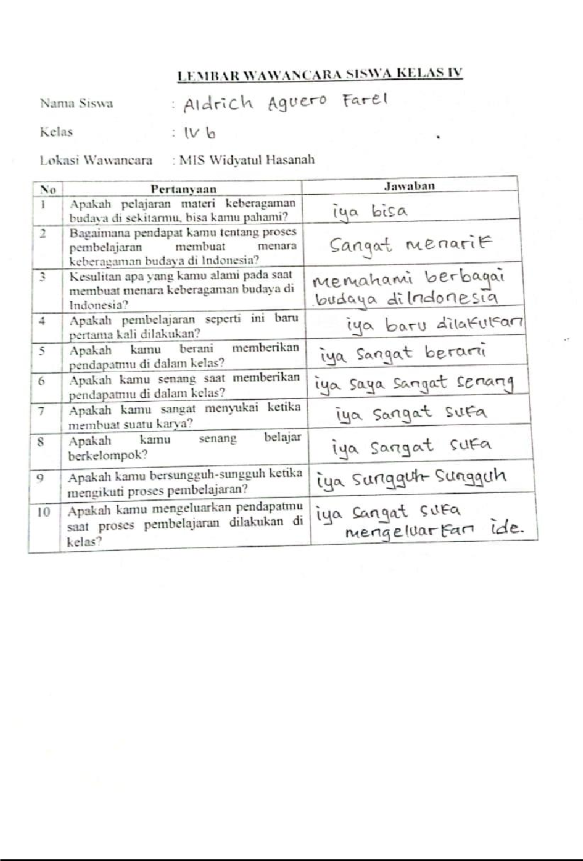

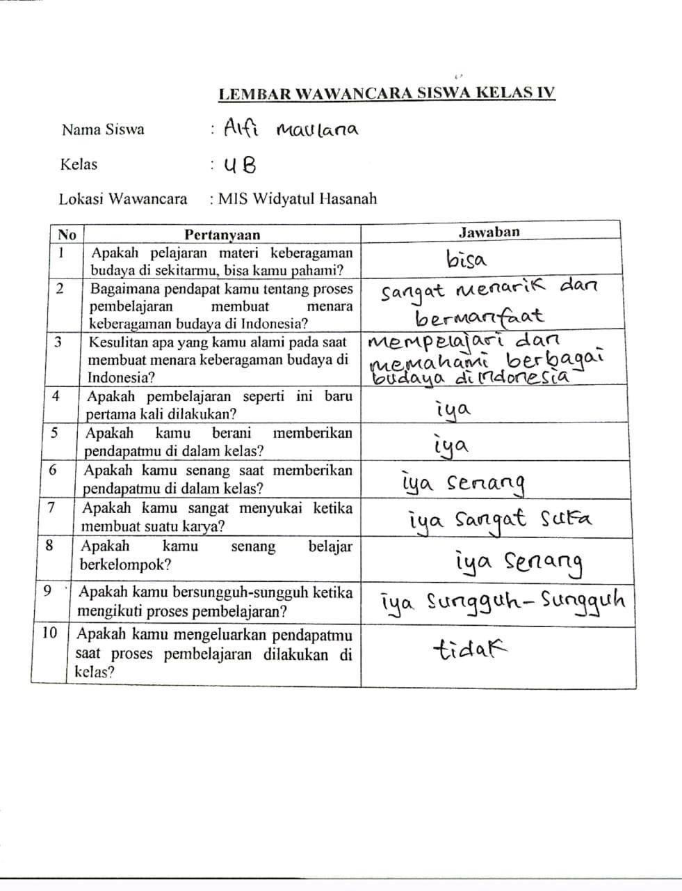

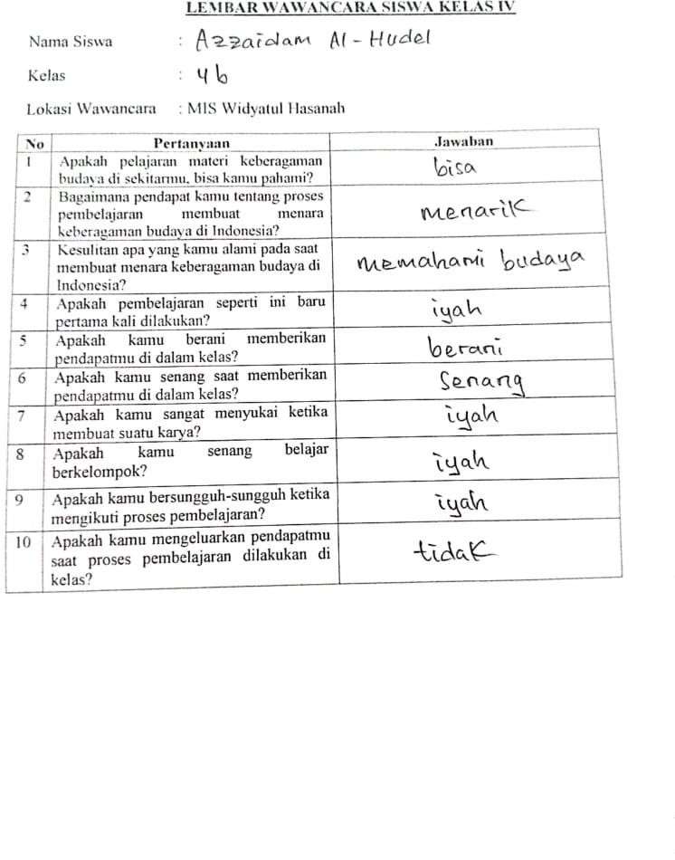

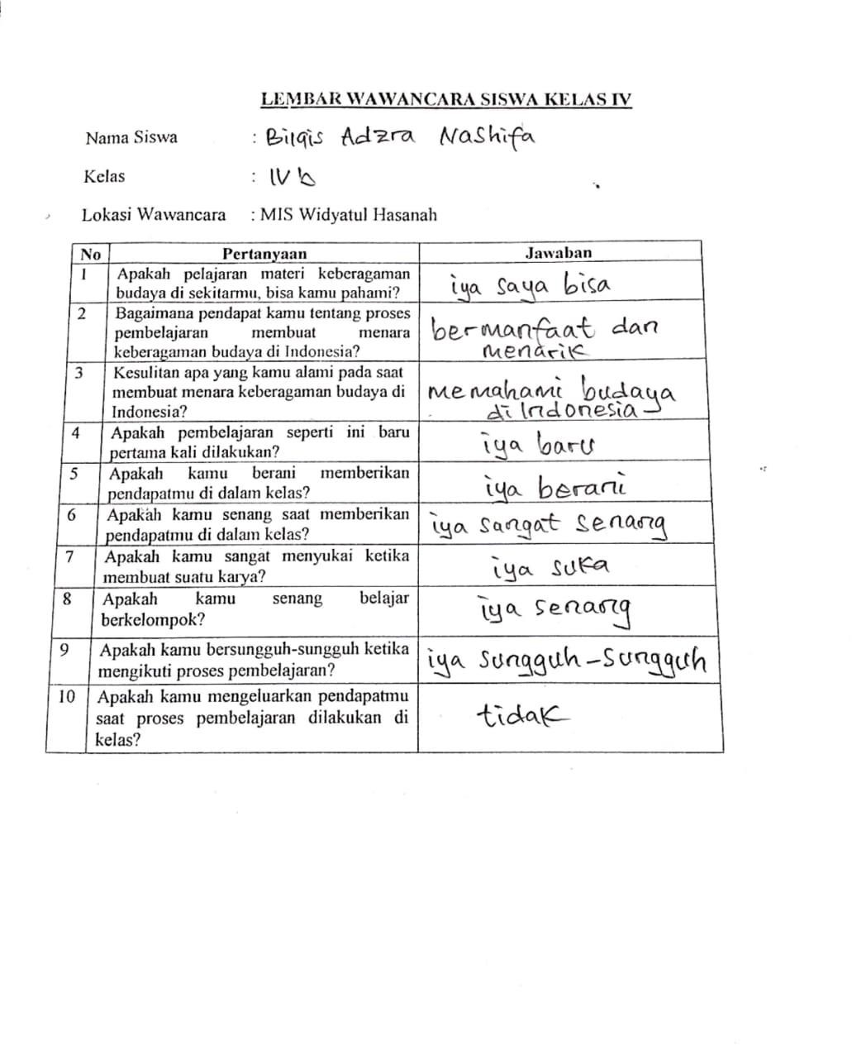

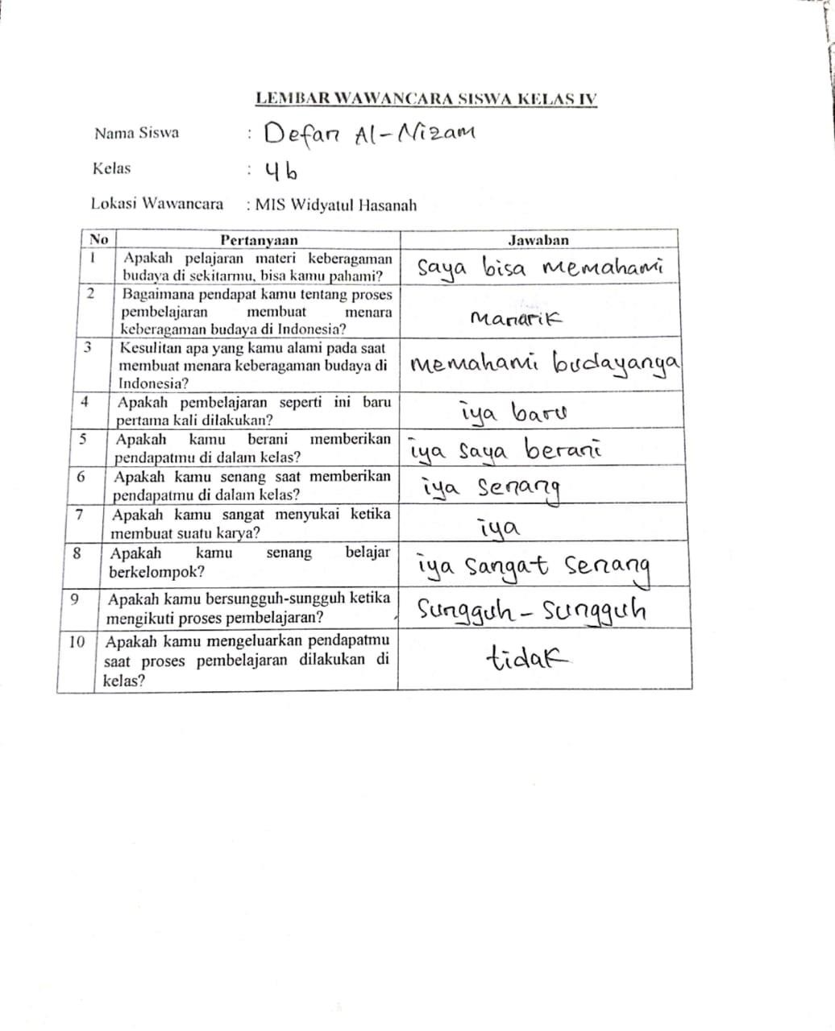

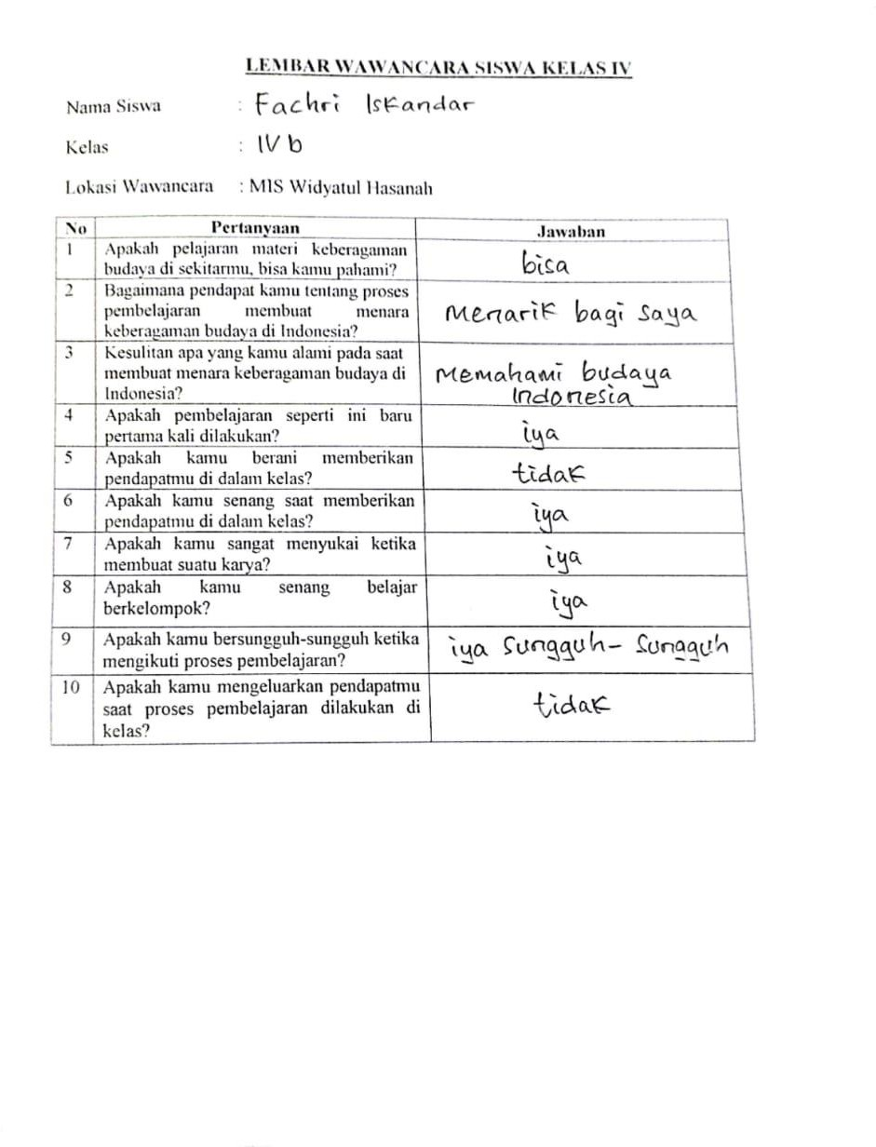

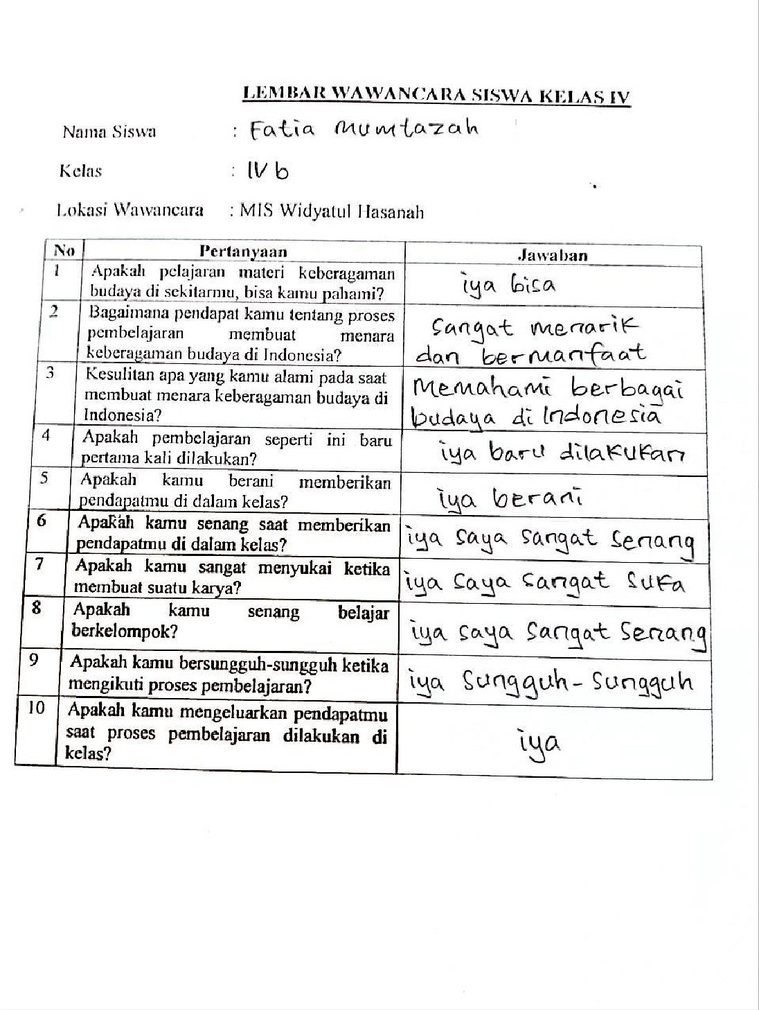

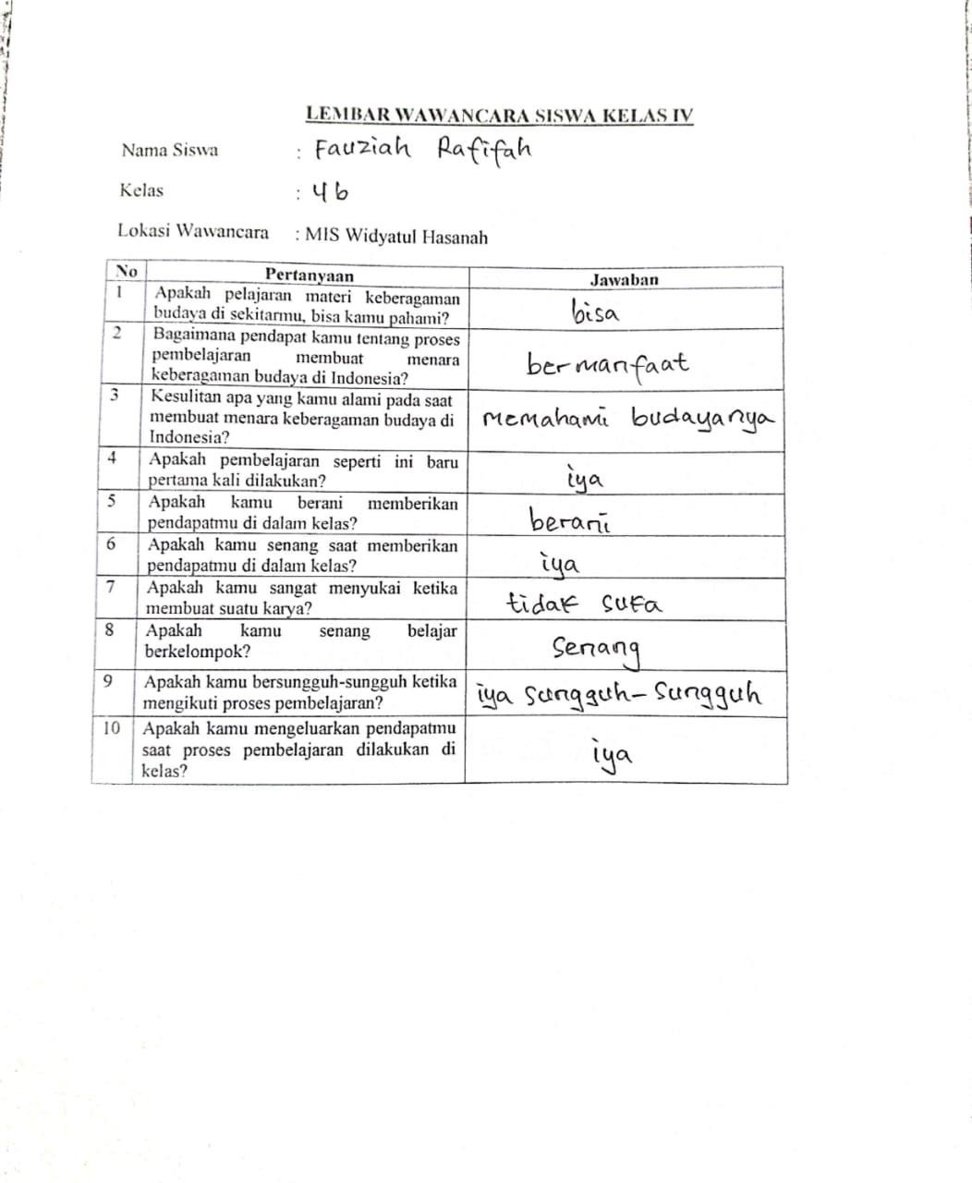

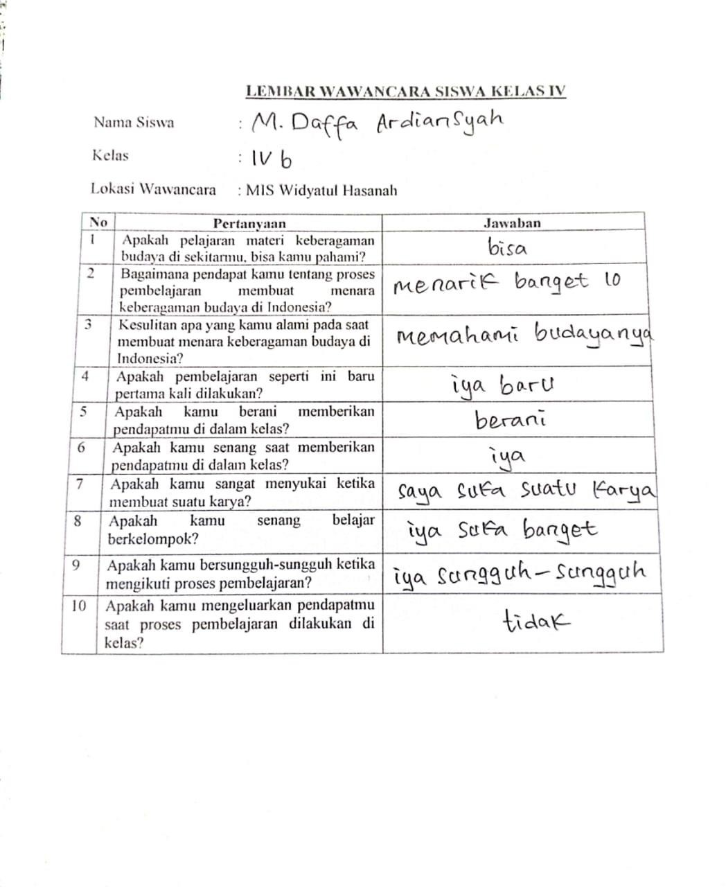

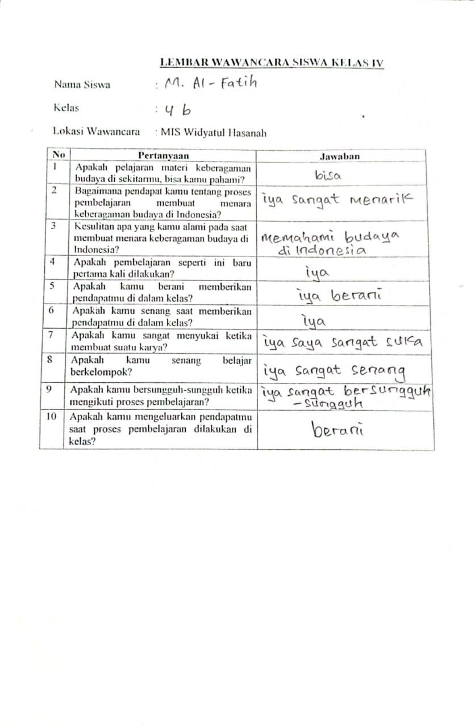

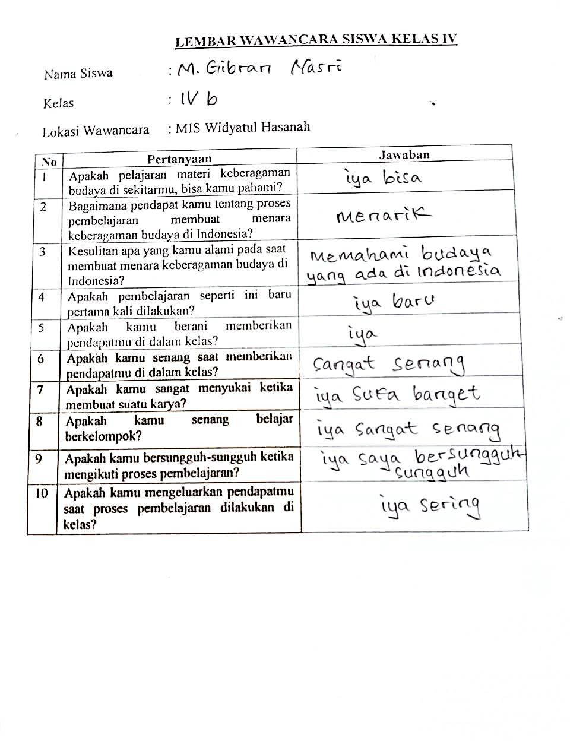

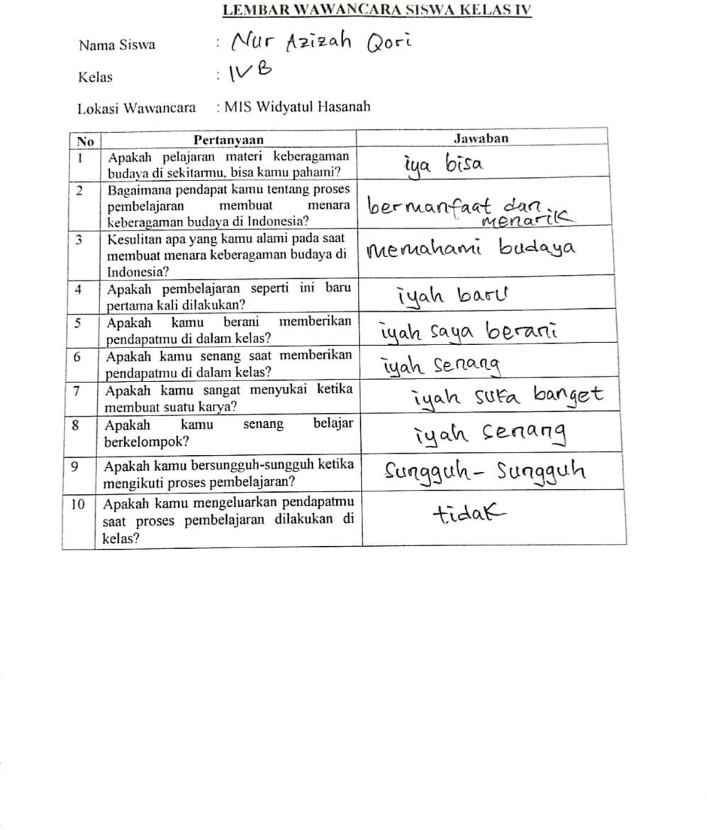

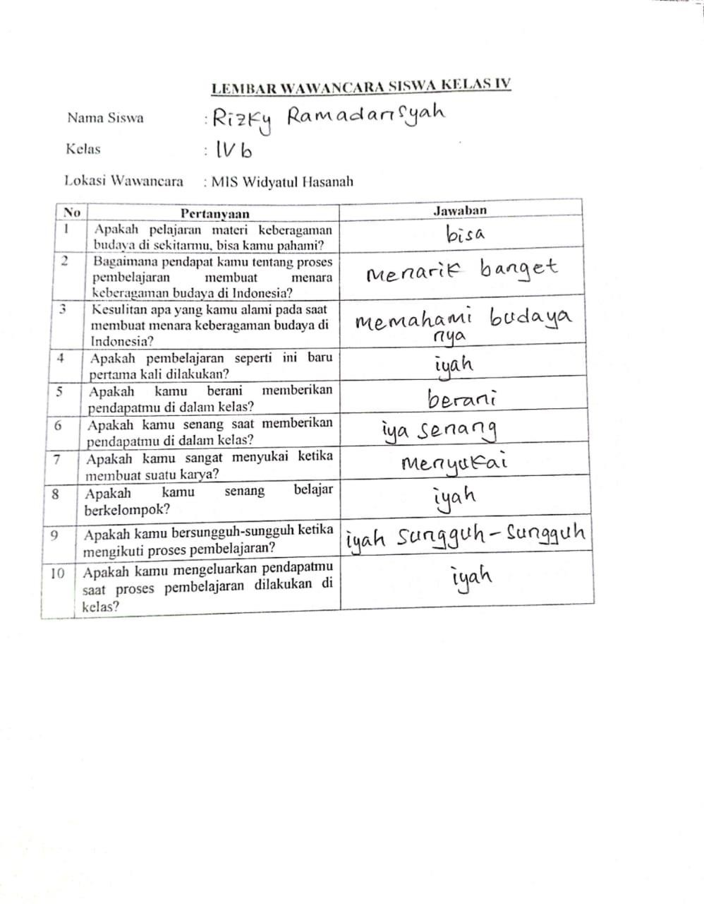

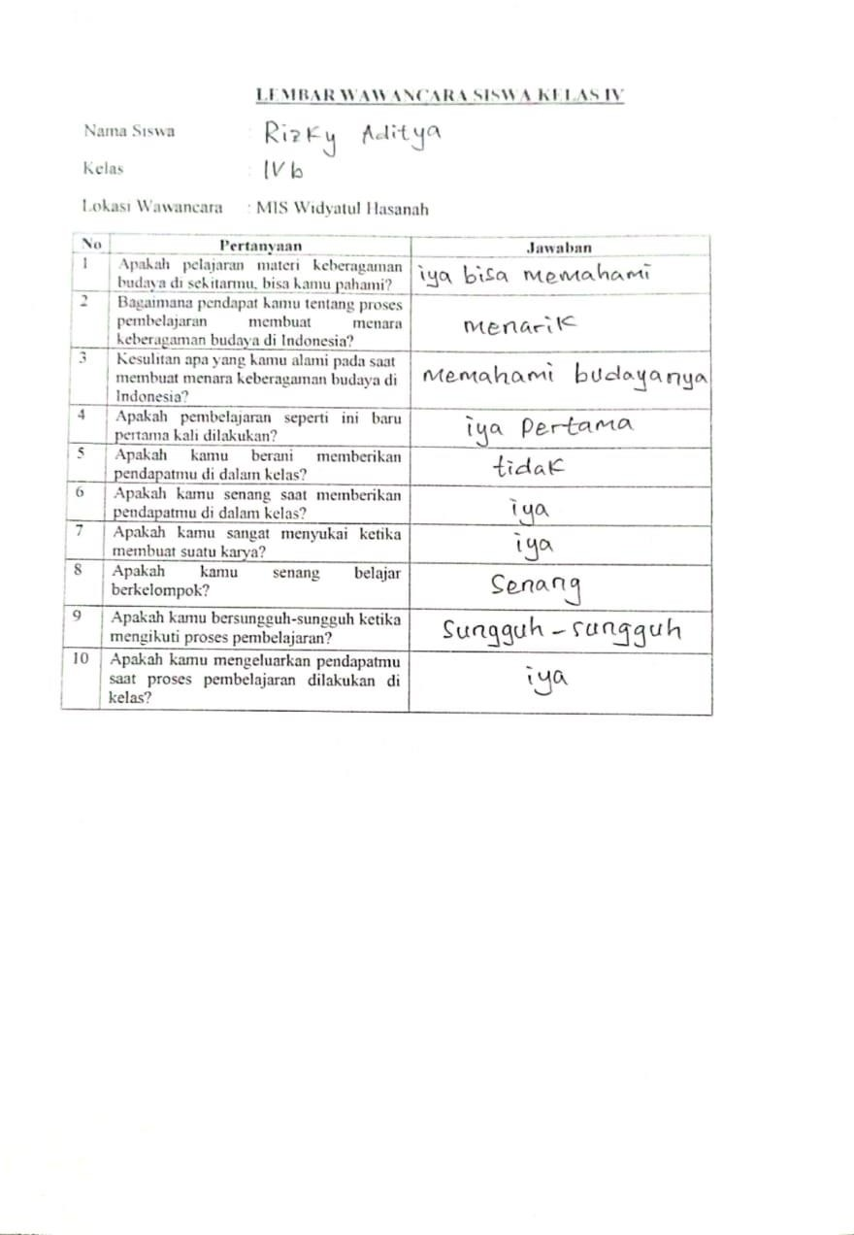

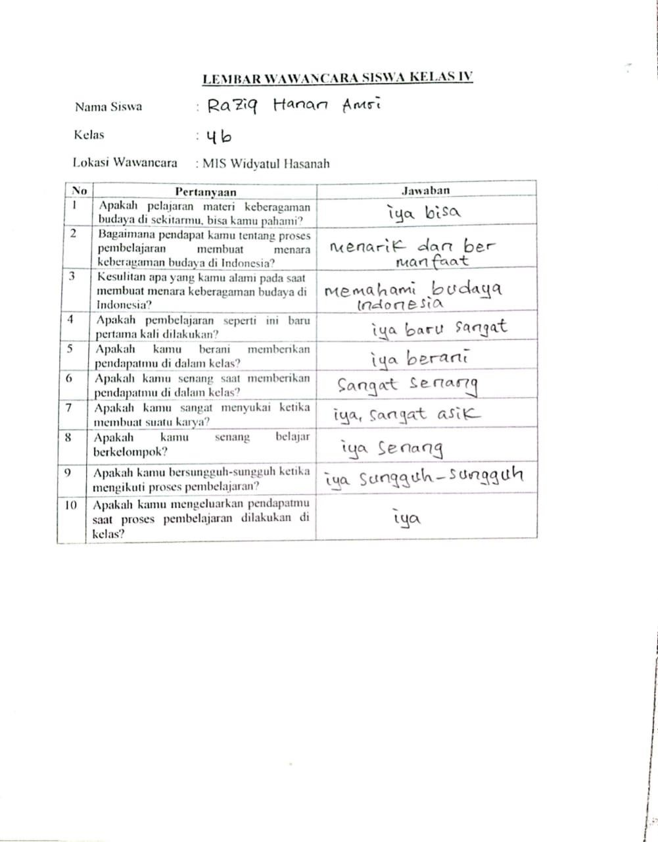

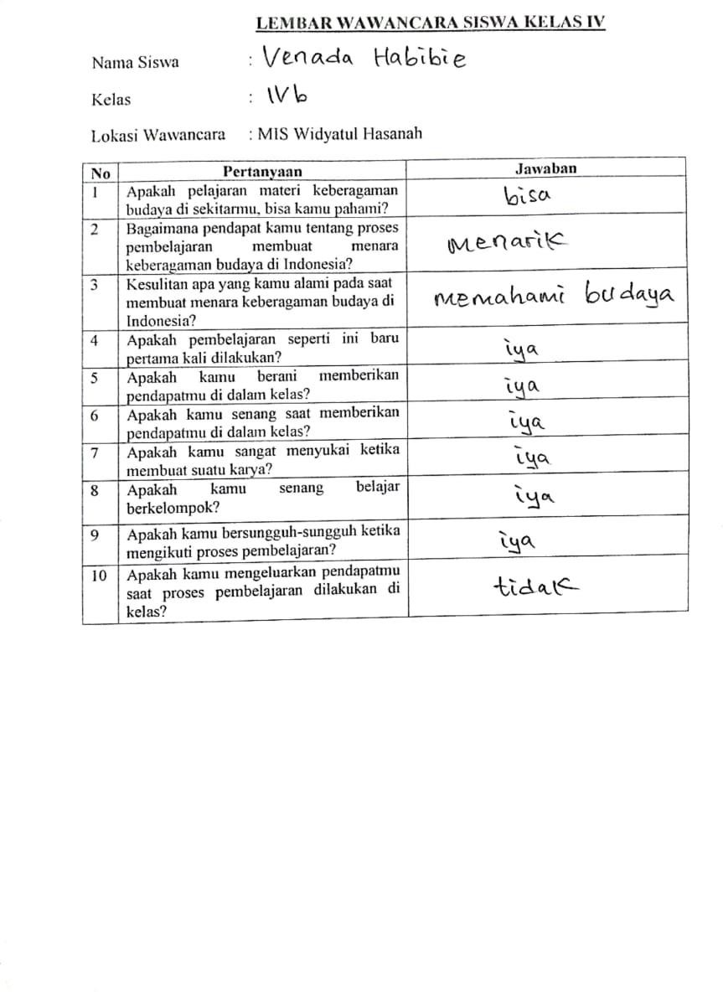

Lampiran 9. Laporan Siswa Setelah Membuat Menara Kberagaman Budaya
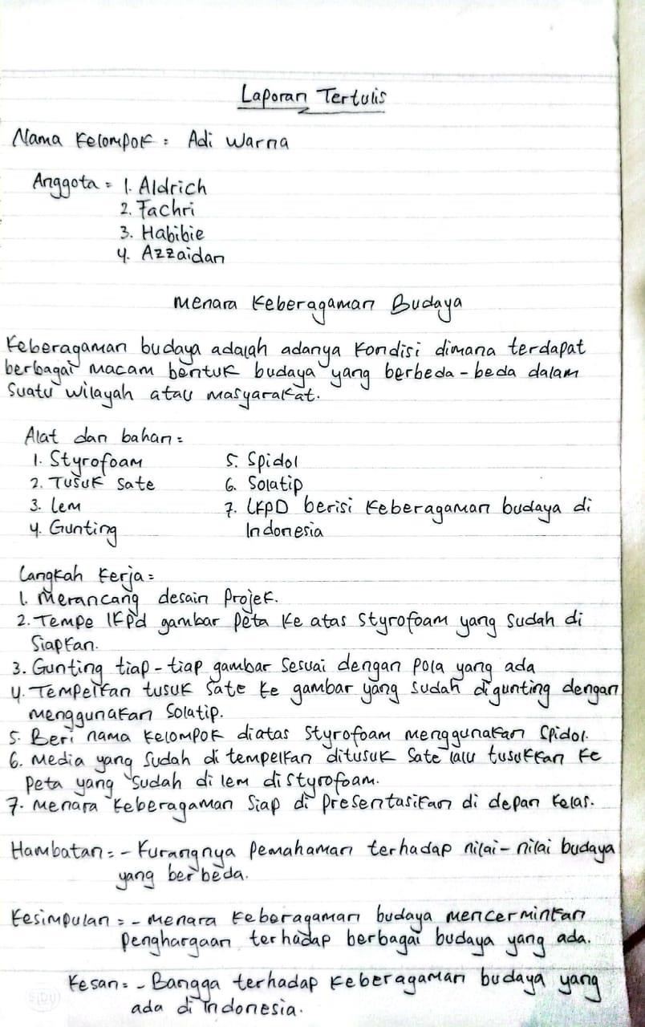

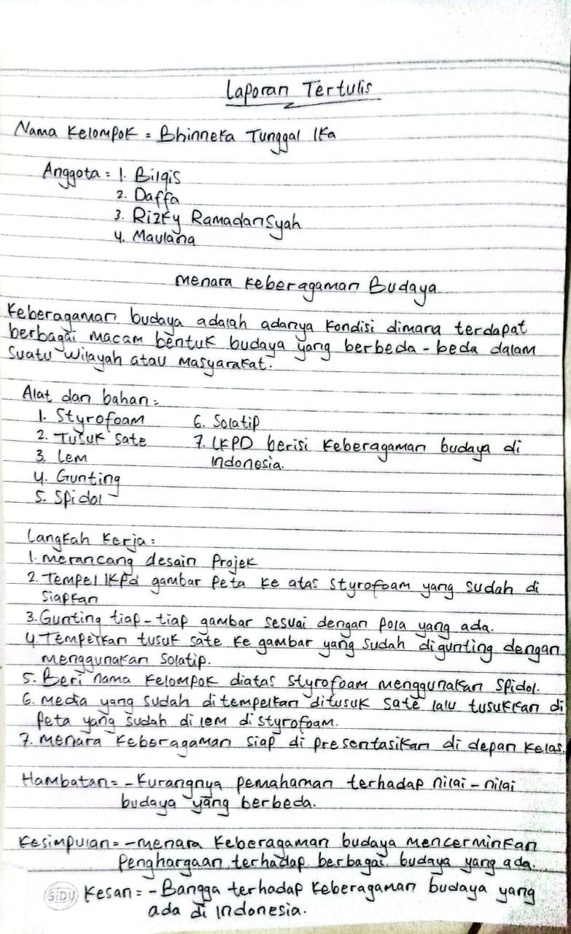

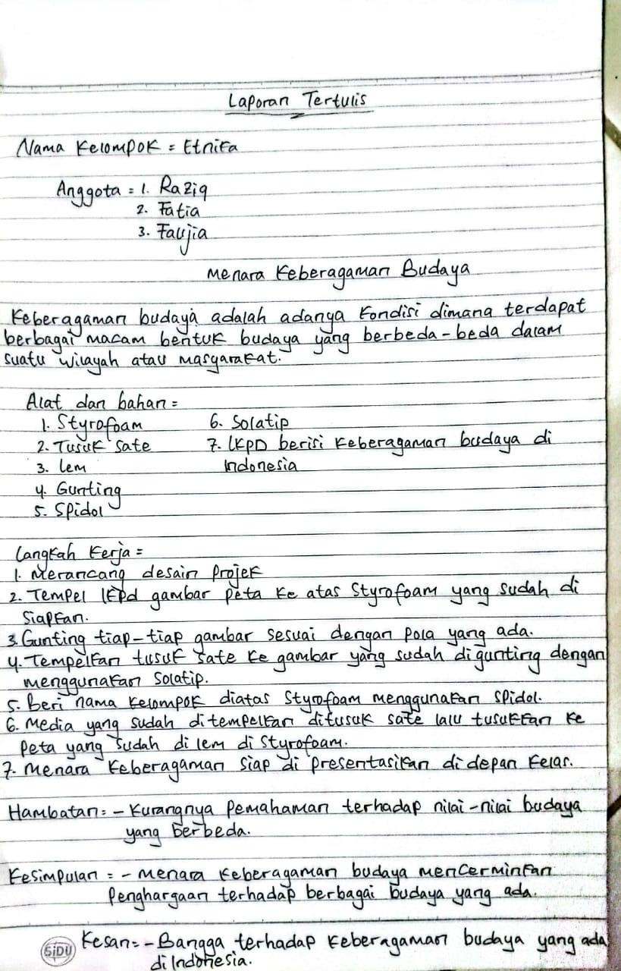

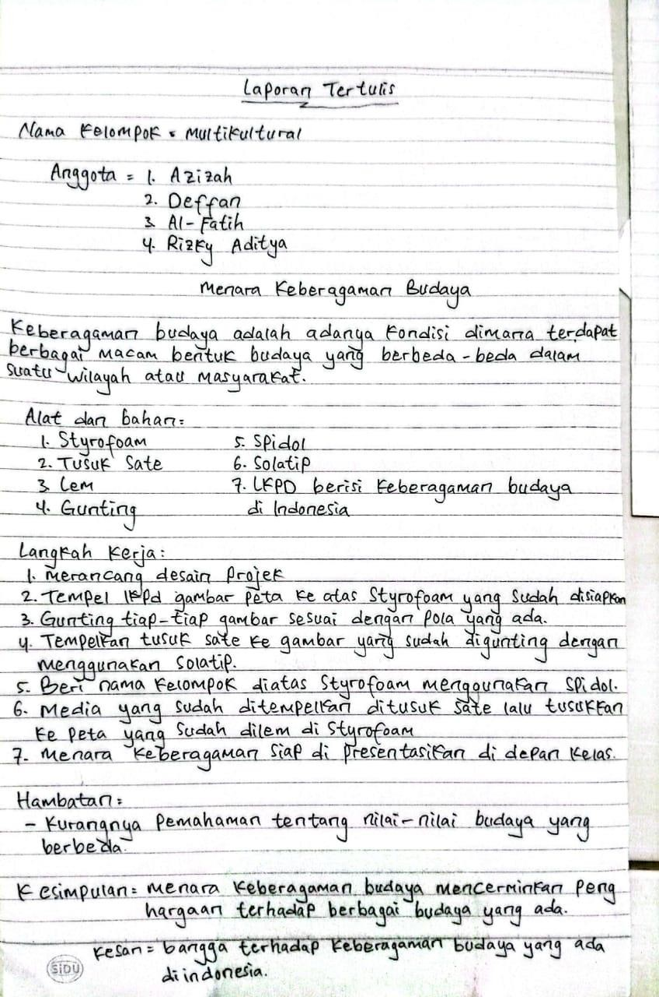

Lampiran 10. Dokumentasi Pembuatan Menara Keberagaman Budaya
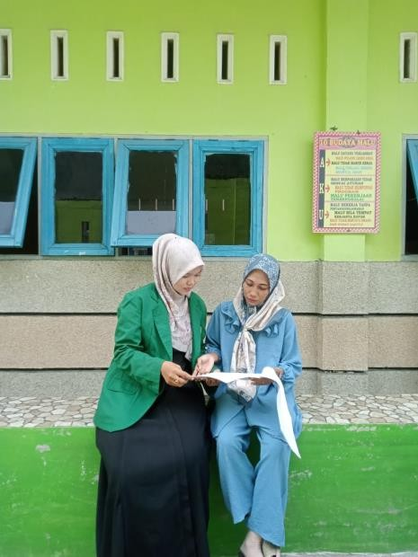
Observasi dan Meminta Data Nilai Siswa
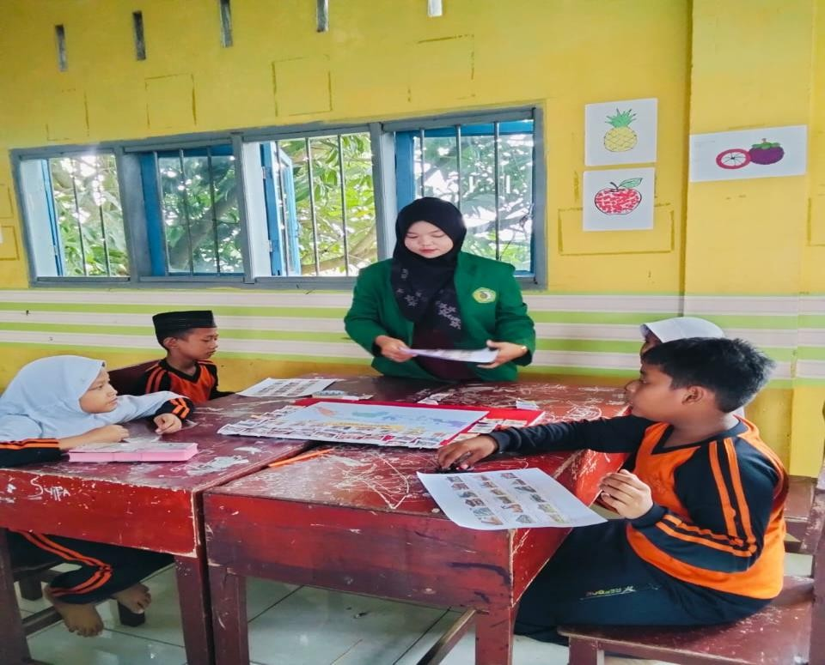
Gambar Membagikan LKPD Keberagaaman Budaya

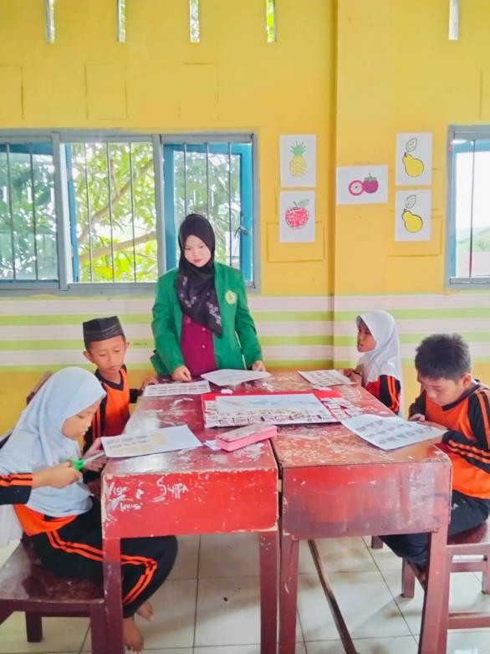
Gambar Menggunting LKPD Keberagaman Budaya

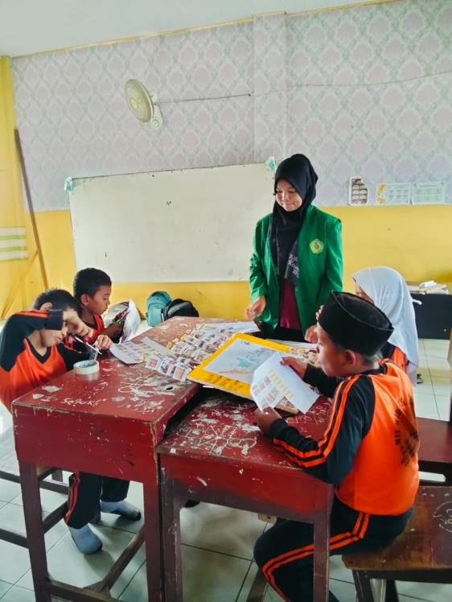
Gambar Menempel Peta dan Menempel LKPD di Tusuk Sate

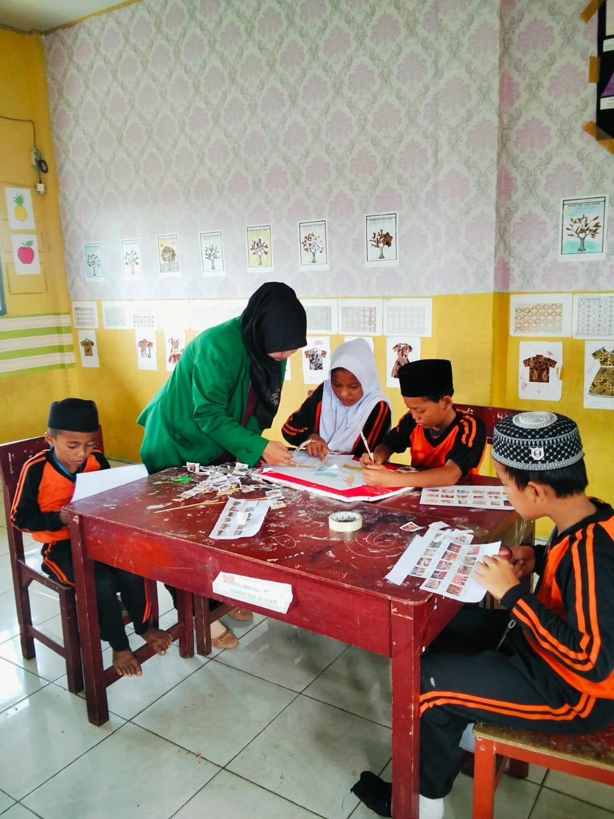
Gambar Menusukkan LKPD Yang Sudah Selesai di Tempelkan diTusuk Sate Tadi Ke Atas Styrofoam

